Báo Cáo
Đánh giá RỦI ro Thiên tai và
RỦI RO BIẾN ĐỔI khí hẬU
DỰA VÀO CỘNG ĐỒNG

XÃ NHÂN TRẠCH, HUYỆN bỐ TRẠCH, TỈNH QUẢNG BÌNH

MỤC LỤC
A. Giới thiệu chung 3
1. Vị trí địa lý 3
2. Đặc điểm địa hình 3
3. Đặc điểm thời tiết khí hậu 3
4. Xu hướng thiên tai, khí hậu 4
5. Phân bố dân cư, dân số 4
6. Hiện trạng sử dụng đất đai 4
7. Đặc điểm và cơ cấu kinh tế 5
B. Thực trạng kinh tế - xã hội, môi trường của xã 7
1. Lịch sử thiên tai 7
2. Lịch sử thiên tai và kịch bản BĐKH 8
3. Sơ họa bản đồ rủi ro thiên tai/RRBĐKH 8
4. Đối tượng dễ bị tổn thương 8
5. Hạ tầng công cộng 9
a) Điện 9
b) Đường và cầu cống, ngầm tràn 9
c) Trường 10
d) Cơ sở Y tế 10
e) Trụ Sở UBND và Nhà Văn Hóa 10
f) Chợ 11
6. Công trình thủy lợi (kênh, đập, cống, hồ, đê, kè) 11
7. Nhà ở 12
8. Nguồn Nước, Nước sạch và vệ sinh và môi trường 12
9. Hiện trạng dịch bệnh phổ biến 12
10. Rừng và hiện trạng sản xuất quản lý 13
11. Hoạt động sản xuất kinh doanh 13
12. Thông tin truyền thông và cảnh báo sớm 15
13. Phòng chống thiên tai/TƯBĐKH 16
14. Các lĩnh vực/ngành then chốt 17
15. Tổng hợp hiện trạng Năng lực về PCTT và TƯBĐKH (Kiến thức, kỹ thuật, công nghệ) 17
16. Tổng hợp hiện trạng Tình trạng dễ bị tổn thương theo xã 21
C. Kết quả đánh giá rủi ro thiên tai và khí hậu của xã 25
1. Rủi ro với dân cư và cộng đồng 25
2. Hạ tầng công cộng 26
3. Công trình thủy lợi 27
4. Nhà ở 27
5. Nguồn nước, Nước sạch và vệ sinh và môi trường 28
6. Y tế và quản lý dịch bệnh 29
7. Giáo dục 29
8. Rừng 30
9. Trồng trọt 31
10. Chăn nuôi 31
11. Thủy Sản 32
12. Du lịch 33
13. Buôn bán và dịch vụ khác 34
14. Thông tin truyền thông và cảnh báo sớm 34
15. Phòng chống thiên tai/TƯBĐKH 35
16. Giới trong PCTT và BĐKH 36
D. Tổng hợp kết quả đánh giá và đề xuất giải pháp 36
E. Phụ lục 40
1. Phụ lục 1: Danh sách người tham gia đánh giá 40
2. Phụ lục 2: Các bảng biểu, bản đồ lập ra trong quá trình đánh giá theo hướng dẫn 40
3. Phụ lục 3: Ảnh chụp một số hoạt động đánh giá 40
F. Một số kiến thức tham khảo chung về Đánh giá rủi ro thiên tai 41

Giới thiệu chung

Báo cáo được xây dựng dựa trên cơ sở Luật Phòng chống thiên tai (Luật PCTT) và và yêu cầu thực tiễn của Đề án 1002 về Quản lý thiên tai dựa vào cộng đồng trong bối cảnh các tác động của biến đối khí hậu đang ngày càng gia tăng tại Việt Nam, đòi hỏi cộng đồng dân cư cần củng cố kịp thời các giải pháp giảm rủi ro thiên tai và thích ứng theo hướng bền vững và lâu dài hơn.

Báo cáo này là kết quả tiến trình đánh giá rủi ro thiên tai và rủi ro do biến đổi khí hậu do cộng đồng thực hiện, chú trọng đến nhóm dễ bị tổn thương là trẻ em, phụ nữ, người cao tuổi, người khuyết tật và người nghèo trong khu vực rủi ro cao, ở các lĩnh vực đời sống và xã hội của xã.

Các thông tin đánh giá rủi ro thiên tai được thu thập dựa trên các thông tin cơ bản của một số bản đồ thiên tai hiện có của Tỉnh do Tổng cục PCTT và các sở ban ngành tỉnh cung cấp, cũng như kết quả dự báo kịch bản biến đổi khí hậu của Bộ TNMT, là một trong các cơ sở quan trọng để hỗ trợ xã xác định, đánh giá, phân vùng rủi ro thiên tai; theo dõi, giám sát thiên tai (Theo điều 17 Luật PCTT).

Các phân tích rủi ro trong báo cáo và các ưu tiên khuyến nghị của nhóm dễ bị tổn thương là những cơ sở quan trọng cho việc xây dựng kế hoạch địa phương như kế hoạch phòng chống thiên tai (Điều 15, Luật PCTT) và Lồng ghép nội dung Phòng chống thiên tai vào kế hoạch phát triển ngành và kế hoạch phát triển kinh tế xã hội (Điều 16, Luật PCTT)

Vị trí địa lý
- Phía đông giáp biển Đông, Phía Tây giáp xã Lý Trạch; Phía Nam giáp xã Quang Phú, TP. Đồng Hới; Phía Bắc giáp Đại Trạch;
Khoảng cách đến trung tâm huyện 10 km; Dân tộc sống trên đại phương: Dân tộc kinh, có 8 thôn
* Đặc điểm địa hình
- Đặc điểm địa bàn của xã: Vùng ven biển
- Phân tiểu vùng địa bàn xã:
- Các thôn dễ bị chia cắt, vùng đảo: Thôn Nhân Đức, thôn Nhân Bắc
- Các thôn vùng sâu vùng xa: Không

*Đặc điểm thủy văn
- Thuộc lưu vực sông: Dinh
- Chế độ thủy văn, thủy triều: Bình thường

Đặc điểm thời tiết khí hậu
STT | Chỉ số về thời tiết khí hậu | ĐVT | Giá trị hiện tại | Tháng xảy ra | Dự báo BĐKHcủa tỉnh Quảng Bình 2050 theo kịch bản RCP 8,5
 |  |  |  |  | Xu hướng | TỪ | ĐẾN | CHÚ GIẢI
1 | Nhiệt độ trung bình | Độ C | 24,5 |  | Tăng |  |  | Tăng thêm khoảng 1,3-2,6ºC
2 | Nhiệt độ cao nhất | Độ C | 38-39 | 5--7 | Tăng |  |  | Tăng thêm khoảng 1-2ºC
3 | Nhiệt độ thấp nhất | Độ C | 19-20 | 11--12 | Tăng |  |  | Tăng thêm khoảng 1,6-1,8ºC
4 | Lượng mưa Trung bình | mm | 1500-2000 | 10--11 | Tăng |  |  | Tăng thêm khoảng 20-40 mm/đợt

Xu hướng thiên tai, khí hậu
TT | Nguy cơ thiên tai, khí hậu phổ biến tại địa phương | Giảm/Giữ nguyên/Tăng | Dự báo BĐKH của tỉnh Quảng Bình . năm 2050 theo kịch bản RCP 8.5 (*)
1 | Xu hướng hạn hán | Tăng | Tăng
2 | Xu hướng bão | Tăng | Tăng
3 | Xu hướng lũ | Tăng | Tăng
4 | Số ngày rét đậm | Tăng | Tăng
5 | Mực nước biển tại các trạm hải văn | Tăng | Tăng 25cm
6 | Nguy cơ ngập lụt/nước dâng do bão | Tăng | 27% diện tích - 100ha
7 | Một số nguy cơ thiên tai khí hậu khác xảy ra tại địa phương (giông, lốc, sụt lún đất, động đất, sóng thần) | Tăng | Tăng

Phân bố dân cư, dân số:
TT | Thôn | Thông tin dân số |  |  |  |  |  |  |  |  |  | Tỷ lệ (%)
 |  | Số hộ | Số khẩu |  |  | Số hộ đơn thân |  | Hộ nghèo |  | Cận nghèo
 |  |  | Tổng | Nữ | Nam | Tổng | nữ | Tổng | Nữ Chủ hộ | Tổng | Nữ Chủ hộ | PNĐT
 | Toàn xã | 2.139 | 9.985 | 4.892 | 5.093 | 47 | 34 | 31 | 17 | 24 | 12 | 2%
1 | Nhân Quang | 319 | 1.420 | 715 | 705 | 3 | 2 | 3 | 0 | 2 | 2 | 1%
2 | Nhân Tiến | 244 | 1.237 | 615 | 622 | 7 | 5 | 3 | 2 | 2 | 0 | 2%
3 | Nhân Hải | 249 | 1.299 | 639 | 660 | 13 | 7 | 6 | 1 | 1 | 0 | 3%
4 | Nhân Nam | 282 | 1.415 | 694 | 721 | 6 | 5 | 4 | 4 | 4 | 1 | 2%
5 | Nhân Đức | 313 | 1.272 | 577 | 695 | 3 | 2 | 4 | 2 | 1 | 1 | 1%
6 | Nhân Bắc | 316 | 1.616 | 792 | 824 | 6 | 5 | 6 | 4 | 8 | 6 | 2%
7 | Nam Hồng | 237 | 1.014 | 493 | 521 | 7 | 7 | 2 | 1 | 4 | 0 | 3%
8 | Bắc Hồng | 179 | 712 | 367 | 345 | 2 | 1 | 3 | 3 | 2 | 2 | 1%

Hiện trạng sử dụng đất đai
TT | Loại đất | Số lượng (ha)
I | Tổng diện tích đất tự nhiên | 251
1 | Nhóm đất Nông nghiệp | 57
1.1 | Diện tích đất sản xuất nông nghiệp | 32
1.1.1 | Đất lúa nước | 0
01.1.2 | Đất trồng cây hàng năm (ngô, khoai, mì, mía) | 7
1.1.3 | Đất trồng cây hàng năm khác | 0
1.1.4 | Đất trồng cây lâu năm | 25
1.2 | Diện tích đất lâm nghiệp | 4
1.2.1 | Đất rừng sản xuất | 4
1.2.2 | Đất rừng phòng hộ | 0
1.2.3 | Đất rừng đặc dụng | 0
1.3 | Diện tích đất nuôi trồng thủy/hải sản | 21
1.3.1 | Diện tích thủy sản nước ngọt | 8
1.3.2 | Diện tích thủy sản nước mặn/lợ | 13
1.4 | Đất làm muối | 0
1.5 | Diện tích đất nông nghiệp khác  (Xây nhà kính phục vụ trồng trọt; xây dựng chuồng trại chăn nuôi gia súc, gia cầm; đất trồng trọt, chăn nuôi, nuôi trồng thủy sản cho mục đích học tập, nghiên cứu thí nghiệm; đất ươm tạo cây giống, con giống và đất trồng hoa, cây cảnh) | 0
2 | Nhóm đất phi nông nghiệp | 124
3 | Diện tích đất chưa sử dụng | 70
 | Số % nữ cùng đứng tên giấy chứng nhận quyền sử dụng đất với chồng | 98
 | - Đất nông nghiệp | 98
 | - Đất ở | 98
 | Ghi chú: Tổng diện tích đất tự nhiên của xã quản lý 6 thôn gồm: (Thôn Nhân Hải, Nhân Nam, Nhân Quang, Nhân Bắc, Nhân Tiến, Nhân Đức), còn lại diện tích tự nhiên của 02 thôn Nam Hồng, Bắc Hồng do xã Nam Trạch quản lý ). Xã Nhân Trạch quản lý về con người của 02 thôn Nam Hồng và Bắc Hồng.

Đặc điểm và cơ cấu kinh tế
TT | Loại hình sản xuất | Tỷ trọng đóng góp cho kinh tế địa phương (%) | Số hộ tham gia hoạt động Sản xuất kinh doanh | Thu nhập bình quân/hộ/năm | Tỷ lệ phụ nữ tham gia (%)
 |  |  |  | (Tr đ/hộ/năm)
(1) | (2) | (3) | (4) | (5) | (6)
1 | Trồng trọt | 7% | 149 | 40 | 90%
2 | Chăn nuôi | 9% | 192 | 43 | 100%
3 | Nuôi trồng thủy sản | 1% | 21 | 49 | 50%
4 | Đánh bắt hải sản | 55% | 1176 | 45 | 0%
5 | Sản xuất tiểu thủ công nghiệp) | 2% | 47 | 42 | 0%
6 | Buôn bán | 23% | 491 | 47 | 100%
7 | Du lịch | 2% | 42 | 45 | 70%
8 | Ngành nghề khác: xây dựng, hàn xì, sửa chữa điện tử điện lạnh…. | 1% | 21 | 42 | 0%

Thực trạng kinh tế - xã hội, môi trường của xã

1. Lịch sử thiên tai
Tháng/năm xảy ra | Loại thiên tai và biểu hiện BĐKH | Tên các thôn bị ảnh hưởng | Mức độ ảnh hưởng | Thiệt hại chính | Số lượng | Đơn vị
(1) | (2) | (3) | (4) | (5)
2010 | Lụt | Thôn Nam Hồng, Bắc Hồng | Nặng | 1. Số người chết/mất tích (Nam/Nữ) | Nam Nữ | người
 |  |  |  | 2. Số người bị thương: (Nam/Nữ) | 07 03 | người
 |  |  |  | 3. Số nhà bị thiệt hại: | 50 | cái
 |  |  |  | 4. Số trường học bị thiệt hại: | 1 | trường
 |  |  |  | 5. Số trạm y tế bị thiệt hại: | 0 | trường
 |  |  |  | 6. Số km đường bị thiệt hại: | 0 | Km
 |  |  |  | 7. Số ha rừng bị thiệt hại: | 10 | Ha
 |  |  |  | 8. Số ha ruộng bị thiệt hại: | 0 | Ha
 |  |  |  | 9. Số ha cây ăn quả bị thiệt hại: | 3 | Ha
 |  |  |  | 10. Số ha ao hồ thủy sản bị thiệt hại: | 25 | Ha
 |  |  |  | 11. Số cơ sở sản xuất, kinh doanh, chế biến (công nghiệp, nông lâm ngư nghiệp) bị thiệt hại: | 0 | Cơ sở
 |  |  |  | 12. Gia súc gia cầm thiệt hại | 4.000 | Con
 |  |  |  | 13. Km đường điện bị thiệt hại | 0 | Km
 |  |  |  | 14. Kênh mương | 0 | Km
 |  |  |  | 15. Các thiệt hại khác: Lều trông coi thủy sản ngoài đồng bị tốc mái và đổ sập | 5 | Cái
 |  |  |  | Ước tính thiệt hại kinh tế: | 250 | Tr. Đồng
2013 | Bão | Tất cả các thôn trong toàn xã | Nặng | 1. Số người chết/mất tích (Nam/Nữ) | Nam Nữ  0 0 | người
 |  |  |  | 2. Số người bị thương: (Nam/Nữ) | 0 0 | người
 |  |  |  | 3. Số nhà bị thiệt hại: | 250 | cái
 |  |  |  | 4. Số trường học bị thiệt hại: | 5 | trường
 |  |  |  | 5. Số trạm y tế bị thiệt hại: | 1 | trường
 |  |  |  | 6. Số km đường bị thiệt hại: | 0 | Km
 |  |  |  | 7. Số ha rừng bị thiệt hại: | 23 | Ha
 |  |  |  | 8. Số ha ruộng bị thiệt hại: | 0 | Ha
 |  |  |  | 9. Số ha cây ăn quả bị thiệt hại: | 1 | Ha
 |  |  |  | 10. Số ha ao hồ thủy sản bị thiệt hại: | 5 | Ha
 |  |  |  | 11. Số cơ sở sản xuất, kinh doanh, chế biến (công nghiệp, nông lâm ngư nghiệp) bị thiệt hại: | 0 | Cơ sở
 |  |  |  | 12. Gia súc gia cầm thiệt hại | 3.500 | Con
 |  |  |  | 13. Km đường điện bị thiệt hại | 2 | Km
 |  |  |  | 14. Kênh mương | 0 | Km
 |  |  |  | 15. Các thiệt hại khác: Lều trông coi thủy sản ngoài đồng bị tốc mái và đổ sập | 1 | Cái
 |  |  |  | Ước tính thiệt hại kinh tế: | 500 | Tr. Đồng
2016 | Lụt | Tất cả các thôn trong toàn xã |  | 1. Số người chết/mất tích (Nam/Nữ) | Nam Nữ  0 | người
 |  |  |  | 2. Số người bị thương: (Nam/Nữ) | 07 02 | người
 |  |  |  | 3. Số nhà bị thiệt hại: | 90 | cái
 |  |  |  | 4. Số trường học bị thiệt hại: | 2 | trường
 |  |  |  | 5. Số trạm y tế bị thiệt hại: | 0 | trường
 |  |  |  | 6. Số km đường bị thiệt hại: | 1 | Km
 |  |  |  | 7. Số ha rừng bị thiệt hại: | 16 | Ha
 |  |  |  | 8. Số ha ruộng bị thiệt hại: | 0 | Ha
 |  |  |  | 9. Số ha cây ăn quả bị thiệt hại: | 3 | Ha
 |  |  |  | 10. Số ha ao hồ thủy sản bị thiệt hại: | 0 | Ha
 |  |  |  | 11. Số cơ sở sản xuất, kinh doanh, chế biến (công nghiệp, nông lâm ngư nghiệp) bị thiệt hại: | 10 | Cơ sở
 |  |  |  | 12. Gia súc gia cầm thiệt hại | 15.000 | Con
 |  |  |  | 13. Km đường điện bị thiệt hại | 0 | Km
 |  |  |  | 14. Kênh mương | 0 | Km
 |  |  |  | 15. Các thiệt hại khác: Lều trông coi thủy sản ngoài đồng bị tốc mái và đổ sập |  | Cái
 |  |  |  | Ước tính thiệt hại kinh tế: | 700 | Tr. Đồng
2017 | Bão | Tất cả các thôn trong toàn xã |  | 1. Số người chết/mất tích (Nam/Nữ) | Nam Nữ | người
 |  |  |  | 2. Số người bị thương: (Nam/Nữ) | 06 0 | người
 |  |  |  | 3. Số nhà bị thiệt hại: | 1.418 | cái
 |  |  |  | 4. Số trường học bị thiệt hại: | 5 | trường
 |  |  |  | 5. Số trạm y tế bị thiệt hại: | 1 | trường
 |  |  |  | 6. Số km đường bị thiệt hại: | 0 | Km
 |  |  |  | 7. Số ha rừng bị thiệt hại: | 25 | Ha
 |  |  |  | 8. Số ha ruộng bị thiệt hại: | 0 | Ha
 |  |  |  | 9. Số ha cây ăn quả bị thiệt hại: | 0 | Ha
 |  |  |  | 10. Số ha ao hồ thủy sản bị thiệt hại: | 10 | Ha
 |  |  |  | 11. Số cơ sở sản xuất, kinh doanh, chế biến (công nghiệp, nông lâm ngư nghiệp) bị thiệt hại: | 0 | Cơ sở
 |  |  |  | 12. Gia súc gia cầm thiệt hại | 1.110 | Con
 |  |  |  | 13. Km đường điện bị thiệt hại | 0 | Km
 |  |  |  | 14. Kênh mương | 0 | Km
 |  |  |  | 15. Các thiệt hại khác: Lều trông coi thủy sản ngoài đồng bị tốc mái và đổ sập | 35 | Cái
 |  |  |  | Ước tính thiệt hại kinh tế: | 120.000 | Tr. Đồng

2. Lịch sử thiên tai và kịch bản BĐKH
STT | Loại hình thiên tai phổ biến và biểu hiện của BĐKH | Các thôn thường xuyên bị ảnh hưởng của thiên tai/BĐKH | Mức độ ảnh hưởng của thiên tai/ BĐKH hiện tai (Cao/Trung Bình/Thấp) | Xu hướng thiên tai theo kịch bản BĐKH 8.5 vào năm 2050 (Tăng, Giảm, Giữ nguyên) | Mức độ thiên tai theo kịch bản (Cao/Trung Bình/Thấp)
(1) | (2) | (3) | (4) | (5) | (6)
Thiên tai
 | Bão | Toàn xã | Cao | Tăng | Cao
 | Ngập lụt | Bắc Hồng | Cao | Tăng | Cao
 | Hạn hán | Toàn xã | Cao | Tăng | Cao
 | Rét hại | Toàn xã | Trung bình | Tăng | Trung bình
1 | Nước biển dâng | Nhân Hải | Cao | Cao | Cao
 |  | Nhân Nam | Trung bình | Cao | Cao
2 | Nhiệt độ trung bình thay đổi | Toàn xã | Trung bình | Trung bình | Trung bình
3 | Lượng mưa thay đổi | Toàn xã | Cao | Cao | Cao
4 | Thiên tai cực đoan và bất thường: Nhiễm mặn diện rộng | Nhân Đức | Trung bình | Cao | Cao

Sơ họa bản đồ rủi ro thiên tai/RRBĐKH
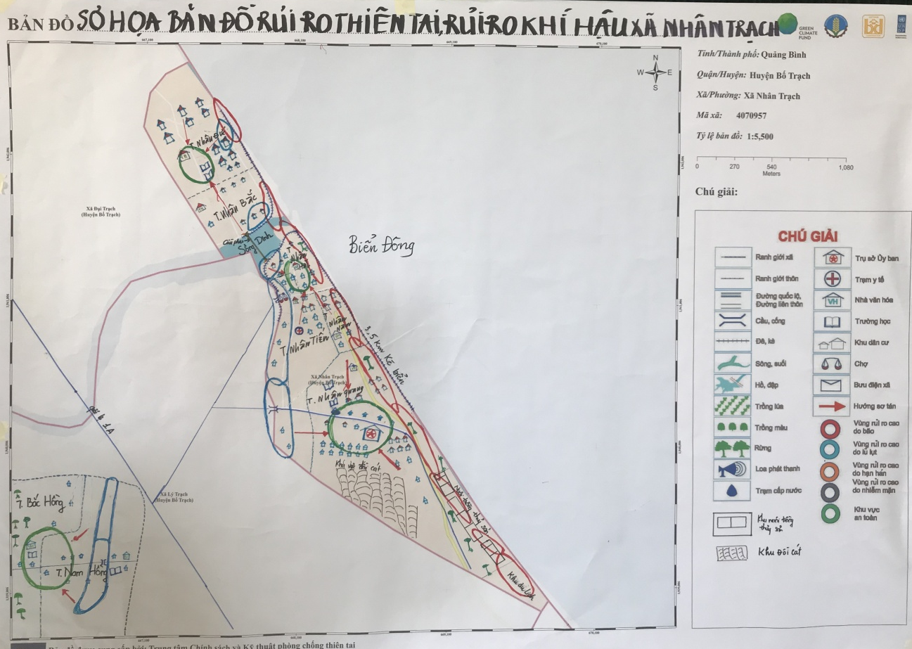

Đối tượng dễ bị tổn thương:

 | Thôn | Đối tượng dễ bị tổn thương
 | Thôn | Trẻ em dưới 5 tuổi |  | Trẻ em từ 5-18 tuổi |  | Phụ nữ có thai* | Người cao tuổi |  | Người khuyết tật |  | Người bị bệnh hiểm nghèo |  | Người nghèo |  | Người dân tộc thiểu số |  | Tổng số ĐTDBDT
 |  | Nữ | Tổng | Nữ | Tổng |  | Nữ | Tổng | Nữ | Tổng | Nữ | Tổng | Nữ | Tổng | Nữ | Tổng | Nữ | Toàn bộ
Tổng toàn xã |  | 448 | 964 | 787 | 1.670 | 46 | 376 | 603 | 88 | 203 | 59 | 102 | 49 | 84 | 0 | 0 | 1.853 | 3626
1 | Nhân Quang | 67 | 122 | 98 | 203 | 7 | 31 | 47 | 20 | 40 | 7 | 11 | 4 | 10 | 0 | 0 | 234 | 433
2 | Nhân Tiến | 54 | 114 | 74 | 176 | 6 | 46 | 92 | 14 | 34 | 4 | 8 | 7 | 8 | 0 | 0 | 205 | 432
3 | Nhân Hải | 73 | 132 | 113 | 243 | 5 | 61 | 4 | 11 | 28 | 7 | 13 | 6 | 18 | 0 | 0 | 276 | 438
4 | Nhân Nam | 51 | 104 | 81 | 220 | 5 | 47 | 95 | 12 | 35 | 7 | 12 | 6 | 6 | 0 | 0 | 209 | 472
5 | Nhân Đức | 67 | 162 | 127 | 215 | 7 | 41 | 89 | 6 | 16 | 5 | 11 | 6 | 9 | 0 | 0 | 259 | 502
6 | Nhân Bắc | 54 | 126 | 115 | 270 | 8 | 58 | 119 | 8 | 24 | 9 | 15 | 7 | 17 | 0 | 0 | 259 | 571
7 | Nam Hồng | 46 | 115 | 97 | 168 | 5 | 53 | 68 | 9 | 16 | 12 | 17 | 6 | 7 | 0 | 0 | 228 | 391
8 | Bắc Hồng | 36 | 89 | 82 | 175 | 3 | 39 | 89 | 8 | 10 | 8 | 15 | 7 | 9 | 0 | 0 | 183 | 387

5. Hạ tầng công cộng

Điện:
TT | Thôn | Danh mục | Năm trung bình | ĐVT | Số lượng | Hiện trạng |  | TTDBTT
 |  |  |  |  |  | Kiên cố/An toàn | Chưa kiên cố/Không an toàn | TTDBTT | Tổng | %
 |  | (3) | (4) | (5) | (6) | (7) | (8) | (9) | (10) | (11)
1 | Nhân Quang
 |  | Cột điện | 10 | Khu | 60 | 60 | 0 | 0 | 60 | 0%
 |  | Dây điện | 10 | Km | 2.7 | 2.7 | 0 | 0 | 2.7 | 0%
 |  | Trạm điện | 10 | Km | 2.0 | 2.0 | 0 | 0 | 2.0 | 0%
 |  | Hệ thống điện sau công tơ | 100 | Km | 3.1 | 2.5 | 0.6 | 0.6 | 3.1 | 19%
2 | Nhân Tiến
 |  | Cột điện | 10 | Khu | 65 | 65 | 0 | 0 | 65 | 0%
 |  | Dây điện | 10 | Km | 3.1 | 3.1 | 0 | 0 | 3.1 | 0%
 |  | Trạm điện | 10 | Km | 1.0 | 1.0 | 0 | 0 | 1.0 | 0%
 |  | Hệ thống điện sau công tơ | 100 | Km | 2.5 | 2.0 | 0.5 | 0.5 | 2.5 | 20%
3 | Nhân Hải
 |  | Cột điện | 10 | Khu | 52 | 52 | 0 | 0 | 52 | 0%
 |  | Dây điện | 10 | Km | 2.4 | 2.4 | 0 | 0 | 2.4 | 0%
 |  | Trạm điện | 10 | Km | 1.0 | 1.0 | 0 | 0 | 1.0 | 0%
 |  | Hệ thống điện sau công tơ | 100 | Km | 2.1 | 1.9 | 0.2 | 0.2 | 2.1 | 10%
4 | Nhân Nam
 |  | Cột điện | 10 | Khu | 50 | 50 | 0 | 0 | 50 | 0%
 |  | Dây điện | 10 | Km | 2.3 | 2.3 | 0 | 0 | 2.3 | 0%
 |  | Trạm điện | 10 | Km | 1.0 | 1.0 | 0 | 0 | 0 | 0%
 |  | Hệ thống điện sau công tơ | 100 | Km | 2.5 | 2.2 | 0.3 | 0.3 | 2.5 | 12%
5 | Nhân Đức
 |  | Cột điện | 10 | Khu | 50 | 50 | 0 | 0 | 50 | 0%
 |  | Dây điện | 10 | Km | 2.3 | 2.3 | 0 | 0 | 2.3 | 0%
 |  | Trạm điện | 10 | Km | 1.0 | 1.0 | 0 | 0 | 1.0 | 0%
 |  | Hệ thống điện sau công tơ | 100 | Km | 2.7 | 2.0 | 0.7 | 0.7 | 2.7 | 26%
6 | Nhân Bắc
 |  | Cột điện | 10 | Khu | 48 | 48 | 0 | 0 | 48 | 0%
 |  | Dây điện | 10 | Km | 2.4 | 2.4 | 0 | 0 | 2.4 | 0%
 |  | Trạm điện | 10 | Km | 1.0 | 1.0 | 0 | 0 | 1.0 | 0%
 |  | Hệ thống điện sau công tơ | 100 | Km | 3.2 | 2.8 | 0.4 | 0.4 | 3.2 | 13%
7 | Nam Hồng
 |  | Cột điện | 10 | Khu | 40 | 40 | 0 | 0 | 40 | 0%
 |  | Dây điện | 10 | Km | 2.4 | 2.4 | 0 | 0 | 2.4 | 0%
 |  | Trạm điện | 10 | Km | 2.0 | 2.0 | 0 | 0 | 2.0 | 0%
 |  | Hệ thống điện sau công tơ | 100 | Km | 3.1 | 2.4 | 0.7 | 0.7 | 3.1 | 23%
8 | Bắc Hồng
 |  | Cột điện | 10 | Khu | 60 | 60 | 0 | 0 | 60 | 0%
 |  | Dây điện | 10 | Km | 2.7 | 2.7 | 0 | 0 | 2.7 | 0%
 |  | Trạm điện | 10 | Km | 2.0 | 2.0 | 0 | 0 | 2.0 | 0%
 |  | Hệ thống điện sau công tơ | 100 | Km | 3.1 | 2.5 | 0.6 | 0.6 | 3.1 | 19%

Đường và cầu cống, ngầm tràn
TT | Thôn | Số lượng đường, cầu, cống | Năm Trung bình | ĐVT | Số lượng | Hiện trạng / Số lượng |  |  | TTDBTT | %
(1) | (2) | (3) | (4) | (5) |  | (6) | (7) | (8) | (9) | (11)
1 | Nhân Quang
 | Đường |  | Năm | ĐVT | Số lượng | Nhựa | Bê tông | Đất | DBTT | Tỷ lệ (%)
 |  | Đường quốc lộ |  | Km | 0 | 0 | 0 | 0 | 0 | 0%
 |  | Đường tỉnh/huyện | 20 | Km | 1.5 | 1.5 | 0 | 0 | 0 | 0%
 |  | Đường xã | 10 | Km | 1.5 | 0 | 1.5 | 0 | 0 | 0%
 |  | Đường thôn | 10 | Km | 2.0 | 0 | 2.0 | 0 | 0 | 0%
 |  | Đường nội đồng |  | Km | 0 | 0 | 0 | 0 | 0 | 0%
 | Tổng (Đường trong thôn) |  |  |  | 5.0 | 1.5 | 3.5 | 0 | 0 | 0
 | Cầu Cống, Ngầm tràn |  |  | ĐVT | Số lượng | Kiên cố | Xuống cấp | Tạm | TTDBTT | Tỷ lệ (%)
 |  | Cầu giao thông | 9 | Cái | 0 | 0 | 0 | 0 | 0 | 0%
 |  | Cống | 8 | Cái | 6.0 | 3.0 | 3.0 | 0 | 3.0 | 50%
 |  | Ngầm, tràn |  | Cái | 0 | 0 | 0 | 0 | 0 | 0%
 | Tổng (cầu cống, ngầm tràn) |  |  |  | 6.0 | 3.0 | 3.0 | 0 | 3.0 | 50%
2 | Nhân Tiến
 | Đường |  | Năm | ĐVT | Số lượng | Nhựa | Bê tông | Đất | DBTT | Tỷ lệ (%)
 |  | Đường quốc lộ |  | Km | 0 | 0 | 0 | 0 | 0 | 0%
 |  | Đường tỉnh/huyện | 20 | Km | 1.5 | 1.5 | 0 | 0 | 0 | 0%
 |  | Đường xã | 10 | Km | 2.2 | 0 | 2.2 | 0 | 0 | 0%
 |  | Đường thôn | 10 | Km | 1.3 | 0 | 1.3 | 0 | 0 | 0%
 |  | Đường nội đồng |  | Km | 0 | 0 | 0 | 0 | 0 | 0%
 | Tổng (Đường trong thôn) |  |  |  | 5.0 | 1.5 | 3.5 | 0 | 0 | 0
 | Cầu Cống, Ngầm tràn |  |  | ĐVT | Số lượng | Kiên cố | Xuống cấp | Tạm | TTDBTT | Tỷ lệ (%)
 |  | Cầu giao thông | 20 | Cái | 2.0 | 2.0 | 0 | 0 | 0 | 0%
 |  | Cống | 15 | Cái | 1.0 | 0 | 1.0 | 0 | 1.0 | 100%
 |  | Ngầm, tràn |  | Cái | 0 | 0 | 0 | 0 | 0 | 0%
 | Tổng (cầu cống, ngầm tràn) |  |  |  | 3.0 | 2.0 | 1.0 | 0 | 1.0 | 33%
3 | Nhân Hải
 | Đường |  | Năm | ĐVT | Số lượng | Nhựa | Bê tông | Đất | DBTT | Tỷ lệ (%)
 |  | Đường quốc lộ |  | Km | 0 | 0 | 0 | 0 | 0 | 0%
 |  | Đường tỉnh/huyện | 20 | Km | 1.5 | 1.5 | 0 | 0 | 0 | 0%
 |  | Đường xã | 10 | Km | 2.3 | 0 | 2.3 | 0 | 0 | 0%
 |  | Đường thôn | 10 | Km | 2.2 | 0 | 2.2 | 0 | 0 | 0%
 |  | Đường nội đồng |  | Km | 0 | 0 | 0 | 0 | 0 | 0%
 | Tổng (Đường trong thôn) |  |  |  | 6.0 | 1.5 | 4.5 | 0 | 0 | 0%
 | Cầu Cống, Ngầm tràn |  |  | ĐVT | Số lượng | Kiên cố | Xuống cấp | Tạm | TTDBTT | Tỷ lệ (%)
 |  | Cầu giao thông |  | Cái | 0 | 0 | 0 | 0 | 0 | 0%
 |  | Cống | 20 | Cái | 6.0 | 3.0 | 3.0 | 0 | 3.0 | 50%
 |  | Ngầm, tràn |  | Cái | 0 | 0 | 0 | 0 | 0 | 0%
 | Tổng (cầu cống, ngầm tràn) |  |  |  | 6.0 | 3.0 | 3.0 | 0 | 3.0 | 50%
4 | Nhân Nam
 | Đường |  | Năm | ĐVT | Số lượng | Nhựa | Bê tông | Đất | DBTT | Tỷ lệ (%)
 |  | Đường quốc lộ |  | Km | 0 | 0 | 0 | 0 | 0 | 0%
 |  | Đường tỉnh/huyện |  | Km | 0 | 0 | 0 | 0 | 0 | 0%
 |  | Đường xã | 10 | Km | 1.5 | 0 | 1.5 | 0 | 0 | 0%
 |  | Đường thôn | 10 | Km | 2.0 | 0 | 2.0 | 0 | 0 | 0%
 |  | Đường nội đồng |  | Km | 0 | 0 | 0 | 0 | 0 | 0%
 | Tổng (Đường trong thôn) |  |  |  | 3.5 | 0 | 3.5 | 0 | 0 | 0%
 | Cầu Cống, Ngầm tràn |  |  | ĐVT | Số lượng | Kiên cố | Xuống cấp | Tạm | TTDBTT | Tỷ lệ (%)
 |  | Cầu giao thông |  | Cái | 0 | 0 | 0 | 0 | 0 | 0%
 |  | Cống | 20 | Cái | 6.0 | 3.0 | 3.0 | 0 | 3.0 | 50%
 |  | Ngầm, tràn |  | Cái | 0 | 0 | 0 | 0 | 0 | 0%
 | Tổng (cầu cống, ngầm tràn) |  |  |  | 6.0 | 3.0 | 3.0 | 0 | 3.0 | 50%
5 | Nhân Đức
 | Đường |  | Năm | ĐVT | Số lượng | Nhựa | Bê tông | Đất | DBTT | Tỷ lệ (%)
 |  | Đường quốc lộ |  | Km | 0 | 0 | 0 | 0 | 0 | 0%
 |  | Đường tỉnh/huyện | 20 | Km | 1.5 | 1.5 | 0 | 0 | 0 | 0%
 |  | Đường xã | 10 | Km | 2.0 | 0 | 2.0 | 0 | 0 | 0%
 |  | Đường thôn | 10 | Km | 2.5 | 0 | 1.5 | 1.0 | 1.0 | 40%
 |  | Đường nội đồng |  | Km | 0 | 0 | 0 | 0 | 0 | 0%
 | Tổng (Đường trong thôn) |  |  |  | 6.0 | 1.5 | 3.5 | 1.0 | 1.0 | 17%
 | Cầu Cống, Ngầm tràn |  |  | ĐVT | Số lượng | Kiên cố | Xuống cấp | Tạm | TTDBTT | Tỷ lệ (%)
 |  | Cầu giao thông |  | Cái | 0 | 0 | 0 | 0 | 0 | 0%
 |  | Cống | 20 | Cái | 5.0 | 3.0 | 2.0 | 0 | 2.0 | 40%
 |  | Ngầm, tràn |  | Cái | 0 | 0 | 0 | 0 | 0 | 0%
 | Tổng (cầu cống, ngầm tràn) |  |  |  | 5.0 | 3.0 | 2.0 | 0 | 2.0 | 40%
6 | Nhân Bắc
 | Đường |  | Năm | ĐVT | Số lượng | Nhựa | Bê tông | Đất | DBTT | Tỷ lệ (%)
 |  | Đường quốc lộ |  | Km | 0 | 0 | 0 | 0 | 0 | 0%
 |  | Đường tỉnh/huyện |  | Km | 0 | 0 | 0 | 0 | 0 | 0%
 |  | Đường xã | 10 | Km | 2.0 | 0 | 2.0 | 0 | 0 | 0%
 |  | Đường thôn | 10 | Km | 2.0 | 0 | 2.0 | 0 | 0 | 0%
 |  | Đường nội đồng |  | Km | 0 | 0 | 0 | 0 | 0 | 0%
 | Tổng (Đường trong thôn) |  |  |  | 4.0 | 0 | 4.0 | 0 | 0 | 0%
 | Cầu Cống, Ngầm tràn |  |  | ĐVT | Số lượng | Kiên cố | Xuống cấp | Tạm | TTDBTT | Tỷ lệ (%)
 |  | Cầu giao thông |  | Cái | 0 | 0 | 0 | 0 | 0 | 0%
 |  | Cống | 20 | Cái | 1.0 | 1.0 | 0 | 0 | 0 | 0%
 |  | Ngầm, tràn |  | Cái | 0 | 0 | 0 | 0 | 0 | 0%
 | Tổng (cầu cống, ngầm tràn) |  |  |  | 1 | 1 | 0 | 0 | 0 | 0%
7 | Nam Hồng
 | Đường |  | Năm | ĐVT | Số lượng | Nhựa | Bê tông | Đất | DBTT | Tỷ lệ (%)
 |  | Đường quốc lộ | 20 | Km | 2.0 | 2.0 | 0 | 0 | 0 | 0%
 |  | Đường tỉnh/huyện |  | Km | 0 | 0 | 0 | 0 | 0 | 0%
 |  | Đường xã | 10 | Km | 6.0 | 3.0 | 2.0 | 1.0 | 1.0 | 17%
 |  | Đường thôn | 10 | Km | 8.0 | 4.0 | 1.0 | 3.0 | 3.0 | 38%
 |  | Đường nội đồng |  | Km | 0 | 0 | 0 | 0 | 0 | 0%
 | Tổng (Đường trong thôn) |  |  |  | 16 | 9 | 3 | 4 | 4 | 25%
 | Cầu Cống, Ngầm tràn |  |  | ĐVT | Số lượng | Kiên cố | Xuống cấp | Tạm | TTDBTT | Tỷ lệ (%)
 |  | Cầu giao thông | 15 | Cái | 1.0 | 0 | 1.0 | 0 | 1.0 | 100%
 |  | Cống | 20 | Cái | 2.0 | 2.0 | 0 | 0 | 0 | 0%
 |  | Ngầm, tràn |  | Cái | 0 | 0 | 0 | 0 | 0 | 0%
 | Tổng (cầu cống, ngầm tràn) |  |  |  | 3.00 | 2 | 1 | 0 | 1 | 33%
8 | Bắc Hồng
 | Đường |  | Năm | ĐVT | Số lượng | Nhựa | Bê tông | Đất | DBTT | Tỷ lệ (%)
 |  | Đường quốc lộ |  | Km | 0 | 0 | 0 | 0 | 0 | 0%
 |  | Đường tỉnh/huyện | 20 | Km | 2.0 | 0 | 0 | 2.0 | 2.0 | 100%
 |  | Đường xã | 10 | Km | 3.5 | 1.0 | 2. | 0.5 | 0.5 | 14%
 |  | Đường thôn | 10 | Km | 4.5 | 0 | 0 | 4.5 | 4.5 | 100%
 |  | Đường nội đồng |  | Km | 0 | 0 | 0 | 0 | 0 | 0%
 | Tổng (Đường trong thôn) |  |  |  | 10 | 1 | 2 | 7 | 7 | 70%
 | Cầu Cống, Ngầm tràn |  |  | ĐVT | Số lượng | Kiên cố | Xuống cấp | Tạm | TTDBTT | Tỷ lệ (%)
 |  | Cầu giao thông |  | Cái | 0 | 0 | 0 | 0 | 0 | 0%
 |  | Cống |  | Cái | 0 | 0 | 0 | 0 | 0 | 0%
 |  | Ngầm, tràn |  | Cái | 0 | 0 | 0 | 0 | 0 | 0%
 | Tổng (cầu cống, ngầm tràn) |  |  |  | 0 | 0 | 0 | 0 | 0 | 0

Trường
TT | Trường | Thôn |  |  |  | Hiện trạng |  |  | Tỷ lệ
 |  |  | Năm xây dựng | Đơn vị tính | Số lượng | Kiên cố | Bán kiên cố | Tạm | Yếu
 | Tổng |  |  |  | 90 | 90 | 0 | 0 | 0
1 | Mầm non vùng xã | Nhân Hải | 2004 | Phòng | 8 | 8 | 0 | 0 | 0
2 | Mầm non Nhân Hồng | Bắc Hồng | 2018 | Phòng | 6 | 6 | 0 | 0 | 0
3 | Mầm non vùng Bắc Sông Dinh | Nhân Đức | 2005 | Phòng | 12 | 12 | 0 | 0 | 0
4 | Trường tiểu học | Nhân Quang | 2005 | Phòng | 18 | 18 | 0 | 0 | 0
5 | Trường THCS | Nhân Quang | 2000 | Phòng | 20 | 20 | 0 | 0 | 0
6 | Trường TH & THCS | Nhân Đức | 2000 | Phòng | 26 | 26 | 0 | 0 | 0
7 | Trường Tiểu học (vùng Nhân Hồng | Nam Hồng | 2000 | phòng | 10 | 10 | 0 | 0 | 0

Cơ sở Y tế
TT | Cơ sở Y tế |  | Số lượng | Năm xây dựng | Số Giường | Số phòng | Hiện trạng |  |  | Tỷ lệ
 |  | ĐVT |  |  |  |  | Kiên cố/Tốt | Bán kiên cố | Tạm | Yếu tạm
 |  |  |  |  |  | 10 | 10 | 0 | 0
 | Bệnh viện* | bệnh viện | 0 |  |  | 0 | 0 | 0 | 0
 | Trạm y tế | Trạm | 1 | 2003 | 6 | 10 | 10 | 0 | 0
 | Trang thiết bị |  |  |  |  |  | Đảm bảo
 | Chất lượng trang thiết bị khám chữa bệnh tại trạm theo tiêu chuẩn chung của Bộ Y tế | % |  |  |  |  | 70 |  | 0

Trụ Sở UBND và Nhà Văn Hóa
TT | Trụ sở | Tên thôn | Năm xây dựng  (ghi tương đối) | Đơn vị tính | Số lượng | Hiện trạng |  |  | Tỷ lệ
 |  |  |  |  |  | Kiên cố | Bán kiên cố | Tạm | Bán kiên cố, tạm
 |  |  |  |  | 47 | 38 | 0 | 0 | 0%
1 | Trụ Sở UBND | Nhân Quang | 2017 | Phòng | 38 | 38 | 0 | 0 | 0%
2 | Nhà văn hóa xã | Nhân Quang | 2017 | Cơ sở | 1 | 1 | 0 | 0 | 0%
3 | Nhà văn hóa thôn Nhân Quang | Nhân Quang | 2018 | Nhà | 1 | 1 | 0 | 0 | 0%
4 | Nhà văn hóa Thôn Nhân Nam | Nhân Quang | 2018 | Nhà | 1 | 1 | 0 | 0 | 0%
5 | Nhà văn hóa Thôn Nhân Hải | Nhân Hải | 2006 | Nhà | 1 | 1 | 0 | 0 | 0%
6 | Nhà văn hóa thôn Nhân Tiến | Nhân Tiến | 2004 | Nhà | 1 | 1 | 0 | 0 | 0%
7 | Nhà văn hóa thôn Nam Hồng | Nam Hồng | 2019 | Nhà | 1 | 1 | 0 | 0 | 0%
8 | Nhà văn hóa thôn Bắc Hồng | Bắc Hồng | 2019 | Nhà | 1 | 0 | 1 | 0 | 100%
9 | Nhà văn hóa thôn Nhân Đức | Nhân Đức | 2006 | Nhà | 1 | 1 | 0 | 0 | 0%
10 | Nhà văn hóa thôn Nhân Bắc | Nhân Bắc | 2006 | Nhà | 1 | 1 | 0 | 0 | 0%

Chợ

TT | Chợ | Tên thôn | Năm xây dựng  (ghi tương đối) | Đơn vị tính | Số lượng | Hiện trạng |  |  | Tỷ lệ
 |  |  |  |  |  | Kiên cố | Bán kiên cố | Tạm | bán kiên cố, tạm
 |  |  |  |  | 1 | 1 | 0 | 0 | 0%
1 | Chợ huyện/xã | Nhân Tiến | 2006 | Cái | 1 | 1 | 0 | 0 | 0%

6. Công trình thủy lợi (kênh, đập, cống, hồ, đê, kè)
TT | Hạng mục | Đơn vị tính | Năm xây dựng | Số lượng | Số lượng |  |  | TTDBTT
 |  |  |  |  | Kiên cố | Bán kiên cố | Chưa kiên cố | Tổng | Chưa KC | %
1 | Nhân Quang
 | Đê |  |  | 0 | 0 | 0 | 0 | 0 | 0 | 0%
 | Kè | km | 2012 | 3.0 | 2.0 | 0 | 1.0 | 3.0 | 1.0 | 33%
 | Kênh mương |  |  | 0 | 0 | 0 | 0 | 0 | 0 | 0%
 | Cống thủy lợi |  |  | 0 | 0 | 0 | 0 | 0 | 0 | 0%
 | Trạm bơm |  | 2011 | 1 | 1.0 | 0 | 0 | 1.0 | 0 | 0%
 | Đập |  |  | 0 | 0 | 0 | 0 | 0 | 0 | 0%
2 | Nhân Nam
 | Đê |  |  | 0 | 0 | 0 | 0 | 0 | 0 | 0%
 | Kè | km | 2012 | 0.6 | 0.6 | 0 | 0 | 0.6 | 0 | 0%
 | Kênh mương |  |  | 0 | 0 | 0 | 0 | 0 | 0 | 0%
 | Cống thủy lợi |  |  | 0 | 0 | 0 | 0 | 0 | 0 | 0%
 | Trạm bơm |  |  | 0 | 0 | 0 | 0 | 0 | 0 | 0%
 | Đập |  |  | 0 | 0 | 0 | 0 | 0 | 0 | 0%
3 | Nhân Hải
 | Đê |  |  |  | 0 | 0 | 0 | 0 | 0 | 0%
 | Kè | km | 2012 | 1.0 | 1 | 0 | 0 | 1.0 | 0 | 0%
 | Kênh mương |  |  | 0 | 0 | 0 | 0 | 0 | 0 | 0%
 | Cống thủy lợi |  |  | 0 | 0 | 0 | 0 | 0 | 0 | 0%
 | Trạm bơm |  |  | 0 | 0 | 0 | 0 | 0 | 0 | 0%
 | Đập |  |  | 0 | 0 | 0 | 0 | 0 | 0 | 0%
4 | Nhân Tiến
 | Đê |  |  | 0 | 0 | 0 | 0 | 0 | 0 | 0%
 | Kè | km | 2012 | 1.5 | 0.5 | 0 | 1.0 | 1.5 | 1.0 | 67%
 | Kênh mương |  |  | 0 | 0 | 0 | 0 | 0 | 0 | 0%
 | Cống thủy lợi |  |  | 0 | 0 | 0 | 0 | 0 | 0 | 0%
 | Trạm bơm |  |  | 0 | 0 | 0 | 0 | 0 | 0 | 0%
 | Đập |  |  | 0 | 0 | 0 | 0 | 0 | 0 | 0%
5 | Nam Hồng
 | Đê |  |  | 0 | 0 | 0 | 0 | 0 | 0 | 0%
 | Kè |  |  | 0 | 0 | 0 | 0 | 0 | 0 | 0%
 | Kênh mương |  |  | 0 | 0 | 0 | 0 | 0 | 0 | 0%
 | Cống thủy lợi |  |  | 0 | 0 | 0 | 0 | 0 | 0 | 0%
 | Trạm bơm |  |  | 0 | 0 | 0 | 0 | 0 | 0 | 0%
 | Đập |  |  | 0 | 0 | 0 | 0 | 0 | 0 | 0%
6 | Bắc Hồng
 | Đê |  |  | 0 | 0 | 0 | 0 | 0 | 0 | 0%
 | Kè |  |  | 0 | 0 | 0 | 0 | 0 | 0 | 0%
 | Kênh mương |  |  | 0 | 0 | 0 | 0 | 0 | 0 | 0%
 | Cống thủy lợi |  |  | 0 | 0 | 0 | 0 | 0 | 0 | 0%
 | Trạm bơm |  |  | 0 | 0 | 0 | 0 | 0 | 0 | 0%
 | Đập |  |  | 0 | 0 | 0 | 0 | 0 | 0 | 0%
7 | Nhân Đức
 | Đê |  |  | 0 | 0 | 0 | 0 | 0 | 0 | 0%
 | Kè | km | 2010 | 1.5 | 0.5 | - | 1.0 | 1.5 | 1.0 | 67%
 | Kênh mương |  |  | 0 | 0 | 0 | 0 | 0 | 0 | 0%
 | Cống thủy lợi |  |  | 0 | 0 | 0 | 0 | 0 | 0 | 0%
 | Trạm bơm |  |  | 0 | 0 | 0 | 0 | 0 | 0 | 0%
 | Đập |  |  | 0 | 0 | 0 | 0 | 0 | 0 | 0%
8 | Nhân Bắc
 | Đê |  |  | 0 | 0 | 0 | 0 | 0 | 0 | 0%
 | Kè | km | 2010 | 1.0 | 1.0 | 0 | 0 | 1.0 | 0 | 0%
 | Kênh mương |  |  | 0 | 0 | 0 | 0 | 0 | 0 | 0%
 | Cống thủy lợi |  |  | 0 | 0 | 0 | 0 | 0 | 0 | 0%
 | Trạm bơm | cái | 2013 | 1 | 1.0 | 0 | 0 | 1.0 | 0 | 0%
 | Đập |  |  | 0 | 0 | 0 | 0 | 0 | 0 | 0%

7. Nhà ở

TT | Tên thôn | Nhà kiên cố | Nhà bán kiên cố | Nhà thiếu kiên cố | Nhà đơn sơ | Tổng số nhà | Nhà Thiếu KC/ĐS |  |  | Tỷ lệ nhà thiếu KC + ĐS | Tỷ lệ PNĐT | Tỷ lệ nhà của ĐTDBTT | Tỷ lệ nhà có nguy cơ cao
 |  |  |  |  |  |  | Tổng | Trong vùng có nguy cơ cao | PN làm chủ hộ
 | Tổng | 1.776 | 297 | 0 | 66 | 2.139 | 66 | 81 | 37 | 3% | 14% | 59% | 4%
1 | Nhân Quang | 252 | 41 | 0 | 6 | 299 | 6 | 15 | 7 | 2% | 2% | 69% | 5%
2 | Nhân Tiến | 224 | 23 | 0 | 5 | 252 | 5 | 10 | 4 | 2% | 2% | 58% | 4%
3 | Nhân Hải | 235 | 14 | 0 | 4 | 253 | 4 | 12 | 5 | 2% | 2% | 58% | 5%
4 | NHân Nam | 237 | 47 | 0 | 9 | 293 | 9 | 10 | 6 | 3% | 2% | 62% | 3%
5 | Nhân Đức | 214 | 53 | 0 | 7 | 274 | 7 | 11 | 5 | 3% | 2% | 55% | 4%
6 | Nhân Bắc | 271 | 45 | 0 | 6 | 322 | 6 | 8 | 4 | 2% | 1% | 56% | 2%
7 | Nam Hồng | 184 | 53 | 0 | 18 | 255 | 18 | 7 | 3 | 7% | 1% | 65% | 3%
8 | Bắc Hồng | 159 | 21 | 0 | 11 | 191 | 11 | 8 | 3 | 6% | 2% | 49% | 4%

8. Nguồn Nước, Nước sạch, vệ sinh và môi trường
Tên thôn | Số hộ | Số hộ tiếp cận nguồn nước sinh hoạt |  |  |  |  | Số hộ sử dụng nhà vệ sinh |  |  | Nước máy |  |  | Nhà vệ sinh
 |  | Giếng | Nước máy | Trạm cấp nước công cộng | Tự chảy | Bể chứa nước | Hợp vệ sinh | Tạm | Không có | Tổng | Nước sạch | % | Thiếu vệ sinh | %
 |  | Khoan /đào |  |  |  |  | (tự hoại, bán tự hoại)
Toàn xã | 2.139 | 538 | 1.601 | 2 | 0 | 2.139 | 2.042 | 97 | 0 | 2.139 | 75% | 0% | 97 | 5%
Nhân Quang | 319 | 30 | 289 | 1 | 0 | 319 | 305 | 14 | 0 | 319 | 91% | 0% | 14 | 4%
Nhân Tiến | 244 | 41 | 203 | 0 | 0 | 244 | 235 | 9 | 0 | 244 | 83% | 0% | 9 | 4%
Nhân Hải | 249 | 3 | 246 | 0 | 0 | 249 | 238 | 11 | 0 | 249 | 99% | 0% | 11 | 4%
NHân Nam | 282 | 3 | 279 | 0 | 0 | 282 | 272 | 10 | 0 | 282 | 99% | 0% | 10 | 4%
Nhân Đức | 313 | 25 | 288 | 0 | 0 | 313 | 301 | 12 | 0 | 313 | 92% | 0% | 12 | 4%
Nhân Bắc | 316 | 20 | 296 | 1 | 0 | 316 | 307 | 9 | 0 | 316 | 94% | 0% | 9 | 3%
Nam Hồng | 237 | 237 | 0 | 0 | 0 | 237 | 222 | 15 | 0 | 237 | 0% | 0% | 15 | 6%
Bắc Hồng | 179 | 179 | 0 | 0 | 0 | 179 | 162 | 17 | 0 | 179 | 0% | 0% | 17 | 9%

9. Hiện trạng dịch bệnh phổ biến
TT | Loại dịch bệnh phổ biến | Đơn vị tính | Tổng cộng | Trẻ em | Phụ nữ | Nam giới | Người cao tuổi | Người khuyết tật
1 | Sốt rét | Ca | 6 | 5 | 3 | 3 | 0 | 0
2 | Sốt xuất huyết | Ca | 25 | 5 | 10 | 10 | 0 | 0
3 | Viêm đường hô hấp | Ca | 620 | 380 | 100 | 0 |  | 0
4 | Tay chân miệng | Ca | 45 | 45 | 0 | 0 | 0 | 0
5 | Bệnh phụ khoa (thường do đk nước sạch và vệ sinh không đảm bảo) | Ca | 80 | 0 | 80 | 0 | 0 | 0
6 | Tỷ lệ người dân mắc các bệnh phổ biến sau thiên tại (đau mắt đỏ, tiêu chảy, sôt xuất huyết…) | % | 10% | 5% | 5% | 0% | 0% | 0%
7 | Tỷ lệ người dân mắc các dịch bệnh khi sảy ra các hiện tượng thời tiết cực đoan (nắng nóng, rét đậm …) | % | 30% | 10% | 5% | 5% | 5% | 5%
8 | Tổng số Ca mắc bệnh phổ biến của xã năm gần đây | Ca | 500 | 200 | 150 | 100 | 30 | 20
9 | Tỷ lệ bệnh phổ biến trên dân số của xã | % | 5% | 2% | 2% | 1% | 0% | 0%

10. Rừng và hiện trạng sản xuất quản lý:
TT | Loại rừng | Năm trồng rừng | Tổng diện tích (ha) | Tỷ lệ thành rừng (%) | Các loại cây được trồng bản địa | Các loại hình sinh kế liên quan đến rừng | Diện tích do dân làm chủ rừng | Tỷ lệ thiệt hại  (3 năm gần đây) | Tỷ lệ Rừng không thể khôi phục do tác động của thiên tai | Tỷ lệ Rừng trong vùng nguy cơ cao đối với thiên tai | Tỷ lệ rừng trong vùng ngập do nước biển dâng theo kịch bản
 | Tổng số |  | 17 |  |  |  |  | 70% | 30% | 80% | 0%
1 | Rừng ngập mặn |  | 0 | 0 | 0 | 0 | 0 | 0 | 0 | 0 | 0
2 | Rừng trên cạn/núi | 1996 | 17 | 100% | cao su, bạch đàn | Không | 17 | 80% | 50% | 80% | 0%
3 | Rừng trên cát |  | 0 | 0 | 0 | 0 | 0 | 0 | 0 | 0 | 0
4 | Diện tích quy hoạch trồng rừng ngập mặn nhưng chưa trồng |  | 0 | 0 | 0 | 0 | 0 | 0 | 0 | 0 | 0
5 | Diện tích quy hoạch trồng rừng trên cát nhưng chưa trồng |  | 0 | 0 | 0 | 0 | 0 | 0 | 0 | 0 | 0
6 | Diện tích quy hoạch trồng rừng trên cạn nhưng chưa trồng |  | 0 | 0 | 0 | 0 | 0 | 0 | 0 | 0 | 0

11. Hoạt động sản xuất kinh doanh
TT | Hoạt động sản xuất kinh doanh | Đơn vị tính | Số lượng | Số hộ tham gia | Tỷ lệ nữ | Đặc điểm sản xuất kinh doanh
 |  |  |  |  |  | Tiềm năng phát triển | Tỷ lệ (%) thiệt hại (**)  3 năm gần đây | Tỷ lệ % (hộ) nằm trong vùng thường xuyên chịu ảnh hướng của thiên tai | Tỷ lệ % (hộ) nằm trong vùng nguy cơ chịu ảnh hướng của nắng nóng, hạn hán, nước biển dâng, sạt lở, thời tiết cực đoan
 |  |  |  |  |  | (Có/Không ) (*)
1 | Thôn Nhân Quang
1 | Trồng trọt
 | a. Lúa | Ha | 0 | 0 | 0% | Không | 0% | 0% | 0%
 | b. Hoa màu | Ha | 0 | 0 |  | Không | 0% | 0% | 0%
 | c. Cây công nghiệp | Ha | 0 | 0 | 0% | Không | 0% | 0% | 0%
 | d. Cây hàng năm | Ha | 0 | 0 | 0% | Không | 0% | 0% | 0%
 | e. Cây ăn quả | Ha | 0 | 0 | 0% | Không | 0% | 0% | 0%
 | f. Cây khác | Ha | 0 | 0 | 0% | Không | 0% | 0% | 0%
2 | Chăn nuôi
 | a. Gia súc | Con | 50 | 10 | 100% | Không | 25% | 67% | 67%
 | b. Gia cầm | Con | 200 | 10 | 100% | Không | 25% | 73% | 73%
 | c. Chuồng trại | Cái | 10 | 10 | 100% | Không | 20% | 50% | 50%
3 | Thủy Hải Sản Đánh bắt
 | a. Người dân đi biển | Người | 450 | 254 | 0% | có | 1% | 80% | 80%
 | b. Tàu thuyền đánh bắt nhỏ/thô sơ | Chiếc | 17 | 60 | 0% | có | 22% | 75% | 75%
 | c. Tàu thuyền lớn | Chiếc | 60 | 128 | 0% | có | 20% | 75% | 75%
 | d. Khác: Bè Mảng) | Chiếc | 0 | 0 | 0% | Không | 0% | 0% | 0%
4 | Thủy hải sản Nuôi trồng
 | a. Bãi nuôi | Ha | 0 | 0 | 0 | 0 | 0 | 0 | 0
 | b. Ao, hồ nuôi | Ha | 6.5 | 11 | 40% | có | 20% | 100% | 100%
 | c. Lồng bè | Cái | 0 | 0 | 0% | Không | 0% | 0% | 0%
5 | Diêm nghiệp | Ha | 0 | 0 | 0% | Không | 0% | 0% | 0%
6 | Du lịch
 | a. Điểm dịch vụ lưu trú, khách sạn | Điểm/khách sạn | 1 | 40 | 80% | có | 25% | 30% | 30%
 | b. Điểm/trung tâm dịch vụ vui chơi giải trí và ăn uống | Điểm/trung tâm | 11 | 11 | 70% | có | 20% | 10% | 10%
 | c. Số khu vực/dải san hô, khu dự trữ sinh quyển hoặc khu bảo tồn sinh thái ven biển | Khu vực/điểm | 0 | 0 | 0% | Không | 0% | 0% | 0%
7 | Buôn bán | Cơ sở | 73 | 73 | 80% | có | 30% | 80% | 80%
2 | Nhân Tiến
1 | Trồng trọt
 | a. Lúa | Ha | 0 | 0 | 0% | không | 0% | 0% | 0%
 | b. Hoa màu | Ha | 0 | 0 | 0% | không | 0% | 0% | 0%
 | c. Cây công nghiệp | Ha | 0 | 0 | 0% | không | 0% | 0% | 0%
 | d. Cây hàng năm | Ha | 0 | 0 | 0% | không | 0% | 0% | 0%
 | e. Cây ăn quả | Ha | 0 | 0 | 0% | không | 0% | 0% | 0%
 | f. Cây khác | Ha | 0 | 0 | 0% | không | 0% | 0% | 0%
2 | Chăn nuôi
 | a. Gia súc | Con | 110 | 8 | 100% | không | 25% | 70% | 65%
 | b. Gia cầm | Con | 154 | 15 | 100% | Không | 30% | 50% | 50%
 | c. Chuồng trại | Cái | 8 | 8 | 100% | không | 20% | 76% | 76%
3 | Thủy Hải Sản Đánh bắt
 | a. Người dân đi biển | Người | 220 | 70 | 0% | không | 1% | 1% | 1%
 | b. Tàu thuyền đánh bắt nhỏ/thô sơ | Chiếc | 10 | 34 | 0% | không | 25% | 81% | 81%
 | c. Tàu thuyền lớn | Chiếc | 2 | 21 | 0% | không | 20% | 81% | 81%
 | d. Khác: Bè Mảng) | Chiếc | 0 | 0 | 0% | không | 0% | 0% | 0%
4 | Thủy hải sản Nuôi trồng
 | a. Bãi nuôi | Ha | 0 | 0 | 0% | không | 0% | 0% | 0%
 | b. Ao, hồ nuôi | Ha | 0 | 0 | 0% | không | 0% | 0% | 0%
 | c. Lồng bè | Cái | 0 | 0 | 0% | không | 0% | 0% | 0%
5 | Diêm nghiệp | Ha | 0 | 0 | 0% | Không | 0% | 0% | 0%
6 | Du lịch
 | a. Điểm dịch vụ lưu trú, khách sạn | Điểm/khách sạn | 0 | 0 | 0% | không | 0% | 0% | 0%
 | b. Điểm/trung tâm dịch vụ vui chơi giải trí và ăn uống | Điểm/trung tâm | 8 | 0 | 50% | có | 30% | 45% | 45%
 | c. Số khu vực/dải san hô, khu dự trữ sinh quyển hoặc khu bảo tồn sinh thái ven biển | Khu vực/điểm | 0 | 0 | 0% | không | 0% | 0% | 0%
7 | Buôn bán | Cơ sở | 55 | 55 | 85% | có | 25% | 75% | 75%
3 | Nhân Nam
1 | Trồng trọt
 | a. Lúa | Ha | 0 | 0 | 0% | Không | 0% | 0% | 0%
 | b. Hoa màu | Ha | 0 | 0 | 0% | Không | 0% | 0% | 0%
 | c. Cây công nghiệp | Ha | 0 | 0 | 0% | Không | 0% | 0% | 0%
 | d. Cây hàng năm | Ha | 0 | 0 | 0% | Không | 0% | 0% | 0%
 | e. Cây ăn quả | Ha | 0 | 0 | 0% | Không | 0% | 0% | 0%
 | f. Cây khác | Ha | 0 | 0 | 0% | Không | 0% | 0% | 0%
2 | Chăn nuôi
 | a. Gia súc | Con | 65 | 5 | 100% | Không | 25% | 70% | 70%
 | b. Gia cầm | Con | 80 | 8 | 100% | Không | 30% | 70% | 70%
 | c. Chuồng trại | Cái | 5 | 5 | 100% | Không | 20% | 65% | 65%
3 | Thủy Hải Sản Đánh bắt
 | a. Người dân đi biển | Người | 296 | 214 | 0% | có | 2% | 2% | 2%
 | b. Tàu thuyền đánh bắt nhỏ/thô sơ | Chiếc | 61 | 42 | 0% | có | 30% | 72% | 72%
 | c. Tàu thuyền lớn | Chiếc | 14 | 145 | 0% | có | 25% | 72% | 72%
 | d. Khác: Bè Mảng) | Chiếc | 0 | 0 | 0% | Không | 0% | 0% | 0%
4 | Thủy hải sản Nuôi trồng
 | a. Bãi nuôi | Ha | 0 | 0 | 0% | Không | 0% | 0% | 0%
 | b. Ao, hồ nuôi | Ha | 0 | 0 | 0% | Không | 0% | 0% | 0%
 | c. Lồng bè | Cái | 0 | 0 | 0% | Không | 0% | 0% | 0%
5 | Diêm nghiệp | Ha | 0 | 0 | 0% | Không | 0% | 0% | 0%
6 | Du lịch |  | 0 | 0
 | a. Điểm dịch vụ lưu trú, khách sạn | Điểm/khách sạn | 0 | 0 | 0% | không | 0% | 0% | 0%
 | b. Điểm/trung tâm dịch vụ vui chơi giải trí và ăn uống | Điểm/trung tâm | 5 | 5 | 100% | có | 10% | 55% | 55%
 | c. Số khu vực/dải san hô, khu dự trữ sinh quyển hoặc khu bảo tồn sinh thái ven biển | Khu vực/điểm | 0 | 0 | 0 | 0 | 0% | 0% | 0%
7 | Buôn bán | Cơ sở | 45 | 45 | 85% | có | 25% | 75% | 75%
4 | Nhân Hải
1 | Trồng trọt
 | a. Lúa | Ha | 0 | 0 | 0% | không | 0% | 0% | 0%
 | b. Hoa màu | Ha | 0 | 0 | 0% | không | 0% | 0% | 0%
 | c. Cây công nghiệp | Ha | 0 | 0 | 0% | không | 0% | 0% | 0%
 | d. Cây hàng năm | Ha | 0 | 0 | 0% | không | 0% | 0% | 0%
 | e. Cây ăn quả | Ha | 0 | 0 | 0% | không | 0% | 0% | 0%
 | f. Cây khác | Ha | 0 | 0 | 0% | không | 0% | 0% | 0%
2 | Chăn nuôi
 | a. Gia súc | Con | 121 | 11 | 100% | không | 30% | 85% | 85%
 | b. Gia cầm | Con | 152 | 13 | 100% | không | 20% | 60% | 60%
 | c. Chuồng trại | Cái | 11 | 11 | 100% | không | 10% | 70% | 70%
3 | Thủy Hải Sản Đánh bắt
 | a. Người dân đi biển | Người | 236 | 55 | 0% | có | 2% | 2% | 2%
 | b. Tàu thuyền đánh bắt nhỏ/thô sơ | Chiếc | 37 | 34 | 0% | có | 30% | 80% | 80%
 | c. Tàu thuyền lớn | Chiếc | 16 | 168 | 0% | có | 10% | 80% | 80%
 | d. Khác: Bè Mảng) | Chiếc | 0 | 0 | 0% | không | 0% | 0% | 0%
4 | Thủy hải sản Nuôi trồng |  | 0 | 0
 | a. Bãi nuôi | Ha | 0 | 0 | 0% | không | 0% | 0% | 0%
 | b. Ao, hồ nuôi | Ha | 0 | 0 | 0% | không | 0% | 0% | 0%
 | c. Lồng bè | Cái | 0 | 0 | 0% | không | 0% | 0% | 0%
5 | Diêm nghiệp | Ha | 0 | 0 | 0% | không | 0% | 0% | 0%
6 | Du lịch |  | 0 | 0
 | a. Điểm dịch vụ lưu trú, khách sạn | Điểm/khách sạn | 0 | 0 | 0% | không | 0% | 0% | 0%
 | b. Điểm/trung tâm dịch vụ vui chơi giải trí và ăn uống | Điểm/trung tâm | 0 | 0 | 0% | không | 0% | 0% | 0%
 | c. Số khu vực/dải san hô, khu dự trữ sinh quyển hoặc khu bảo tồn sinh thái ven biển | Khu vực/điểm | 0 | 0 | 0% | không | 0% | 0% | 0%
7 | Buôn bán | Cơ sở | 55 | 55 | 74% | có | 20% | 80% | 80%
5 | Nhân Đức
1 | Trồng trọt
 | a. Lúa | Ha | 0 | 0 | 0% | Không | 0% | 0% | 0%
 | b. Hoa màu | Ha | 0 | 0 | 0% | Không | 0% | 0% | 0%
 | c. Cây công nghiệp | Ha | 0 | 0 | 0% | Không | 0% | 0% | 0%
 | d. Cây hàng năm | Ha | 0 | 0 | 0% | Không | 0% | 0% | 0%
 | e. Cây ăn quả | Ha | 0 | 0 | 0% | Không | 0% | 0% | 0%
 | f. Cây khác | Ha | 0 | 0 | 0% | Không | 0% | 0% | 0%
2 | Chăn nuôi
 | a. Gia súc | Con | 110 | 12 | 100% | Không | 25% | 85% | 85%
 | b. Gia cầm | Con | 181 | 15 | 100% | Không | 20% | 70% | 70%
 | c. Chuồng trại | Cái | 10 | 10 | 100% | Không | 20% | 60% | 60%
3 | Thủy Hải Sản Đánh bắt
 | a. Người dân đi biển | Người | 185 | 64 | 0% | Không | 1% | 1% | 1%
 | b. Tàu thuyền đánh bắt nhỏ/thô sơ | Chiếc | 9 | 30 | 0% | có | 28% | 78% | 78%
 | c. Tàu thuyền lớn | Chiếc | 7 | 65 | 0% | có | 28% | 78% | 78%
 | d. Khác: Bè Mảng) | Chiếc | 0 | 0 | 0% | có | 0 | 0 | 0
4 | Thủy hải sản Nuôi trồng
 | a. Bãi nuôi | Ha | 0 | 0 | 0% | không | 0% | 0% | 0%
 | b. Ao, hồ nuôi | Ha | 6.5 | 11 | 50% | có | 30% | 100% | 100%
 | c. Lồng bè | Cái | 0 | 0 | 0% | không | 0% | 0% | 0%
5 | Diêm nghiệp | Ha | 0 | 0 | 0% | không | 0% | 0% | 0%
6 | Du lịch
 | a. Điểm dịch vụ lưu trú, khách sạn | Điểm/khách sạn | 0 | 0 | 0% | không | 0% | 0% | 0%
 | b. Điểm/trung tâm dịch vụ vui chơi giải trí và ăn uống | Điểm/trung tâm | 5 | 5 | 75% | có | 10% | 0% | 0%
 | c. Số khu vực/dải san hô, khu dự trữ sinh quyển hoặc khu bảo tồn sinh thái ven biển | Khu vực/điểm | 0 | 0 | 0% | không | 0% | 0% | 0%
7 | Buôn bán | Cơ sở | 53 | 53 | 80% | có | 20% | 80% | 80%
6 | Nhân Bắc
1 | Trồng trọt
 | a. Lúa | Ha | 0 | 0 | 0% | không | 0% | 0% | 0%
 | b. Hoa màu | Ha | 0 | 0 | 0% | không | 0% | 0% | 0%
 | c. Cây công nghiệp | Ha | 0 | 0 | 0% | không | 0% | 0% | 0%
 | d. Cây hàng năm | Ha | 0 | 0 | 0% | không | 0% | 0% | 0%
 | e. Cây ăn quả | Ha | 0 | 0 | 0% | không | 0% | 0% | 0%
 | f. Cây khác | Ha | 0 | 0 | 0% | không | 0% | 0% | 0%
2 | Chăn nuôi
 | a. Gia súc | Con | 106 | 9 | 100% | không | 30% | 80% | 80%
 | b. Gia cầm | Con | 145 | 7 | 100% | không | 25% | 70% | 70%
 | c. Chuồng trại | Cái | 9 | 9 | 100% | không | 20% | 50% | 50%
3 | Thủy Hải Sản Đánh bắt
 | a. Người dân đi biển | Người | 184 | 421 | 0% | có | 2% | 2% | 2%
 | b. Tàu thuyền đánh bắt nhỏ/thô sơ | Chiếc | 38 | 34 | 0% | có | 25% | 80% | 80%
 | c. Tàu thuyền lớn | Chiếc | 17 | 116 | 0% | có | 25% | 80% | 80%
 | d. Khác: Bè Mảng) | Chiếc | 0 | 0 | 0% | không | 0% | 0% | 0%
4 | Thủy hải sản Nuôi trồng
 | a. Bãi nuôi | Ha | 0 | 0 | 0% | không | 0% | 0% | 0%
 | b. Ao, hồ nuôi | Ha | 0 | 0 | 0% | không | 0% | 0% | 0%
 | c. Lồng bè | Cái | 0 | 0 | 0% | không | 0% | 0% | 0%
5 | Diêm nghiệp | Ha | 0 | 0 | 0% | không | 0% | 0% | 0%
6 | Du lịch
 | a. Điểm dịch vụ lưu trú, khách sạn | Điểm/khách sạn | 0 | 0 | 0% | Không | 0% | 0% | 0%
 | b. Điểm/trung tâm dịch vụ vui chơi giải trí và ăn uống | Điểm/trung tâm | 3 | 3 | 100% | có | 10% | 70% | 70%
 | c. Số khu vực/dải san hô, khu dự trữ sinh quyển hoặc khu bảo tồn sinh thái ven biển | Khu vực/điểm | 0 | 0 | 0% | Không | 0% | 0% | 0%
7 | Buôn bán | Cơ sở | 47 | 47 | 90% | có | 20% | 80% | 80%
7 | Nam Hồng
1 | Trồng trọt
 | a. Lúa | Ha | 0 | 0 | 0% | 0 | 0% | 0% | 0%
 | b. Hoa màu | Ha | 1 | 110 | 100% | Không | 35% | 100% | 100%
 | c. Cây công nghiệp | Ha | 4 | 11 | 100% | có | 20% | 100% | 100%
 | d. Cây hàng năm | Ha | 1 | 83 | 100% | Không | 30% | 100% | 100%
 | e. Cây ăn quả | Ha | 0 | 0 | 0% | 0 | 0% | 0% | 0%
 | f. Cây khác | Ha | 0 | 0 | 0% | 0 | 0% | 0% | 0%
2 | Chăn nuôi
 | a. Gia súc | Con | 350 | 75 | 100% | có | 20% | 70% | 80%
 | b. Gia cầm | Con | 754 | 105 | 100% | có | 30% | 45% | 55%
 | c. Chuồng trại | Cái | 75 | 75 | 100% | có | 25% | 60% | 60%
3 | Thủy Hải Sản Đánh bắt
 | a. Người dân đi biển | Người | 0 | 0 | 0% | Không | 0% | 0% | 0%
 | b. Tàu thuyền đánh bắt nhỏ/thô sơ | Chiếc | 0 | 0 | 0% | Không | 0% | 0% | 0%
 | c. Tàu thuyền lớn | Chiếc | 0 | 0 | 0% | Không | 0% | 0% | 0%
 | d. Khác: Bè Mảng) | Chiếc | 0 | 0 | 0% | Không | 0% | 0% | 0%
4 | Thủy hải sản Nuôi trồng
 | a. Bãi nuôi | Ha | 0 | 0 | 0% | Không | 0% | 0% | 0%
 | b. Ao, hồ nuôi | Ha | 8 | 19 | 70% | có | 25% | 50% | 50%
 | c. Lồng bè | Cái | 0 | 0 | 0% | Không | 0% | 0% | 0%
5 | Diêm nghiệp | Ha | 0 | 0 | 0% | Không | 0% | 0% | 0%
6 | Du lịch
 | a. Điểm dịch vụ lưu trú, khách sạn | Điểm/khách sạn | 0 | 0 | 0% | Không | 0% | 0% | 0%
 | b. Điểm/trung tâm dịch vụ vui chơi giải trí và ăn uống | Điểm/trung tâm | 3 | 3 | 100% | có | 10% | 70% | 70%
 | c. Số khu vực/dải san hô, khu dự trữ sinh quyển hoặc khu bảo tồn sinh thái ven biển | Khu vực/điểm | 0 | 0 | 0% | Không | 0% | 0% | 0%
7 | Buôn bán | Cơ sở | 41 | 41 | 100% | có | 25% | 60% | 60%
8 | Bắc Hồng
1 | Trồng trọt
 | a. Lúa | Ha | 0 | 0 | 0% | Không | 0% | 0% | 0%
 | b. Hoa màu | Ha | 1.9 | 91 | 100% | Không | 30% | 100% | 100%
 | c. Cây công nghiệp | Ha | 13 | 26 | 75% | có | 25% | 100% | 100%
 | d. Cây hàng năm | Ha | 1,9 | 75 | 75% | Không | 20% | 100% | 100%
 | e. Cây ăn quả | Ha | 0 | 0 | 0% | Không | 0% | 0% | 0%
 | f. Cây khác | Ha | 0 | 0 | 0% | Không | 0% | 0% | 0%
2 | Chăn nuôi
 | a. Gia súc | Con | 306 | 50 | 100% | có | 30% | 70% | 70%
 | b. Gia cầm | Con | 820 | 107 | 100% | có | 25% | 80% | 80%
 | c. Chuồng trại | Cái | 50 | 50 | 100% | có | 20% | 70% | 70%
3 | Thủy Hải Sản Đánh bắt
 | a. Người dân đi biển | Người | 0 | 0 | 0% | Không | 0% | 0% | 0%
 | b. Tàu thuyền đánh bắt nhỏ/thô sơ | Chiếc | 0 | 0 | 0% | Không | 0% | 0% | 0%
 | c. Tàu thuyền lớn | Chiếc | 0 | 0 | 0% | Không | 0% | 0% | 0%
 | d. Khác: Bè Mảng) | Chiếc | 0 | 0 | 0% | Không | 0% | 0% | 0%
4 | Thủy hải sản Nuôi trồng
 | a. Bãi nuôi | Ha | 0 | 0 | 0% | Không | 0% | 0% | 0%
 | b. Ao, hồ nuôi | Ha | 0 | 0 | 0% | Không | 0% | 0% | 0%
 | c. Lồng bè | Cái | 0 | 0 | 0% | Không | 0% | 0% | 0%
5 | Diêm nghiệp | Ha | 0 | 0 | 0% | Không | 0% | 0% | 0%
6 | Du lịch
 | a. Điểm dịch vụ lưu trú, khách sạn | Điểm/khách sạn | 0 | 0 | 0% | Không | 0% | 0% | 0%
 | b. Điểm/trung tâm dịch vụ vui chơi giải trí và ăn uống | Điểm/trung tâm | 0 | 0 | 0% | Không | 0% | 0% | 0%
 | c. Số khu vực/dải san hô, khu dự trữ sinh quyển hoặc khu bảo tồn sinh thái ven biển | Khu vực/điểm | 0 | 0 | 0% | Không | 0% | 0% | 0%
7 | Buôn bán | Cơ sở | 41 | 41 | 100% | có | 30% | 75% | 75%

12. Thông tin truyền thông và cảnh báo sớm
TT | Loại hình | ĐVT | Tỉ lệ  (ước tính) | Diễn giải
1 | Tỷ lệ hộ dân có tivi và tiếp cận với truyền hình TW/Tỉnh | % | 90% | Toàn xã
2 | Tỷ lệ hộ dân có thể tiếp cận với các đài phát thanh TW/tỉnh | % | 40% | Toàn xã
3 | Hệ thống loa truyền thanh của xã | Có/không | Có | Toàn xã
4 | Chất lượng hệ thống truyền thanh | % | 90% | Toàn xã
5 | Hệ thống cảnh báo sớm khác (đo mưa, đo gió, đo mực nước, kẻng, còi ủ, cồng, chiêng …) tại cộng đồng | Có/không | Không | Toàn xã
6 | Tỷ lệ hộ dân được tiếp cận với các hệ thống loa phát thanh | % | 90% | Toàn xã
7 | Tỷ lệ hộ tiếp cận được với hệ thống cảnh báo sớm khác | % | 50% | Toàn xã
8 | Tỷ lệ hộ được thông báo/nhận được báo cáo cập nhật định kỳ về diễn biến điều tiết và xả lũ khu vực thượng lưu (các tuyến hồ chứa phía thượng lưu) | % | 50% | Toàn xã
9 | Tỷ lệ hộ sử dụng điện thoại di động | % số hộ | 90% | Toàn xã
10 | Tỷ lệ hộ tiếp cận Internet | % số hộ | 65% | Toàn xã

13 Phòng chống thiên tai/TƯBĐKH
TT | Loại hình | ĐVT | Theo kế hoạch | Hiện có | Mô tả chi tiết | Ghi chú (nếu có)
I | Công tác tổ chức
1 | Số lượng thôn có kế hoạch/phương án Phòng chống thiên tai và/hoặc kế hoạch thích ứng BĐKH hàng năm | Thôn | 8 | 8 | 8 thôn
2 | Số lượng trường học có kế hoạch PCTT hàng năm | Trường | 5 | 5 | Trường Mầm non Nhân Trạch, Trường tiểu học Nhân Trạch, Trường THCS số 1, Trường TH& THCS Nhân Trạch.
3 | Số lần diễn tập PCTT trong 10 năm qua tại xã | Lần | 10 | 10 | 100% đạt so với kế hoạch
4 | Số thành viên Ban chỉ huy PCTT và TKCN của xã | Người | 28 | 28
 | Trong đó số lượng nữ, | Người | 8 | 8 | Giúp việc cho bộ phận thường trực. Phụ trách sơ tán nhân dân và rà soát thiệt hại sau thiên tai.
 | Số lượng đã qua đào tạo QLRRTT-DVCĐ hoặc đào tạo tương tự về PCTT, | Người | 15 | 15 | 55% đạt so với kế hoạch
5 | Số lượng lực lượng thanh niên xung kích, chữ thập đỏ, cứu hộ-cứu nạn tại xã | Người | 240 | 240 | Mỗi xóm 30 người/8 thôn
 | Trong đó số lượng nữ, | Người | 30 | 30 | Phụ trách công tác di dời, sơ tán dân, tiếp nhận lực lượng tăng cường. Khi có các tổ chức, cá nhân ủng
6 | Số lượng Tuyên truyền viên PCTT/TƯBĐKH dựa vào cộng đồng | Người | 25 | 25 | Hộ thiệt hại thiên tai
 | Trong đó số lượng nữ, đóng vai trò gì | Người | 10 | 10 | Hậu cần
7 | Năng lực hoạt động của tiểu ban PCTT và đội xung kích thôn | Người | 90 | 90 | Tuyên truyền về dự trữ lương thực, di dời và sơ tán dân
II | Số lượng Phương tiện, trang thiết bị PCTT tại xã: |  | 192 | 184
 | - Ghe, thuyền: | Chiếc | 30 | 30 | 100% đạt so với nhu cầu
 | - Áo phao | Chiếc | 78 | 70 | 90% đạt so với nhu cầu
 | - Loa cầm tay | Chiếc | 8 | 8 | 100% đạt so với nhu cầu
 | - Đèn pin | Chiếc | 65 | 65 | 100% đạt so với nhu cầu
 | - Máy phát điện dự phòng | Chiếc | 1 | 1 | 100% đạt so với nhu cầu
 | - Lều bạt | Chiếc | 2 | 2 | 100% đạt so với nhu cầu
 | - Xe vận tải | Chiếc | 8 | 8 | 100% đạt so với nhu cầu
III | Số lượng vật tư thiết bị dự phòng |  | 7.956 | 7.950
1 | - Số lượng gói/đơn vị hóa chất khử trùng tại chỗ | Đơn vị | 56 | 50 | 90% đạt so với kế hoạch được giao
 | Số lượng thuốc y tế dự phòng tại chỗ | Đơn vị | 0 | 0 | 100% đạt so với kế hoạch được giao
2 | Bao bì | Cái | 3.000 | 3.000 | 100% đạt so với kế hoạch được giao
3 | Cọc tre | Cọc | 1.500 | 1.500 | 100% đạt so với kế hoạch được giao
4 | Đá dăm | m3 | 0 | 0 | 100% đạt so với kế hoạch được giao
5 | Mì tôm | Thùng | 1.200 | 1.200 | 100% đạt so với kế hoạch được giao | Hợp đồng với các quán
6 | Lương khô | Thùng | 2.000 | 2.000 | 100% đạt so với kế hoạch được giao | Hợp đồng với các quán
7 | Nước uống | Thùng | 100 | 100 | 100% đạt so với kế hoạch được giao | Hợp đồng với các quán
 | Khác: Bạt chống tràn | Đơn vị | 100 | 100 | 100% đạt so với kế hoạch được giao

14. Các lĩnh vực ngành nghề đặc thù khác (Không có)
STT | Nội dung | Tên thôn | Tỷ lệ hộ tham gia | Mức độ tổn Thương của các cơ sở vất và phương tiện phục vụ cho ngành này  (Cao/TB/Thấp)
(1) | (2) | (3) | (4) | (5)

15. Tổng hợp hiện trạng Năng lực về PCTT và TƯBĐKH (Kiến thức, kỹ thuật, công nghệ)
TT | Liệt kê các loại Kiến thức, Kinh nghiệm & Công nghệ |  |  |  |  |  |  |  |  |  | Khả năng của xã
 |  |  | Nhân Quang | Nhân Tiến | Nhân Hải | Nhân Nam | Nhân Đức | Nhân Bắc | Nam Hồng | Bắc Hồng | (Cao, Trung Bình, Thấp)
1 | Rủi ro với dân cư và cộng đồng |  | Cao | Cao | Cao | Cao | Cao | Cao | Cao | Cao | Cao
a | Lực lượng tham gia công tác PCTT/tổ xung kích được tập huấn nâng cao năng lực | Có / Không | Có | Có | Có | Có | Có | Có | Có | Có | Cao
b | Ban chỉ huy PCTT /đội xung kích được tập huấn nâng cao năng lực | Có / Không | Có | Có | Có | Có | Có | Có | Có | Có | Cao
c | Có kế hoạch PCTT 5 năm (được cập nhật hàng năm) | Có / Không | Có | Có | Có | Có | Có | Có | Có | Có | Cao
d | Có phương án ứng phó thiên tai (ƯPTT) | Có / Không | Có | Có | Có | Có | Có | Có | Có | Có | Cao
e | Có quy hoạch dân cư an toàn về thiên tai và TƯBĐKH | Có / Không | Không | Không | Không | Không | Không | Không | Không | Không | Cao
g | Tỷ lệ người dân có kiến thức và kinh nghiệm PCTT & TƯBĐKH | (Tỷ lệ %) | 80% | 80% | 80% | 80% | 80% | 80% | 80% | 80% | Cao
h | Tỷ lệ hộ dân chủ động trong công tác PCTT | (Tỷ lệ %) | 95% | 95% | 95% | 95% | 95% | 95% | 95% | 95% | Cao
i | Tỷ lệ phụ nữ và trẻ em biết bơi | Tỷ lệ | 70% | 70% | 70% | 70% | 70% | 70% | 60% | 60% | Trung Bình
2 | Hạ tầng cộng đồng |  | Cao | Cao | Cao | Cao | Cao | Cao | Cao | Cao
a | Có tổ tự quản các công trình công cộng. | Có / Không | Có | Có | Có | Có | Có | Có | Có | Có | Cao
b | Có hoạt động duy tu bảo dưỡng công trình công cộng hàng năm | Có / Không | Có | Có | Có | Có | Có | Có | Có | Có | Cao
3 | Công trình thủy lợi |  | Thấp | Thấp | Thấp | Thấp | Thấp | Thấp | Thấp | Thấp | Thấp
a | Công trình thủy lợi có tính đến yếu tố TƯBĐKH | Có / Không | Không | Không | Không | Không | Không | Không | Không | Không | Thấp
b | Thực hiện hoạt động duy tu bảo dưỡng hệ thống công trình thủy lợi hàng năm | Có / Không | Không | Không | Không | Không | Không | Không | Không | Không | Thấp
c | Người tham gia vận hành bảo dưỡng có kiến thức & kỹ năng | Có / Không | Không | Không | Không | Không | Không | Không | Không | Không | Thấp
4 | Nhà ở |  | Cao | Cao | Cao | Cao | Cao | Cao | Cao | Cao | Cao
a | Đội xung kích có thực hiện hỗ trợ chằng chống nhà cửa cho người dân | Có / Không | Có | Có | Có | Có | Có | Có | Có | Có | Cao
b | Tỷ lệ hộ dân có kỹ năng kiến thức chằng chống nhà cửa | (Tỷ lệ %) | 80% | 50% | 50% | 50% | 50% | 50% | 50% | 50% | Trung Bình
c | Tỷ lệ nhà ở đáp ứng tiêu chí nhà an toàn | (Tỷ lệ %) | 85% | 85% | 85% | 85% | 85% | 85% | 70% | 70% | Cao
5 | Kiến thức giữ gìn vệ sinh và môi trường | (Tỷ lệ %) | Cao | Cao | Cao | Cao | Cao | Cao | Thấp | Thấp | Thấp
a | Tỷ lệ hộ dân chấp hành thu gom rác thải | (Tỷ lệ %) | 100% | 100% | 100% | 100% | 100% | 100% | 80% | 80% | Cao
b | Tỷ lệ người dân có kiến thức giữ gìn vệ sinh và môi trường | (Tỷ lệ %) | 80% | 70% | 70% | 70% | 80% | 80% | 85% | 85% | Trung Bình
c | Tỷ lệ thôn có tổ chức thu gom rác thải | (Tỷ lệ %) | 100% | 100% | 100% | 100% | 100% | 100% | 100% | 100% | Cao
d | Tỷ lệ hộ dân có thực hiện phân loại rác | (Tỷ lệ %) | 50% | 50% | 50% | 50% | 50% | 50% | 70% | 70% | Trung Bình
e | Có quy hoạch hệ thống nước sạch | Có / Không | Có | Có | Có | Có | Có | Có | Không | Không | Trung Bình
6 | Y tế và quản lý dịch bệnh |  | Cao | Cao | Cao | Cao | Cao | Cao | Cao | Cao | Cao
a | Khả năng kiểm soát dịch bệnh của đơn vị y tế | Có / Không | Có | Có | Có | Có | Có | Có | Có | Có | Cao
b | Tỷ lệ người dân có ý thức vệ sinh, phòng ngừa dịch bệnh | (Tỷ lệ %) | 80% | 80% | 80% | 80% | 80% | 80% | 80% | 80% | Cao
7 | Giáo dục |  | Cao | Cao | Cao | Cao | Cao | Cao | Cao | Cao
a | Tỷ lệ trường học có phương án ứng phó thiên tai | (Tỷ lệ %) | 100% | 100% | 100% | 100% | 100% | 100% | 100% | 100% | Cao
b | Hoạt động tuyên truyền, phổ biến kiến thức PCTT & BĐKH | Có / Không | Có | Có | Có | Có | Có | Có | Có | Có | Cao
c | Có tổ chức lớp dạy bơi cho trẻ em | Có / Không | Không | Không | Không | Không | Không | Không | Không | Không | Thấp
d | Tuyên truyền về PCTT và BĐKH cho học sinh | Có / Không | Có | Có | Có | Có | Có | Có | Có | Có | Cao
8 | Rừng và hiện trạng sản xuất quản lý |  | Thấp | Thấp | Thấp | Thấp | Thấp | Thấp | Thấp | Thấp | Thấp
a | Tỷ lệ rừng trồng phòng hộ được nghiệm thu | (Tỷ lệ %) | 0% | 0% | 0% | 0% | 0% | 0% | 0% | 0% | Thấp
b | Tỷ lệ rừng phòng hộ được chăm sóc bảo vệ tốt | (Tỷ lệ %) | 0% | 0% | 0% | 0% | 0% | 0% | 0% | 0% | Thấp
c | Tỷ lệ rừng có hoạt động sinh kế | (Tỷ lệ %) | 0% | 0% | 0% | 0% | 0% | 0% | 90% | 90% | Thấp
d | Tỷ lệ rừng được giao cho cộng đồng quản lý | (Tỷ lệ %) | 0% | 0% | 0% | 0% | 0% | 0% | 0% | 0% | Thấp
9 | Hoạt động sản xuất kinh doanh
a | Trồng trọt |  | Thấp | Thấp | Thấp | Thấp | Thấp | Thấp | Thấp | Thấp | Thấp
 | - Tỷ lệ diện tích cây trồng được điều tiết nước tưới, tiêu | (Tỷ lệ %) | 0% | 0% | 0% | 0% | 0% | 0% | 0% | 0% | Thấp
 | - Tỷ lệ hộ áp dụng kiến thức, kỹ thuật trồng trọt | (Tỷ lệ %) | 0% | 0% | 0% | 0% | 0% | 0% | 85% | 85% | Thấp
 | - Xã có kế hoạch chuyển đổi cơ cấu cây trồng vật nuôi để TƯBĐKH | Có / Không | Không | Không | Không | Không | Không | Không | Có | Có | Thấp
 | - Tỷ lệ hộ chuyển đổi cơ cấu cây trồng để TƯ BĐKH trong 5 năm gần đây | (Tỷ lệ %) | 0% | 0% | 0% | 0% | 0% | 0% | 0% | 0% | Thấp
b | Chăn nuôi |  | Trung bình | Trung bình | Trung bình | Trung bình | Trung bình | Trung bình | Trung bình | Trung bình | Trung bình
 | - Xã có kế hoạch chuyển đổi cơ cấu cây trồng vật nuôi để TƯBĐKH | Có / Không | Không | Không | Không | Không | Không | Không | Có | Có | Thấp
 | - Tỷ lệ đàn gia súc được tiêm phòng theo định kỳ | (Tỷ lệ %) | 100% | 100% | 100% | 100% | 100% | 100% | 100% | 100% | Thấp
 | -Hộ áp dụng kiến thức kỹ thuật chăn nuôi | Có / Không | Có | Có | Có | Có | Có | Có | Có | Có | Cao
c | Thủy sản |  | Cao | Cao | Cao | Cao | Cao | Cao | Cao | Trung Bình | Cao
 | - Tỷ lệ hộ nuôi trồng thủy sản áp dụng kiến thức kỹ thuật TƯ BĐKH | (Tỷ lệ %) | 80% | 80% | 80% | 80% | 80% | 80% | 85% | 75% | Cao
 | - Vùng nuôi trồng thủy sản được quy hoạch | Có / Không | Có | Không | Không | Không | Có | Không | Có | Không | Thấp
 | - Tỷ lệ hộ nghèo nơi thường xuyên xảy ra thiên tai được vay vốn ngân hàng | (Tỷ lệ %) | 100% | 100% | 100% | 100% | 100% | 100% | 100% | 100% | Cao
 | - Có hỗ trợ vay vốn đầu tư trang thiết bị đánh bắt xa bờ | Có / Không | Không | Có | Có | Có | Có | Có | Có | Có | Cao
 | - Có quy hoạch khu neo đậu đảm bảo an toàn | Có / Không | Có | Có | Có | Có | Có | Có | Không | Không | Trung Bình
d | Du lịch |  | Thấp | Cao | Cao | Cao | Cao | Cao | Cao | Cao | Cao
 | - Có quy hoạch phát triển du lịch trong Kế hoạch PTKTXH | Có / Không | Có | Có | Có | Có | Có | Có | Có | Có | Cao
 | - Tỷ lệ cơ sở kinh doanh dịch vụ du lịch đảm bảo an toàn khi có thiên tai | (Tỷ lệ %) | 0% | 70% | 70% | 70% | 70% | 70% | 70% | 70% | Trung Bình
 | - Tỷ lệ các cơ sở kinh doanh dịch vụ du lịch được trang bị kiến thức kỹ năng PCTT, Sơ cấp cứu | (Tỷ lệ %) | 0% | 100% | 100% | 100% | 100% | 100% | 100% | 100% | Cao
 | - Tỷ lệ các cơ sở kinh doanh dịch vụ du lịch được trang bị kiến thức kỹ thuật | (Tỷ lệ %) | 0% | 100% | 100% | 100% | 100% | 100% | 100% | 100% | Cao
e | Buôn bán và dịch vụ khác |  | Cao | Cao | Cao | Cao | Cao | Cao | Cao | Cao | Cao
 | - Tỷ lệ các cơ sở kinh doanh buôn bán nhỏ lẻ được trang bị kiến thức kỹ năng PCTT | (Tỷ lệ %) | 80% | 80% | 80% | 80% | 80% | 80% | 80% | 80% | Cao
10 | Thông tin truyền thông và cảnh báo sớm |  | Cao | Cao | Cao | Cao | Cao | Cao | Cao | Cao | Cao
a | Tổ chức tuyên truyền về PCTT/BĐKH cho công đồng | Có / Không | Có | Có | Có | Có | Có | Có | Có | Có | Cao
b | Tổ chức cung cấp thông tin cảnh báo sớm | Có / Không | Có | Có | Có | Có | Có | Có | Có | Có
c | Tỷ lệ người dân được cung cấp thông tin truyền thanh, cảnh báo sớm | (Tỷ lệ %) | 95% | 100% | 95% | 90% | 95% | 70% | 90% | 95% | Cao
d | Ý thức chủ động theo dõi và truyền tin cảnh báo sớm của dân | Có / Không | Có | Có | Có | Có | Có | Có | Có | Có | Cao
11 | Phòng chống thiên tai/ TƯBĐKH |  | Cao | Cao | Cao | Cao | Cao | Cao | Cao | Cao | Cao
a | Tổ chức tuyên truyền về PCTT/BĐKH cho cộng đồng | Có / Không | Có | Có | Có | Có | Có | Có | Có | Có | Cao
b | Tổ chức cung cấp thông tin cảnh báo sớm | Có / Không | Có | Có | Có | Có | Có | Có | Có | Có | Thấp
c | Tỷ lệ người dân được tuyên truyền về PCTT/BĐKH | (Tỷ lệ %) | 95% | 90% | 95% | 95% | 95% | 80% | 90% | 90% | Cao
d | Có lực lượng xung kích ở thôn | Có / Không | Có | Có | Có | Có | Có | Có | Có | Có | Cao
e | Tổ chức hoặc tham gia diễn tập PCTT | Có / Không | Có | Không | Không | Có | Không | Có | Có | Có | Trung Bình
g | Tỷ lệ thôn có các trang thiết bị và phương tiện PCTT | (Tỷ lệ %) | 90% | 90% | 90% | 90% | 90% | 90% | 90% | 90% | Cao
h | Xã có đủ phương tiện, vật tư thiết bị dự phòng | Có / Không | Có | Có | Có | Có | Có | Có | Có | Có | Cao
12 | Giới trong PCTT và BĐKH |  | Trung Bình | Trung Bình | Trung Bình | Trung Bình | Trung Bình | Trung Bình | Trung Bình | Trung Bình | Trung Bình
a | Tỷ lệ nữ là thành viên Ban Chỉ huy PCTT & TKCN | (Tỷ lệ %) | 0% | 0% | 0% | 26% | 26% | 0% | 0% | 0% | Thấp
b | Tỷ lệ nữ tham gia lực lượng ứng phó tìm kiếm cứu hộ cứu nạn | (Tỷ lệ %) | 10% | 10% | 10% | 10% | 10% | 10% | 10% | 10% | Thấp
c | Tỷ lệ nữ tham gia các hoạt động PCTT tại cộng đồng | (Tỷ lệ %) | 63% | 60% | 65% | 70% | 60% | 65% | 65% | 65% | Thấp
d | Tỷ lệ nữ có kiến thức kỹ năng PCTT và TƯ BĐKH | (Tỷ lệ %) | 80% | 80% | 80% | 80% | 80% | 80% | 80% | 80% | Trung Bình
e | Lực lượng PCTT được tập huấn về kiến thức BĐG và Lồng ghép giới trong PCTT và BĐKH | Có / Không | Có | Có | Có | Có | Có | Có | Có | Có | Cao
 | Khả năng của thôn |  | Cao | Cao | Cao | Cao | Cao | Cao | Cao | Cao | Trung Bình
 | (Cao, Trung Bình, Thấp)

16. Tổng hợp hiện trạng Tình trạng dễ bị tổn thương theo xã
TT | TTDBTT (%) | TTDBTT Thôn (%) |  |  |  |  |  |  |  | Tổng % TTDBTT Xã
 |  | Nhân Quang | Nhân Tiến | Nhân Hải | NHân Nam | Nhân Đức | Nhân Bắc | Nam Hồng | Bắc Hồng
B4 | Dân cư và cộng đồng | 20.1% | 23% | 24% | 21% | 26% | 22% | 27% | 37% | 25%
 | - Tỷ lệ đối tượng dễ bị tổn thương trên tổng dân số | 30% | 35% | 34% | 33% | 39% | 35% | 39% | 54% | 36%
 | - Tỷ lệ nữ trong nhóm DBTT | 33% | 33% | 43% | 30% | 45% | 33% | 46% | 50% | 38%
 | - Tỷ lệ phụ nữ đơn thân trên tổng dân số | 1% | 4% | 2% | 1% | 1% | 2% | 2% | 5% | 2%
 | - Tỷ lệ người dân sinh sống ở vùng có nguy cơ cao trên tổng dân số | 7% | 18% | 22% | 15% | 7% | 12% | 16% | 17% | 14%
 | - Tỷ lệ phụ nữ và trẻ em chưa biết bơi | 70% | 70% | 70% | 70% | 70% | 70% | 60% | 60% | 68%
 | - Tỷ lệ điểm sơ tán công cộng (trường học & trụ sở UBND, Nhà văn hoá) chưa đảm bảo | 0% | 0% | 0% | 0% | 0% | 0% | 0% | 0% | 0%
 | - Tỷ lệ đường trong thôn thiếu an toàn (để phục vụ cho công tác sơ tán) | 0% | 0% | 0% | 0% | 17% | 0% | 25% | 70% | 14%
B5 | Hạ tầng công cộng | 8% | 13% | 7% | 7% | 9% | 3% | 16% | 10% | 9%
a1 | Tỷ lệ hệ thống điện chưa kiên cố/chưa an toàn (cột, dây, trạm) | 0% | 0% | 0% | 0% | 0% | 0% | 0% | 0% | 0%
a2 | Tỷ lệ hệ thống điện sau công tơ chưa kiên cố/ chưa an toàn | 19% | 20% | 10% | 12% | 26% | 26% | 23% | 19% | 19%
b1 | Tỷ lệ đường đất | 0% | 0% | 0% | 0% | 17% | 0% | 25% | 70% | 14%
b2 | Tỷ lệ cầu yếu/tạm | 0% | 0% | 0% | 0% | 0% | 0% | 100% | 0% | 13%
c | Tỷ lệ trường học trong thôn chưa kiên cố | 0% | 0% | 0% | 0% | 0% | 0% | 0% | 0% | 0%
d | Cơ sở y tế bán kiên cố/tạm | 0% | 0% | 0% | 0% | 0% | 0% | 0% | 0% | 0%
e | Trụ sở UBND và Nhà văn hoá xã bán kiên cố/ tạm | 0% | 0% | 0% | 0% | 0% | 0% | 0% | 0% | 0%
g | Chợ bán kiên cố/tạm | 0% | 0% | 0% | 0% | 0% | 0% | 0% | 0% | 0%
h | Tỷ lệ Cống giao thông yếu/tạm | 50% | 100% | 50% | 50% | 40% | 0% | 0% | 0% | 36%
B6 | Công trình thủy lợi | 0% | 0% | 0% | 0% | 0% | 0% | 0% | 0% | 0%
a | Tỷ lệ đê bán kiên cố/ chưa kiên cố | (-) | (-) | (-) | (-) | (-) | (-) | (-) | (-) | 0%
b | Kè bán kiên cố/ chưa kiên cố | 0% | 0% | 0% | 0% | 0% | 0% | 0% | 0% | 0%
c | Kênh Mương bán kiên cố/ chưa kiên cố | (-) | (-) | (-) | (-) | (-) | (-) | (-) | (-) | 0%
d | Cống thủy lợi bán kiên cố/ chưa kiên cố | (-) | (-) | (-) | (-) | (-) | (-) | (-) | (-) | 0%
e | Đập Thuỷ Lợi bán kiên cố/ chưa kiên cố | (-) | (-) | (-) | (-) | (-) | (-) | (-) | (-) | 0%
g | Trạm bơm bán kiên cố/ chưa kiên cố | (-) | (-) | (-) | (-) | (-) | (-) | (-) | (-) | 0%
B7 | Nhà ở | 3% | 3% | 3% | 3% | 3% | 2% | 4% | 4% | 3%
a | Tỷ lệ nhà ở thiếu kiên cố/đơn sơ | 2% | 2% | 2% | 3% | 3% | 2% | 7% | 6% | 3%
b | Tỷ lệ nhà ở thiếu kiên cố trong vùng nguy cơ cao | 5% | 4% | 5% | 3% | 4% | 2% | 3% | 4% | 4%
c | Tỷ lệ nhà có phụ nữ đơn thân làm chủ hộ thiếu kiên cố/đơn sơ | 2% | 2% | 2% | 2% | 2% | 1% | 1% | 2% | 2%
B8 | Nguồn Nước, Nước sạch và VSMT | 6% | 34% | 2% | 1% | 5% | 4% | 77% | 77% | 26%
a | Tỷ lệ hộ dân không tiếp cận được nguồn cấp nước ổn định và cần thiết cho sinh hoạt | 9% | 17% | 1% | 1% | 8% | 6% | 100% | 100% | 30%
b | Tỷ lệ hộ dân không tiếp cận được nguồn nước sạch (nước máy) | 9% | 17% | 1% | 1% | 8% | 6% | 100% | 100% | 30%
c | Tỷ lệ hộ có phụ nữ làm chủ hộ chưa tiếp cận nước sạch (nước máy) | 0% | 100% | 0% | 0% | 0% | 0% | 100% | 100% | 38%
e | Tỷ lệ hộ dân không có Nhà vệ sinh đảm bảo (Nhà VS tam và không có) | 4% | 4% | 4% | 4% | 4% | 3% | 6% | 9% | 5%
B9 | Hiện trạng bệnh phổ biến | 11% | 11% | 11% | 11% | 11% | 11% | 11% | 11% | 11%
a | Tỷ lệ người dân mắc các bệnh phổ biến sau thiên tại (đau mắt đỏ, tiêu chảy, sôt xuất huyết…) | 10% | 10% | 10% | 10% | 10% | 10% | 10% | 10% | 10%
b | Tỷ lệ người dân mắc các dịch bệnh khi xảy ra các hiện tượng thời tiết cực đoan (nắng nóng, rét đậm …) | 30% | 30% | 30% | 30% | 30% | 30% | 30% | 30% | 30%
c | Tỷ lệ bệnh phổ biến trên dân số của xã | 5% | 5% | 5% | 5% | 5% | 5% | 5% | 5% | 5%
B10 | Rừng | 53% | 53% | 53% | 53% | 53% | 53% | 53% | 53% | 53%
a | Tỷ lệ thiệt hại rừng sau thiên tai (trong 3 năm) | 80% | 80% | 80% | 80% | 80% | 80% | 80% | 80% | 80%
b | Tỷ lệ rừng trong vùng nguy cơ cao đối với thiên tai | 80% | 80% | 80% | 80% | 80% | 80% | 80% | 80% | 80%
c | Tỷ lệ rừng trong vùng ngập do nước biển dâng theo kịch bản | 0% | 0% | 0% | 0% | 0% | 0% | 0% | 0% | 0%
d | Tỷ lệ rừng không thể khôi phục do tác động của thiên tai | 50% | 50% | 50% | 50% | 50% | 50% | 50% | 50% | 50%
B11 | Hoạt động SXKD
a | Trồng trọt | (-) | (-) | (-) | (-) | (-) | (-) | 28% | 30% | 29%
 | - Tỷ lệ thiệt hại trên tổng diện tích lúa và hoa màu (3 năm gần đây) | (-) | (-) | (-) | (-) | (-) | (-) | 18% | 15% | 16%
 | '- Tỷ lệ diện tích lúa và hoa màu nằm trong vùng thường xuyên chịu ảnh hưởng của thiên tai | (-) | (-) | (-) | (-) | (-) | (-) | 50% | 50% | 50%
 | - Tỷ lệ lúa và hoa màu trong vùng nguy cơ nắng nóng, hạn hán/nước biển dâng/sạt lở/ thời tiết cực đoan | (-) | (-) | (-) | (-) | (-) | (-) | 50% | 50% | 50%
b | Chăn nuôi | 46% | 41% | 47% | 45% | 49% | 49% | 44% | 49% | 46%
 | - Tỷ lệ thiệt hại trên tổng đàn nuôi (3 năm gần đây). | 25% | 28% | 28% | 25% | 23% | 28% | 25% | 28% | 26%
 | -Tỷ lệ cơ sở chăn nuôi, chuồng trại thường xuyên bị thiệt hại của thiên tai trong 3 năm gần đây | 20% | 20% | 20% | 10% | 20% | 20% | 25% | 20% | 19%
 | - Tỷ lệ hộ chăn nuôi nằm trong vùng nguy cơ cao của thiên tai | 70% | 60% | 70% | 73% | 78% | 75% | 58% | 75% | 70%
 | -Tỷ lệ hộ chăn nuôi trong vùng nguy cơ nắng nóng, hạn hán /nước biển dâng/sạt lở/ thời tiết cực đoan | 70% | 58% | 70% | 73% | 78% | 75% | 68% | 75% | 71%
c | Thủy Sản | 30% | 33% | 19% | 20% | 30% | 21% | 19% | 0% | 20%
 | Tỷ lệ thiệt hại trên tổng diện tích nuôi trồng (3 năm gần đây) | 10% | 0% | 0% | 0% | 15% | 0% | 13% | 0% | 5%
 | - Tỷ lệ B58 (nuôi trồng thủy hải sản) | 50% | (-) | (-) | (-) | 50% | (-) | 25% | (-) | 42%
 | - Tỷ lệ thuyền đánh bắt nhỏ, thô sơ | 38% | 77% | 29% | 39% | 27% | 37% | (-) | (-) | 31%
 | - Tỷ lệ thiệt hại trên tổng phương tiện đánh bắt (3 năm gần đây) | 21% | 23% | 28% | 20% | 28% | 25% | (-) | (-) | 3%
e | Du lịch | 14% | 13% | 11% | 0% | 2% | 13% | 13% | 0% | 8%
 | - Tỉ lệ cơ sở kinh doanh du lịch bị thiệt hại trên tổng số cơ sở kinh doanh (3 năm gần đây) | 23% | 15% | 5% | 0% | 5% | 5% | 5% | 0% | 7%
 | - Tỷ lệ cơ sở kinh doanh du lich trong vùng nguy cơ xâm thực, hạn hán/nước biển dâng/sạt lở/ thời tiết cực đoan | 20% | 23% | 28% | 0% | 0% | 35% | 35% | 0% | 18%
 | - % các điểm/dải san hô, khu dự trữ sinh quyển hoặc khu bảo tồn sinh thái ven biển nằm trong vùng có nguy cơ cao của biến đổi khí hậu, tăng nhiệt độ và thiên tai | 0% | 0% | 0% | 0% | 0% | 0% | 0% | 0% | 0%
g | Buôn bán | 9% | 9% | 9% | 9% | 9% | 9% | 6% | 6% | 8%
 | -Tỷ lệ các hộ buôn bán nhỏ lẻ bị thiệt hại trên tổng số hộ buôn bán (3 năm gần đây) | 9% | 9% | 9% | 9% | 9% | 9% | 6% | 6% | 8%
B12 | Thông tin truyền thông và cảnh báo sớm | 16% | 16% | 16% | 16% | 16% | 16% | 16% | 16% | 16%
a | Tỷ lệ hộ trên tổng số hộ chưa có tivi/radio | 10% | 10% | 10% | 10% | 10% | 10% | 10% | 10% | 10%
b | Tỷ lệ hộ trên tổng số hộ chưa có điện thoại di động | 10% | 10% | 10% | 10% | 10% | 10% | 10% | 10% | 10%
c | Tỷ lệ hộ trên tổng số hộ chưa tiếp cận với Internet | 35% | 35% | 35% | 35% | 35% | 35% | 35% | 35% | 35%
d | Tỷ lệ địa bàn dân cư thiếu loa truyền thanh | 10% | 10% | 10% | 10% | 10% | 10% | 10% | 10% | 10%
B13 | Phòng chống thiên tai/TƯBĐKH | 0% | 0% | 0% | 0% | 0% | 0% | 0% | 0% | 0%
a | Tỷ lệ phương tiện trang thiết bị còn thiếu theo kế hoạch | 0% | 0% | 0% | 0% | 0% | 0% | 0% | 0% | 0%
b | Tỷ lệ vật tư dự phòng còn thiếu theo kế hoạch | 0% | 0% | 0% | 0% | 0% | 0% | 0% | 0% | 0%
B14 | Giới trong PCTT và BĐKH | 39% | 38% | 39% | 39% | 39% | 39% | 28% | 28% | 36%
 | Tỷ lệ phụ nữ đơn thân/làm chủ hộ | 1% | 1% | 2% | 2% | 2% | 2% | 4% | 4% | 2%
 | Tỷ lệ nam đơn thân/làm chủ hộ (mặc định là 0%, nếu có điền bằng tay) | 2% | 1% | 1% | 1% | 2% | 1% | 1% | 1% | 1%
 | Tỷ lệ công trình công cộng làm nơi sơ tán chưa tính nhu cầu khác biệt về giới | 100% | 100% | 100% | 100% | 100% | 100% | 100% | 100% | 100%
 | - Tỷ lệ nam làm các ngành nghề có tính rủi ro cao (mặc định là 0%, nếu có thì điền) | 80% | 80% | 80% | 80% | 80% | 80% | 20% | 20% | 65%
 | - Tỷ lệ nữ làm các ngành nghề có tính rủi ro cao | 10% | 10% | 10% | 10% | 10% | 10% | 15% | 15% | 11%
 | Đánh giá chung TTDBTT của thôn | 18% | 21% | 17% | 16% | 18% | 17% | 23% | 21% | 19%

Kết quả đánh giá rủi ro thiên tai và khí hậu của xã

Rủi ro với dân cư và cộng đồng:
Loại hình Thiên tai/BĐKH | Tên Thôn | Tổng số hộ | Năng lực PCTT TƯBĐKH (Kỹ năng, công nghệ kỹ thuật áp dụng) | TTDBTT | Rủi ro thiên tai/BĐKH | Mức độ  (Cao, Trung Bình, Thấp)
(1) | (2) | (3) | (4) | (5) | (6) | (7)
Bão | Nhân Quang | 319 | Cao  (81%) | Thấp  (20%) | - Nguy cơ thiệt hại về người khi có bão | Cao
 | Nhân Tiến | 244 | Cao  (81%) | Thấp  (21%) | - Nguy cơ thiệt hại về người khi có bão | Cao
 | Nhân Hải | 249 | Cao  (81%) | Thấp  (22%) | - Nguy cơ thiệt hại về người khi có bão | Cao
 | Nhân Nam | 282 | Cao  (81%) | Thấp  (20%) | - Nguy cơ thiệt hại về người khi có bão | Cao
 | Nhân Đức | 313 | Cao  (81%) | Thấp  (25%) | - Nguy cơ thiệt hại về người khi có bão | Cao
 | Nhân Bắc | 316 | Cao  (81%) | Thấp  (20%) | - Nguy cơ thiệt hại về người khi có bão | Cao
 | Nam Hồng | 237 | Cao  (79%) | Thấp  (25%) | - Nguy cơ thiệt hại về người khi có bão | Trung bình
 | Bắc Hồng | 179 | Cao  (79%) | Thấp  (34%) | - Nguy cơ thiệt hại về người khi có bão | Trung bình
Ngập lụt | Nhân Quang | 319 | Cao  (81%) | Thấp  (20%) | - Nguy cơ đuối nước ở phụ nữ và trẻ em khi có lũ lụt | Thấp
 | Nhân Tiến | 244 | Cao  (81%) | Thấp  (21%) | - Nguy cơ đuối nước ở phụ nữ và trẻ em khi có lũ lụt | Trung bình
 | Nhân Hải | 249 | Cao  (81%) | Thấp  (22%) | - Nguy cơ đuối nước ở phụ nữ và trẻ em khi có lũ lụt | Trung bình
 | Nhân Nam | 282 | Cao  (81%) | Thấp  (20%) | - Nguy cơ đuối nước ở phụ nữ và trẻ em khi có lũ lụt | Thấp
 | Nhân Đức | 313 | Cao  (81%) | Thấp  (25%) | - Nguy cơ đuối nước ở phụ nữ và trẻ em khi có lũ lụt | Thấp
 | Nhân Bắc | 316 | Cao  (81%) | Thấp  (20%) | - Nguy cơ đuối nước ở phụ nữ và trẻ em khi có lũ lụt | Thấp
 | Nam Hồng | 237 | Cao  (79%) | Thấp  (25%) | - Nguy cơ đuối nước ở phụ nữ và trẻ em khi có lũ lụt | Thấp
 | Bắc Hồng | 179 | Cao  (79%) | Thấp  (34%) | - Nguy cơ đuối nước ở phụ nữ và trẻ em khi có lũ lụt | Thấp

Hạ tầng công cộng
Loại hình Thiên tai/BĐKH | Tên Thôn | Tổng số hộ | Năng lực PCTT TƯBĐKH (Kỹ năng, công nghệ kỹ thuật áp dụng) | TTDBTT | Rủi ro thiên tai/BĐKH | Mức độ  (Cao, Trung Bình, Thấp)
(1) | (2) | (3) | (4) | (5) | (6) | (7)
Bão | Nhân Quang | 319 | Cao  (100%) | Thấp  (8%) | - Nguy cơ thiệt hại về hệ thống điện khi có bão  - Nguy cơ thiệt hại về đường giao thông | Cao
 | Nhân Tiến | 244 | Cao  (100%) | Thấp  (13%) | - Nguy cơ thiệt hại về hệ thống điện khi có bão  - Nguy cơ thiệt hại về đường giao thông | Trung bình
 | Nhân Hải | 249 | Cao  (100%) | Thấp  (7%) | Nguy cơ thiệt hại về hệ thống điện khi có bão  Nguy cơ thiệt hại về đường giao thông | Trung bình
 | Nhân Nam | 282 | Cao  (100%) | Thấp  (7%) | Nguy cơ thiệt hại về hệ thống điện khi có bão Nguy cơ thiệt hại về đường giao thông | Trung bình
 | Nhân Đức | 313 | Cao  (100%) | Thấp  (9%) | Nguy cơ thiệt hại về hệ thống điện khi có bão  Nguy cơ thiệt hại về đường giao thông | Cao
 | Nhân Bắc | 316 | Cao  (100%) | Thấp  (3%) | Nguy cơ thiệt hại về hệ thống điện khi có bão  Nguy cơ thiệt hại về đường giao thông | Thấp
 | Nam Hồng | 237 | Cao  (100%) | Thấp  (16%) | Nguy cơ thiệt hại về hệ thống điện khi có bão  Nguy cơ thiệt hại về đường giao thông | Thấp
 | Bắc Hồng | 179 | Cao  (100%) | Thấp  (10%) | Nguy cơ thiệt hại về hệ thống điện khi có bão  Nguy cơ thiệt hại về đường giao thông | Thấp

Công trình thủy lợi: (kè biển, kề sông)
Loại hình Thiên tai/BĐKH | Tên Thôn | Tổng số hộ | Năng lực PCTT TƯBĐKH (Kỹ năng, công nghệ kỹ thuật áp dụng) | TTDBTT | Rủi ro thiên tai/BĐKH | Mức độ  (Cao, Trung Bình, Thấp)
(1) | (2) | (3) | (4) | (5) | (6) | (7)
Ngập lụt | Nhân Quang | 319 | Thấp  (0%) | Trung bình  (33%) | Nguy cơ sạt lở bờ kè biển, kè sông | Cao
 | Nhân Tiến | 244 | Thấp  (0%) | 0 | Không có thủy lợi
 | Nhân Hải | 249 | Thấp  (0%) | 0 | Không có thủy lợi
 | Nhân Nam | 282 | Thấp  (0%) | 0 | Nguy cơ sạt lở bờ kè biển, kè sông | Cao
 | Nhân Đức | 313 | Thấp  (0%) | Trung bình  (67%) | Nguy cơ sạt lở bờ kè biển, kè sông | Cao
 | Nhân Bắc | 316 | Thấp  (0%) | 0 | Không có thủy lợi
 | Nam Hồng | 237 | Thấp  (0%) | Trung bình  (67%) | Nguy cơ sạt lở bờ kè biển, kè sông | Cao
 | Bắc Hồng | 179 | Thấp  (0%) | 0 | Không có thủy lợi

Nhà ở
Loại hình Thiên tai/BĐKH | Tên Thôn | Tổng số hộ | Năng lực PCTT TƯBĐKH (Kỹ năng, công nghệ kỹ thuật áp dụng) | TTDBTT | Rủi ro thiên tai/BĐKH | Mức độ  (Cao, Trung Bình, Thấp)
(1) | (2) | (3) | (4) | (5) | (6) | (7)
Bão | Nhân Quang | 319 | Cao  (88%) | Thấp  (3%) | Nguy cơ thiệt hại về nhà khi có bão | Cao
 | Nhân Tiến | 244 | Cao  (78%) | Thấp  (3%) | Nguy cơ thiệt hại về nhà khi có bão | Cao
 | Nhân Hải | 249 | Cao  (78%) | Thấp  (3%) | Nguy cơ thiệt hại về nhà khi có bão | Cao
 | Nhân Nam | 282 | Cao  (78%)) | Thấp  (3%) | Nguy cơ thiệt hại về nhà khi có bão | Cao
 | Nhân Đức | 313 | Cao  (78%) | Thấp  (3%) | Nguy cơ thiệt hại về nhà khi có bão | Cao
 | Nhân Bắc | 316 | Cao  (78%) | Thấp  (2%) | Nguy cơ thiệt hại về nhà khi có bão | Cao
 | Nam Hồng | 237 | Cao  (73%) | Thấp  (4%) | Nguy cơ thiệt hại về nhà khi có bão | Trung bình
 | Bắc Hồng | 179 | Cao  (73%) | Thấp  (4%) | Nguy cơ thiệt hại về nhà khi có bão | Trung bình
Ngập lụt | Nhân Quang | 319 | Cao  (88%) | Thấp  (5%) | Nguy cơ thiệt hại về nhà khi có lụt | Cao
 | Nhân Tiến | 244 | Cao  (78%) | Thấp  (4%) | Nguy cơ thiệt hại về nhà khi có lụt | Cao
 | Nhân Hải | 249 | Cao  (78%) | Thấp  (5%) | Nguy cơ thiệt hại về nhà khi có lụt | Cao
 | Nhân Nam | 282 | Cao  (78%)) | Thấp  (3%) | Nguy cơ thiệt hại về nhà khi có lụt | Cao
 | Nhân Đức | 313 | Cao  (78%) | Thấp  (4%) | Nguy cơ thiệt hại về nhà khi có lụt | Cao
 | Nhân Bắc | 316 | Cao  (78%) | Thấp  (2%) | Nguy cơ thiệt hại về nhà khi có lụt | Cao
 | Nam Hồng | 237 | Cao  (73%) | Thấp  (3%) | Nguy cơ thiệt hại về nhà khi có lụt | Trung bình
 | Bắc Hồng | 179 | Cao  (73%) | Thấp  (4%) | Nguy cơ thiệt hại về nhà khi có lụt | Trung bình

Nguồn nước, Nước sạch và vệ sinh và môi trường
Loại hình Thiên tai/BĐKH | Tên Thôn | Tổng số hộ | Năng lực PCTT TƯBĐKH (Kỹ năng, công nghệ kỹ thuật áp dụng) | TTDBTT | Rủi ro thiên tai/BĐKH | Mức độ  (Cao, Trung Bình, Thấp)
(1) | (2) | (3) | (4) | (5) | (6) | (7)
Ngập Lụt, hạn hán | Nhân Quang | 319 | Cao  (86%) | Thấp  (6%) | - Nguy cơ ô nhiễm môi trường trên diện rộng khi bị ngập lụt  - Nguy cơ ảnh hưởng đến sức khỏe và dịch bệnh ở người sau ngập lụt  - Nguy cơ thiếu nước sạch do nắng nóng kéo dài | Cao  Cao  Cao
 | Nhân Tiến | 244 | Cao  (84%) | Thấp  (34%) | - Nguy cơ ô nhiễm môi trường trên diện rộng khi bị ngập lụt  - Nguy cơ ảnh hưởng đến sức khỏe và dịch bệnh ở người sau ngập lụt  - Nguy cơ thiếu nước sạch do nắng nóng kéo dài | Cao  Cao  Cao
 | Nhân Hải | 249 | Cao  (84%) | Thấp  (2%) | - Nguy cơ ô nhiễm môi trường trên diện rộng khi bị ngập lụt  - Nguy cơ ảnh hưởng đến sức khỏe và dịch bệnh ở người sau ngập lụt  - Nguy cơ thiếu nước sạch do nắng nóng kéo dài | Cao  Cao  Trung bình
 | Nhân Nam | 282 | Cao  (84%) | Thấp  (1%) | - Nguy cơ ô nhiễm môi trường trên diện rộng khi bị ngập lụt  - Nguy cơ bùng phát dịch bệnh sau ngập lụt Nguy cơ ảnh hưởng đến sức khỏe và dịch bệnh ở người sau ngập lụt  - Nguy cơ thiếu nước sạch do nắng nóng kéo dài | Cao  Trung bình  Cao
 | Nhân Đức | 313 | Cao  (86%) | Thấp  (5%) | - Nguy cơ ô nhiễm môi trường trên diện rộng khi bị ngập lụt  - Nguy cơ ảnh hưởng đến sức khỏe và dịch bệnh ở người sau ngập lụt  - Nguy cơ thiếu nước sạch do nắng nóng kéo dài | Cao  Trung bình  Cao
 | Nhân Bắc | 316 | Cao  (86%) | Thấp  (4%) | - Nguy cơ ô nhiễm môi trường trên diện rộng khi bị ngập lụt  - Nguy cơ ảnh hưởng đến sức khỏe và dịch bệnh ở người sau ngập lụt  - Nguy cơ thiếu nước sạch do nắng nóng kéo dài | Cao  Trung bình  Cao
 | Nam Hồng | 237 | Trung bình  (67%) | Cao  (77%) | - Nguy cơ ảnh hưởng đến sức khỏe ở người, dịch bệnh sau ngập lụt  - Nguy cơ thiếu nước sạch do nắng nóng kéo dài  - Nguy cơ ô nhiễm môi trường trên diện rộng khi bị ngập lụt | Trung  bình  Cao  Trung  bình
 | Bắc Hồng | 179 | Trung bình  (67%) | Cao  (77%) | - Nguy cơ ảnh hưởng đến sức khỏe và dịch bệnh ở người sau ngập lụt  - Nguy cơ thiếu nước sạch do nắng nóng kéo dài  - Nguy cơ ô nhiễm môi trường trên diện rộng khi bị ngập lụt | Trung  bình  Cao  Trung  bình

Y tế và quản lý dịch bệnh
Loại hình Thiên tai/BĐKH | Tên Thôn | Tổng số hộ | Năng lực PCTT TƯBĐKH (Kỹ năng, công nghệ kỹ thuật áp dụng) | TTDBTT | Rủi ro thiên tai/BĐKH | Mức độ  (Cao, Trung Bình, Thấp)
(1) | (2) | (3) | (4) | (5) | (6) | (7)
Bão, ngập lụt, hạn hán | Toàn xã | 2.139 | Thấp  (90%) | Thấp  (11%) | - Nguy cơ ảnh hưởng sức khỏe ở người do thời tiết nắng nóng cực đoan | Trung bình

Giáo dục
Loại hình Thiên tai/BĐKH | Tên Thôn | Tổng số hộ | Năng lực PCTT TƯBĐKH (Kỹ năng, công nghệ kỹ thuật áp dụng) | TTDBTT | Rủi ro thiên tai/BĐKH | Mức độ  (Cao, Trung Bình, Thấp)
(1) | (2) | (3) | (4) | (5) | (6) | (7)
Bão và ngập lụt | Toàn xã | 2.139 | Cao  (75%) | Thấp  (0%) | - Nguy cơ thiệt hại về trường học khi có bão, ngập lụt | Thấp

Rừng
Loại hình Thiên tai/BĐKH | Tên Thôn | Tổng số hộ | Năng lực PCTT TƯBĐKH (Kỹ năng, công nghệ kỹ thuật áp dụng) | TTDBTT | Rủi ro thiên tai/BĐKH | Mức độ  (Cao, Trung Bình, Thấp)
(1) | (2) | (3) | (4) | (5) | (6) | (7)
Bão | Nam Hồng  Bắc Hồng | 416 | Thấp  (23%) | Trung bình  (53%) | - Nguy cơ thiệt hại rừng trên cạn | Thấp

Trồng trọt
Loại hình Thiên tai/BĐKH | Tên Thôn | Tổng số hộ | Năng lực PCTT TƯBĐKH (Kỹ năng, công nghệ kỹ thuật áp dụng) | TTDBTT | Rủi ro thiên tai/BĐKH | Mức độ  (Cao, Trung Bình, Thấp)
(1) | (2) | (3) | (4) | (5) | (6) | (7)
Bão, ngập lụt và hạn hán | Nhân Quang | 319 | 0 | 0 | Làm ngư nghiệp
 | Nhân Tiến | 244 | 0 | 0 | Làm ngư nghiệp
 | Nhân Hải | 249 | 0 | 0 | Làm ngư nghiệp
 | Nhân Nam | 282 | 0 | 0 | Làm ngư nghiệp
 | Nhân Đức | 313 | 0 | 0 | Làm ngư nghiệp
 | Nhân Bắc | 316 | 0 | 0 | Làm ngư nghiệp
 | Nam Hồng | 237 | Thấp  (48%) | Thấp  (39%) | Nguy cơ thiệt hại về lúa và hoa màu khi có bão và ngập lụt | Cao
 | Bắc Hồng | 179 | Thấp  (48%) | Thấp  (38%) | Nguy cơ thiệt hại về lúa và hoa màu khi có bão và ngập lụt | Cao

Chăn nuôi
Loại hình Thiên tai/BĐKH | Tên Thôn | Tổng số hộ | Năng lực PCTT TƯBĐKH (Kỹ năng, công nghệ kỹ thuật áp dụng | TTDBTT | Rủi ro thiên tai/BĐKH | Mức độ  (Cao, Trung Bình, Thấp)
(1) | (2) | (3) | (4) | (5) | (6) | (7)
Bão, ngập lụt và hạn hán | Nhân Quang | 319 | Trung bình  (67%) | Thấp  (46%) | Nguy cơ thiệt hại về chuồng trại, đàn gia súc gia cầm khi có thiên tai | Cao
 | Nhân Tiến | 244 | Trung bình  (67%) | Thấp  (41%) | Nguy cơ thiệt hại về chuồng trại, đàn gia súc gia cầm khi có thiên tai | Cao
 | Nhân Hải | 249 | Trung bình  (67%) | Thấp  (47%) | Nguy cơ thiệt hại về chuồng trại, đàn gia súc gia cầm khi có thiên tai | Cao
 | Nhân Nam | 282 | Trung bình  (67%) | Thấp  (45%) | Nguy cơ thiệt hại về chuồng trại, đàn gia súc gia cầm khi có thiên tai | Cao
 | Nhân Đức | 313 | Trung bình  (67%) | Thấp  (49%) | Nguy cơ thiệt hại về chuồng trại, đàn gia súc gia cầm khi có thiên tai | Cao
 | Nhân Bắc | 316 | Trung bình  (67%) | Thấp  (49%) | Nguy cơ thiệt hại về chuồng trại, đàn gia súc gia cầm khi có thiên tai | Cao
 | Nam Hồng | 237 | Trung bình  (67%) | Thấp  (44%) | Nguy cơ thiệt hại về chuồng trại, đàn gia súc gia cầm khi có thiên tai | Cao
 | Bắc Hồng | 179 | Trung bình  (67%) | Thấp  (49%) | Nguy cơ thiệt hại về chuồng trại, đàn gia súc gia cầm khi có thiên tai | Cao

Thủy Sản (nuôi trồng, đánh bắt)
Loại hình Thiên tai/BĐKH | Tên Thôn | Tổng số hộ | Năng lực PCTT TƯBĐKH (Kỹ năng, công nghệ kỹ thuật áp dụng) | TTDBTT | Rủi ro thiên tai/BĐKH | Mức độ  (Cao, Trung Bình, Thấp)
(1) | (2) | (3) | (4) | (5) | (6) | (7)
Bão, ngập lụt, hạn hán, rét đậm rét hại | Nhân Quang | 319 | Cao  (76%) | Thấp  (30%) | Nguy cơ thiệt hại về tàu thuyền ngư lưới cụ, giảm, mất sản lượng khi thiên tai xảy ra; | Cao
 | Nhân Tiến | 244 | Cao  (76%) | Thấp  (33%) | Nguy cơ thiệt hại về tàu thuyền ngư lưới cụ, giảm, mất sản lượng khi thiên tai xảy ra; | Cao
 | Nhân Hải | 249 | Cao  (76%) | Thấp  (19%) | Nguy cơ thiệt hại về tàu thuyền ngư lưới cụ, giảm, mất sản lượng khi thiên tai xảy ra; | Cao
 | Nhân Nam | 282 | Cao  (76%) | Thấp  (20%) | Nguy cơ thiệt hại về tàu thuyền ngư lưới cụ, giảm, mất sản lượng khi thiên tai xảy ra; | Cao
 | Nhân Đức | 313 | Cao  (76%) | Thấp  (30%) | Nguy cơ thiệt hại về tàu thuyền ngư lưới cụ, giảm, mất sản lượng khi thiên tai xảy ra; | Cao
 | Nhân Bắc | 316 | Cao  (76%) | Thấp  (21%) | Nguy cơ thiệt hại về tàu thuyền ngư lưới cụ, giảm, mất sản lượng khi thiên tai xảy ra; | Cao
 | Nam Hồng | 237 | Cao  (77%) | Thấp  (19%) | Nguy cơ thiệt hại về tàu thuyền ngư lưới cụ, giảm, mất sản lượng khi thiên tai xảy ra; | Cao
 | Bắc Hồng | 179 | Cao  (75%) | Thấp  (0%) | Nguy cơ thiệt hại về tàu thuyền ngư lưới cụ, giảm, mất sản lượng khi thiên tai xảy ra; | Cao

12.

Du lịch:
Loại hình Thiên tai/BĐKH | Tên Thôn | Tổng số hộ | Năng lực PCTT TƯBĐKH (Kỹ năng, công nghệ kỹ thuật áp dụng) | TTDBTT | Rủi ro thiên tai/BĐKH | Mức độ  (Cao, Trung Bình, Thấp)
(1) | (2) | (3) | (4) | (5) | (6) | (7)
Bão, ngập lụt | Toàn xã | 2.139 | Cao  (93%) | Thấp  (22%) | Nguy cơ thiệt hại cơ sở kinh doanh khi có thiên tai | Trung bình

13.

Buôn bán và dịch vụ khác
Loại hình Thiên tai/BĐKH | Tên Thôn | Tổng số hộ | Năng lực PCTT TƯBĐKH (Kỹ năng, công nghệ kỹ thuật áp dụng | TTDBTT | Rủi ro thiên tai/RRBĐKH | Mức độ  (Cao, Trung Bình, Thấp)
(1) | (2) | (3) | (4) | (5) | (6) | (7)
Bão và ngập lụt | Toàn xã | 2.139 | Cao  (80%) | Thấp  (8%) | Nguy cơ gián đoạn kinh doanh và hàng hóa bị hư hỏng | Thấp

14.

Thông tin truyền thông và cảnh báo sớm
Loại hình Thiên tai/BĐKH | Tên Thôn | Tổng số hộ | Năng lực PCTT TƯBĐKH (Kỹ năng, công nghệ kỹ thuật áp dụng) | TTDBTT | Rủi ro thiên tai/RRBĐKH | Mức độ  (Cao, Trung Bình, Thấp)
(1) | (2) | (3) | (4) | (5) | (6) | (7)
Bão | Toàn xã | 2.139 | Cao  (98%) | Thấp  (16%) | Thiệt hại hệ thống truyền thanh cảnh báo sớm | Trung bình

15.

Phòng chống thiên tai/TƯBĐKH
Loại hình Thiên tai/BĐKH | Tên Thôn | Tổng số hộ | Năng lực PCTT TƯBĐKH (Kỹ năng, công nghệ kỹ thuật áp dụng) | TTDBTT | Rủi ro thiên tai/BĐKH | Mức độ  (Cao, Trung Bình, Thấp)
(1) | (2) | (3) | (4) | (5) | (6) | (7)
Bão và ngập lụt | Toàn xã |  | Cao  (92%) | Thấp  (0%) | Hư hỏng trang thiết bị PCTT phục vụ công tác cứu hộ cứu nạn | Thấp

16.

Giới trong PCTT và BĐKH
Loại hình Thiên tai/BĐKH | Tên Thôn | Tổng số hộ | Năng lực PCTT TƯBĐKH (Kỹ năng, công nghệ kỹ thuật áp dụng) | TTDBTT | Rủi ro thiên tai/RRBĐKH | Mức độ  (Cao, Trung Bình, Thấp)
(1) | (2) | (3) | (4) | (5) | (6) | (7)
Bão và ngập lụt | Toàn xã | 2.139 | Trung bình  (51%) | Thấp  (36%) | Nguy cơ nam, nữ bị thương trong quá trình tham gia công tác PCTT | Trung bình

PHẦN D: TỔNG HỢP KẾT QUẢ ĐÁNH GIÁ VÀ ĐỀ XUẤT GIẢI PHÁP
- TỔNG HỢP KẾT QUẢ PHÂN TÍCH NGUYÊN NHÂN RỦI RO THIÊN TAI/ BĐKH
Thứ tự ưu tiên | Rủi ro TT và RRBĐKH | TTDBTT | Nguyên nhân  ((i) quản lý nhà nước và chính sách, (ii) điều kiện KT-XH, (iii) đặc điểm môi trường tự nhiên, (iv) nhân lực - nhận thức, (v) tiếp cận KH-CN) | Giải pháp  (Giải quyết các nguyên nhân sâu xa về: (i) quản lý nhà nước và chính sách, (ii) điều kiện KT-XH, (iii) đặc điểm môi trường tự nhiên, (iv) nhân lực - nhận thức, (v) tiếp cận KH-CN). | Mức độ khả thi (Cao, TB, Thấp
(1) | (2) | (3) | (4) | (5) | (6)
1 | Nguy cơ thiệt hại về tàu thuyền, ngư lưới cụ, giảm sản lượng đánh bắt, nuôi trồng khi có bão. | - Đa số thuyền đánh bắt nhỏ thiếu trang thiết bị thiết yếu để ứng phó khi có thiên tai chiếm;  - Tỷ lệ thuyền đánh bắt nhỏ, thô sơ chiếm 31%.  - 3% phương tiện đánh bắt bị thiệt hai trên tổng phương tiện trong 3 năm gần đây  - 80% diện tích nuôi trồng nằm trong vùng nguy cơ cao; | - Không tiếp cận được nguồn vốn vay để nâng cấp tàu thuyền đánh bắt xa bờ và các hỗ trợ về vốn vay, chia sẻ ro khi bị thiệt hại;  - Thiếu đầu tư trang thiết bị cảnh báo sớm; Một số chủ tàu thuyền còn chủ quan, thiếu kiến thức về PCTT, BĐKH;  - Ngư dân thiếu kinh phí và thiếu ý thức trang bị phương tiện cảnh báo sớm;  - Ngư dân thiếu kiến thức và kỹ năng PCTT và còn chủ quan;  -Ngư dân chưa mạnh dạn đầu tư nâng cấp phương tiện đánh bắt an toàn;  - Không có công việc làm thay thế nguồn thu nhập khi bị gián đoạn trong mùa thiên tai;  - Đa số phương phương tiện đánh bắt nhỏ thiếu trang thiết bị cảnh báo sớm, phương tiện cứu hộ cứu nạn;  -Thời gian cho vay vốn ngân hàng ngắn, lãi suất cao  -Các hộ nuôi trồng thiếu kiến thức và áp dụng kỹ thuật nuôi trồng thủ sản;  -Thiếu các dịch vụ khuyến ngư cung ứng cho nuôi trồng thủy sản;  -Đầu vào thì cao, đầu ra không ổn định. | - Hỗ trợ vay vốn  - Khuyến khích bảo hiểm rủi ro do thiên tai;  - Giới thiệu việc làm tạo công việc có thu nhập thay thế cho ngư dân trong mùa thiên tai;  - Nâng cao năng lực về phòng ngừa giảm nhẹ rủi ro thiên tai, thích ứng với BĐKH cho ngư dân | - Trung bình  Trung bình  Cao  Cao
2 | -Nguy cơ ô nhiếm môi trường | -Tỷ lệ hộ dân chưa tiếp cận với hệ thống nước sạch chiếm 30%  -Tỷ lệ hộ có phụ nữ làm chủ hộ chưa tiếp cận nước sạch chiếm 38%;  - Đa số các hộ chăn nuôi nhỏ lẻ xả thải trực tiếp ra môi trường;  -Tỷ lệ hộ dân không có nhà vệ sinh 5% | -Khu nghĩa trang quy hoạch chưa hợp lý (gần khu dân cư) ảnh hưởng đến nguồn nước sinh hoạt;  -Một số hộ dân vẫn còn sử dụng hóa chất chưa đúng hướng dẫn như: thuốc diệt cỏ, thuốc sử dụng trong chăn nuôi thú y;  -Công tác tuyên tuyền bảo vệ môi trường chưa được làm thường xuyên.  -Các hộ khu chế biến thủy hải sản chưa có hệ thống xử lý thải sau chế biến (tự đào hố chon dưới đất), chưa có quy hoạch nước thải riêng.  -Chưa có biện pháp xử lý kịp thời đối với các hộ gây ô nhiễm môi trường;  -Chưa có quy hoạch, đầu tư hệ thống chế biến thủy, hải sản;  -Công tác khử độc tiêu trùng sau thiên tai chưa được thực hiện kịp thời;  -Ý thức bảo vệ môi trường một số hộ dân còn hạn chế, thiếu kiến thức bảo vệ môi trường, BĐKH;  -Một số hộ gia đình chưa chủ động khơi thông cống rãnh, phát quang bụi rậm xung quanh nhà ở, phòng tránh dịch bệnh và sốt xuất huyết; | -Vận động nguồn lực xây dựng hệ thống nước máy  -Quy hoạch khu nghĩa trang một cách hợp lý xa khu dân cư;  -Nâng cao nhận thức bảo vệ môi trường, bảo vệ nguồn nước cho người dân;  -Quy hoạch khu chế biến thủy sản tập trung;  -Hỗ trợ các hộ nghèo làm nhà vệ sinh | - Trung bình  - Thấp  Cao  Trung bình  Trung bình
3 | Nguy cơ thiệt hại về hệ thống điện khi có bão xảy ra | -Tỷ lệ hệ thống điện chưa kiên cố chiếm 19% ; | -Đa số hộ thiếu đầu tư cho hệ thống cột và dây điện về hộ gia đình  -Một số hộ nghèo thiếu kinh phí đầu tư;  -Hộ nghèo, cận nghèo thiếu việc làm, thu nhập thấp  -Một số biển quảng báo còn chưa đảm bảo an toàn;  -Người dân thiếu kiến thức sử dụng điện an toàn tiết kiệm;  -Công tác tuyên truyền sử dụng điện an toàn, tiết kiệm, điện năng lượng mặt trời còn hạn chế;  -Một số hộ còn chủ quan: trước mùa mưa bão chưa chủ động chặt tỉa cành cây to xung quanh nhà; | -Cải thiện hệ thống cột và dây điện an toàn;  -Tuyên truyền các hộ dân đầu tư hệ thống điện đảm bảo an toàn. | - Cao  - Cao
4 | Nguy cơ thiếu nước sinh hoạt khi thiên tai xảy ra. | -Có hai thôn Bắc Hồng và Nam Hồng chưa có hệ thống nước sạch  -20% chưa chủ động dự trữ nước sạch  -30% người dân chưa tiếp cận được nguồn nước sạch (nước máy);  -38% phụ nữ làm chủ hộ chưa tiếp cận nguồn nước máy; | -Do địa bàn xa, phân tán đầu tư lớn chưa có khả năng lắp đặt đường ống nước từ đài nước Trung tâm xã đến 2 thôn Nam Hồng, Bắc Hồng  -Người dân không đủ kinh phí để xây dựng trạm cung cấp nước sạch;  -70% người dân dùng nước giếng để sử dụng (giếng khoan và giếng đào);  -Một số hộ nghèo, hộ cận nghèo không có khả năng đóng góp để lắp đặt hệ thống nước; mua máy lọc nước;  -Chưa được đầu tư làm hệ thống nước máy;  -Một số hộ không có kinh phí kết nối vào hệ thống nước sạch;  -Hộ phụ nữ làm chủ hộ thiếu kinh phí kết nối với hệ thống nước sạch; | -Đề nghị dự án Đông Tây Hội Ngộ đầu tư xây dựng trạm nước sạch tại hai thôn Nam Hồng và Bắc Hồng;  -Đảm bảo nước sạch cho các hộ dân khi thiên tai xảy ra; | - Trung bình  Cao
5 | Nguy cơ sạt lỡ kè biển, kè sông Dinh | -3.8 km kè biển, kè sông được xây dựng từ năm 2010 - 2013;  -2,8 km kè sông Dinh, kè biển chưa được xây dựng; | -1 km kè được đầu tư kinh phí, nguồn đầu tư lớn;  -Dân cư ở sát bờ kè, không có đất trồng rừng chắn sóng, chắn gió;  -Do nước biển dâng, triều cường dâng khi có bão;  -Khả năng vận động, kêu gọi nguồn lực để tu sửa, nâng cấp những doạn chưa được kè còn hạn chế;  -Khu vực cửa sông chịu ảnh hưởng triều cường, nước biển dâng và nước từ các xã đầu nguồn chảy về; | -Đầu tư nguồn kinh phí xây dưng kè;  -Tu sửa nâng cấp bờ kè biển, kè sông Dinh; | - Trung bình  - Cao
6 | Nguy cơ thiệt hại về nuôi trồng thủy hải sản (nuôi tôm trên cát, nuôi cá nước ngọt) | -80% diện tích nuôi trồng nằm trong vùng nguy cơ cao;  -16% thiệt hại do thiên tai trong 3 năm gần đây; | -Thiếu vốn đầu tư về cơ sở hạ tầng, bờ bao còn thiếu kiên cố (múc cát, trãi bạt)  -Không có đầu ra ổn định, chưa có sự liên kết chặt chẽ giữa các hộ nuôi trồng với các doanh nghiệp cung cấp giống.  -Chưa được tập huấn về phòng chống thiên tai cho các hộ nuôi trồng hải sản  -Do nước biển dâng gây sạt lỡ, thời tiết cực đoan nắng nóng kéo dài  -Nhận thức của người dân hạn chế về kỷ thuật nuôi trồng, còn chủ quan trong việc chăm sóc phòng bệnh cho tôm  -Nhận thức về vệ sinh môi trường tại các khu vực nuôi tôm của các hộ dân còn chưa tốt (nước thải nuôi trồng chưa xử lý trước khi xả ra môi trường);  -Một số hộ nuôi trồng thủy sản còn chủ quan, thả giống không theo sự khuyến cáo của chính quyền địa phương | -Cần sự quan tâm đầu tư vốn của ngân hàng chính sách;  -Giảm thiệt hại nuôi trồng thủy hải sản khi thiên tai, BĐKH | - Trung bình  - Cao
7 | Nguy cơ thiệt hại về nhà ở | - 3% nhà ở nằm trong vùng nguy cơ cao do bão, ngập lụt  - 3% nhà ở thiếu kiên cố, đơn sơ  - 2% nhà ở có phụ nữ đơn thân làm chủ hộ, hộ nghèo còn thiếu kiên cố | -Do chủ quan không chằn chéo nhà cửa khi có bão xảy ra;  -Thiếu nhân lực để huy động chằng chống, gia cố nhà cửa;  -Các hộ phụ nữ đơn thân thiếu kinh phí làm nhà, không có khả năng trả nợ, thiếu việc làm và thu nhập thấp  -Địa bàn phức tạp, chia cắt 3 vùng, 2 thôn vùng Nhân Hồng (Bắc Hồng, Nam Hồng) còn phụ thuộc vào đất Nam Trạch và Lý Trạch.  -Từ năm 2014 đến nay chưa được diễn tập về phòng chống thiên tai;  -Một số hộ dân thiếu kiến thức,kỹ năng chằng chống nhà cửa;  -Khu vực sát biển không có diện tích dất trồng rừng chăn sóng, chắn cát;  - 02 thôn Nam Hồng và Bắc Hồng đất ở thuộc xã Nam Trạch quản lý; quản lý hành chính do xã Nhân Trạch quản lý, địa phương gặp nhiều khó khăn trong quản lý | -Nâng cao nhận thức trong việc phòng chống thiên tai;  -Đảm bảo an toàn cho các hộ có nhà ở thiếu kiên cố  -Tạo việc làm tăng thu nhập để có kinh phí làm nhà kiên cố  - Quy hoạch rõ ràng khu tái định cư cho các hộ ở vùng có nguy cơ cao | - Cao  Cao  Trung bình  Trung bình
8 | Nguy cơ thiêt hại về chuồng trại, gia súc, gia cầm khi thiên tai xảy ra | - 80% diện tích chăn nuôi nằm trong vùng nguy cơ cao của thiên tai | -Các hộ chăn nuôi thiếu kiến thức, kỷ năng, phòng ngừa dịch bệnh;  -Chưa có quy hoạch vùng chăn nuôi tập trung.  -Công tác tập huấn cho cán bộ chăn nuôi còn hạn chế  -Chuồng trại còn tạm bợ, chăn nuôi còn gần nhà ở  -Chưa chủ động bảo vệ đàn gia súc, gia cầm trước khi thiên tai xảy ra.  -Chưa tìm được đầu ra cho sản phẩm chăn nuôi; | -Nâng cao kiến thức, kỷ năng áp dụng khoa học kỷ thuật vào chăn nuôi thích ứng với thiên tai, BĐKH;  -Quy hoạch vùng chăn nuôi tập trung đảm bảo hợp vệ sinh; | - Cao  - Trung Bình
9 | Nguy cơ thiệt hại về hệ thống đường giao thông khi lụt, nước biển dâng | -14% đường giao thông là đường đất, đường chưa bê tông;  -13% cầu yếu tạm  -36% cống giao thông yếu tạm | -Đa số đường giao thông không có cống thoát nước;  -Địa bàn một số điểm trũng, thấp không bằng phẳng;  -Một số ít hộ gia đình còn lấn chiếm đường giao thông;  -Công tác duy tu bảo dưỡng chưa được thực hiện thường xuyên;  -Ý thức bảo vệ đường giao thông của một số hộ dân còn hạn chế;  -Khả năng vận động nguồn lực làm đường giao thông tại các thôn còn hạn chế; | -Vận động nguồn lực kiên cố hóa hệ thống đường giao thông | Cao
10 | Nguy cơ thiệt hại về người khi bão,lụt xảy ra | -36% đối tượng dễ bị tổn thương  -38% nữ trong nhóm đối tượng dễ bị tổn thương;  -68% phụ nữ và trẻ em không biết bơi chiếm;  -14% đường trong thôn thiếu an toàn để phục vụ công tác sơ tán  - 10% hộ đánh bắt nhỏ lẻ không có bộ đàm, phao cứu sinh | -Đa số các hộ gia đình chưa cho chủ động cho con em đi học bơi;  - Không có bể bơi và người dạy bơi  -Không có kinh phí để trang cấp hệ thống bộ đàm, thông tin liên lạc  -Các hộ đánh bắt nhỏ lẻ gần bờ còn chủ quan trong công tác phòng chống khi có thiên tai bất ngờ xảy ra  -Do chủ quan nên không mua phao cứu sinh để phục vụ cho công tác phòng chống khi thiên tai xảy ra;  -Hộ gia đình ở vùng nguy cơ cao chưa chủ động mua sắm phao bơi, các phương tiện cứu hộ cứu nạn; | -Nâng cao năng lực phòng chống thiên tai, thích ứng với BĐKH cho người dân | - Cao

- BẢNG TỔNG HỢP XẾP HẠNG RỦI RO VÀ GIẢI PHÁP ƯU TIÊN
Danh sách các RRTT và RRBĐKH được lựa chọn ưu tiên | Điểm ưu tiên  (Cho điểm từ 1-10) | Danh sách các giải pháp tương ứng cho rủi ro được ưu tiên | Điểm ưu tiên  (Cho điểm từ 1-10) | Tổng hợp Mức độ ưu tiên | Thứ tự ưu tiên
(1) | (2) | (3) | (4) | (5) = (2)x(4) | (6)
Nguy cơ thiệt hại về tàu thuyền ngư lưới cụ, giảm, mất sản lượng khi thiên tai xảy ra; | 10 | Giới thiệu việc làm tạo công việc có thu nhập thay thế cho ngư dân trong mùa thiên tai; | 6 | 60 | 7
 |  | -Nâng cao năng lực về phòng ngừa giảm nhẹ rủi ro thiên tai, thích ứng với BĐKH cho ngư dân | 9 | 90 | 1
Nguy cơ ô nhễm môi trường trên diện rộng khi thiên tai xảy ra | 9 | -Nâng cao nhận thức bảo vệ môi trường, bảo vệ nguồn nước cho người dân; | 9 | 81 | 2
Nguy cơ thiệt hại hệ thống điện khi bão xảy ra | 8 | -Cải thiện hệ thống cột và dây điện an toàn; | 10 | 80 | 3
 |  | -Tuyên truyền các hộ dân đầu tư hệ thống điện đảm bảo an toàn | 9 | 72 | 4
Nguy cơ thiếu nước sinh hoạt khi thiên tai xảy ra | 7 | -Đảm bảo nước sạch cho các hộ dân khi thiên tai xảy ra; | 7 | 49 | 8
 |  | Đầu tư xây dựng hệ thống nước máy cho các hộ dân 2 thôn ( Nam Hồng, Bắc Hồng) | 9 | 63 | 5
Nguy cơ sạt lở kè biển, kè sông Dinh khi lụt, nước biển dâng | 6 | Tu sửa nâng cấp bờ kè biển, kè sông Dinh; | 10 | 60 | 6
Nguy cơ thiệt hại về nuôi trồng thủy, hái sản khi thiên tai xảy ra | 5 | -Giảm thiệt hại nuôi trồng thủy hải sản khi thiên tai, BĐKH | 9 | 45 | 9
Nguy cơ thiệt về nhà ở khi bão xảy ra | 4 | -Nâng cao kiến thức về xây dựng nhà an toàn trước thiên tai và thích ứng với BĐKH cho các hộ gia đình; | 9 | 36 | 10
 |  | -Đảm bảo an toàn cho các hộ có nhà ở thiếu kiên cố | 8 | 32 | 11
Nguy cơ thiêt hại về chuồng trại, gia súc, gia cầm khi thiên tai xảy ra | 3 | -Nâng cao kiến thức, kỷ năng áp dụng khoa học kỷ thuật vào chăn nuôi thích ứng với thiên tai, BĐKH; | 5 | 15 | 13
Nguy cơ thiệt hại về hệ thống giao khi lụt, nươc biển dâng; | 2 | Vận động nguồn lực kiên cố hóa hệ thống giao thông | 8 | 16 | 12
Nguy cơ thiệt hại về người khi bão, lụt xảy ra | 1 | -Nâng cao năng lực phòng chống thiên tai, thích ứng với BĐKH cho người dân | 8 | 8 | 14

- Tổng hợp các giải pháp phòng, chống thiên tai/thích ứng BĐKH
Giải pháp | Ngành, lĩnh vực | Địa điểm và đối tượng hưởng lợi | Hoạt động cụ thể để thực hiện giải pháp | Thời gian dự kiến |  |  | Nguồn ngân sách dự kiến (%)
 |  |  |  | Ngắn hạn (thời thực hiện dưới 2 năm) | Dài hạn (thời gian thực hiện trên 2 năm) |  | Nhà nước | Người dân | Hỗ trợ bên ngoài
1. Nâng cao năng lực phòng chống thiên tai, thích ứng BĐKH cho ngư dân, các chủ tàu thuyền | Thủy sản | Các hộ tham gia đánh bắt | 1.Tập huấn kiến thức, kỹ năng PCTT và BĐKH, kỹ năng sơ cấp cứu cứu hộ, cứu nạn cho ngư dân |  | x |  | 100%
 |  |  | 2.Duy trì và phát triển tổ đoàn kết, giúp nhau hoạt động có hiệu quả; |  | x |  |  | 100%
 |  |  | 3.Hướng dẫn các chủ tàu thuyền trang bị túi sơ cấp cứu | x |  |  |  | 100%
 |  |  | 4.Tuyên truyền các chủ tàu thuyền, ngư dân đi biển trang bị đầy đủ bảo hộ lao động, phao cứu sinh, các phương tiện cứu hộ cứu nạn, túi thuốc sơ cấp cứu | x |  |  |  | 100%
 |  |  | 5.Tăng cường công tác kiểm tra, có biện pháp xử lý kịp thời đối với các trường hợp đánh bắt hủy diệt môi trường |  | x |  | 70% | 30%
 |  |  | 6.Tuyên truyền các hộ dân bảo vệ môi trường biển khi tham gia đánh bắt |  | x |  | 50% | 50%
 |  |  | 7. Tổ chức diễn tập PCTT, BĐKH, cứu hộ cứu nạn cho các hộ dân tham gia đánh bắt | x |  |  | 100%
2. Đầu tư xây dựng hệ thống nước máy | Nước sạch | Thôn Nam Hồng, Bắc Hồng | 1. Khảo sát địa điểm xây dựng đài chứa nước cho thôn Nam Hồng và Bắc Hồng | x |  |  | 100%
 |  |  | 2. Kiến nghị, đề xuất về việc xây đài chứa nước cho nhân dân hai thôn Nam Hồng và Bắc Hồng. | x |  |  | 100%
 |  |  | 3.Tuyên truyền vận động người dân kéo nối ống nước vào hộ gia đình. |  | x |  | 100%
 |  |  | 4. Vận động người dân mua bể chứa đảm bảo nước sinh hoạt trong mùa nắng hạn. | x |  |  | 20% | 50% | 30%
 |  |  | 5. Xây dựng hệ thống nước máy cho thôn Nam Hồng và Bắc Hồng |  | x |  | 80% | 10% | 10%
 |  |  | 6.Xây dựng quy chế bảo dưỡng, vận hành và đưa vào sử dụng |  | x |  | 20% | 60% | 20%
3. Nâng cấp hệ thống cột điện và dây điện về hộ an toàn | Cơ sở Hạ tầng | Toàn xã | 1. Làm văn bản đề nghị ngành điện duy tu, bảo dưỡng đường dây điện chung chưa an toàn. | x |  |  | 100%
 |  |  | 2.Khảo sát hệ thống điện sau công tơ, lập danh sách các hộ có đường dây sau công tơ chưa an toàn | x |  |  | 100%
 |  |  | 3.Tuyên truyền vận động các hộ dân đầu tư nâng cấp cột và dây điện an toàn | x |  |  | 50% |  | 50%
 |  |  | 4.Hỗ trợ hộ nghèo, hộ nữ đơn thân nâng cấp hệ thống cột và dây điện về hộ an toàn |  | x |  | 80% | 20%
4. Đảm bảo các hộ dân trong xã được tiếp cận nguồn nước máy | Nước sạch | Toàn xã | 1. Khảo sát các hộ chưa có nước máy | x |  |  | 100%
 |  |  | 2. Lập danh sách những hộ khó khăn không có điều kiện đấu nối vào hệ thống nước máy. | x |  |  | 100%
 |  |  | 3.Tuyên truyền cho hộ dân mua máy lọc nước | x | 100%
 |  |  | 4. Xây dựng hệ thống nước máy và hỗ trợ các hộ khó khăn kết nối vào hệ thống nước sạch | x |  |  | 20% | 60% | 20%
 |  |  | 5 .Hỗ trợ các hộ dân làm bể chứa nước sinh hoạt đảm bảo vệ sinh trong mùa mưa bảo. |  | x |  | 50% | 50%
5.Tuyên truyền các hộ dân đầu tư hệ thống điện đảm an toàn | Điện  (hạ tầng công cộng) | Toàn xã | 1.Tập huấn kiến thức sử dụng điện an toàn tiết kiệm cho cán bộ các ban, ngành đoàn thể | x |  |  | 20% | 20% | 60%
 |  |  | 2.Tuyên tuyền trên hệ thống loa truyền thanh, lồng ghép vào các hội nghị thôn kiến thức sử dụng điện an toàn |  | x |  | 100%
 |  |  | 3.Vận động các hộ dân sử dụng điện tiết kiệm, đầu tư các trang thiết bị điện tiết kiệm, điện năng lượng mặt trời. | x |  |  | 100%
6. Bảo vệ,Tu sữa nâng cấp kè biển, kè Sông Dinh | Thủy lợi | 6 thôn vùng xã, Bắc sông Dinh | 1. Khảo sát lại số km kè biển đã kiên cố và số km chưa được kiên cố |  | x |  | 100%
 |  |  | 2. Làm tờ trình báo cáo cấp trên về thực trang xói lở bờ kè |  | x |  | 100%
 |  |  | 3.Vận động nguồn lực xây dựng bờ kè |  | x |  | 50% |  | 50%
 |  |  | 3. Kiên cố hóa kè biển, kè sông |  | x |  | 100%
 |  |  | 4. Tuyên truyền nhân dân bảo vệ kè sông, kè biển |  | x |  |  | 100%
 |  |  | 5.Tổ chức trồng bổ sung diện tích rừng phân tán tại khu vực 3,8 km kè biển |  | x |  | 30% | 70%
7. Giới thiệu việc làm, tạo thu nhập cho ngư dân trong mùa thiên tai. | Thủy sản | Toàn xã | 1. Khảo sát tìm công việc có thể tạo thu nhập tại chổ, phù hợp với người dân | x |  |  | 100%
 |  |  | 2. Đào tạo nghề cho nam và nữ | x |  |  | 100%
 |  |  | 3.Tiếp tục giới thiệu việc làm, xuất khẩu lao động tăng thu nhập cho các hộ gia đình |  | x |  | 20% | 60% | 20%
 |  |  | 4.Sớm hoàn thiện khu du lịch sinh thái đưa vào sử dụng tạo việc làm tại chỗ cho người dân |  | x |  | 20% |  | 80%
 |  |  | 5.Mở rộng chế biến hải sản, tìm đầu ra cho sản phẩm chế biến | x |  |  | 50% | 50%
8. Đảm bảo nước sạch cho các hộ dân khi thiên tai xảy ra | Nước sạch, vệ sinh môi trường | 8/8 thôn | 1. Hướng dẫn các hộ dân dự trữ nước sinh hoạt khi có thiên tai xảy ra | x |  |  |  | 100%
 |  |  | 2.Tuyên truyền hộ dân sử dụng nước tiết kiệm |  |  | x | 100%
 |  |  | 3. Vận động các hộ dân mua máy lọc nước đảm bảo an toàn hợp vệ sinh |  |  | x |  | 100%
 |  |  | 4.Vận động nguồn lực hỗ trợ các hộ nghèo, hộ cận nghèo, phụ nữ đơn thân mua sắm trang thiết bị dự trữ nước sinh hoạt | x |  |  | 20% | 30% |  | 50%
9. Giảm thiệt hại nuôi trồng thủy sản khi thiên tai, biến đổi khí hậu xảy ra | Thủy sản | 4/8 thôn  Nhân Quang, Nhân Tiến, Nhân Đức, Nam Hồng | 1.Quy hoạch vùng nuôi trồng thủy hải sản hợp lý, cân nhắc đến hoạt động của thiên tai, biến đổi khí hậu |  |  | x | 100%
 |  |  | 2.Tập huấn, hướng dẫn kỷ thuật nuôi trồng, chuyển giao KHKT áp dụng vào thực tế | x |  |  | 100%
 |  |  | 4.Tuyên truyền các hộ nuôi trồng nâng cao nhận thức bảo vệ vệ sinh môi trường. | x |  |  | 100%
 |  |  | 5. Hỗ trợ vay vốn, ưu đãi cho các hộ dân nuôi trồng thủy hải sản |  |  | x | 80% | 20%
 |  |  | 6.Liên doanh, liên kết tìm đầu ra ổn định cho sản phẩm nuôi trồng thủy hải sản |  |  | x |  | 50% |  | 50%
10. Nâng cao kiến thức về xây dựng nhà an toàn trước thiên tai và thích ứng với BĐKH cho các hộ gia đình; | Nhà ở | 8/8 thôn | 1.Tập huấn kiến thức xây dựng nhà an toàn trước thiên tai cho cán bộ các ban, ngành đoàn thể | x |  |  | 80% | 20%
 |  |  | 2. Tuyên truyền kiến thức nhà an toàn trên hệ thống truyền thanh, hội nghị thôn, các đoàn thể |  |  | x | 100%
 |  |  | 3. Chia sẻ kiến thức, kinh nghiệm xây dựng nhà an toàn cho các hộ đơn thân, phụ nữ chủ hộ, hộ nghèo, cận nghèo | x |  |  |  | 100%
11. Đảm bảo an toàn cho các hộ có nhà ở thiếu kiên cố | Nhà ở | Các hộ ở vùng nguy cơ cao | 1.Tuyên truyền các hộ chồng chéo nhà cửa khi thiên tai xảy ra | x |  |  | 100%
 |  |  | 2.Hướng dẫn các hộ chặt tỉa cành cây to xung quanh nhà ở, chằng chống, gia cố nhà cửa trước khi thiên tai xảy ra | x |  |  |  | 100%
 |  |  | 3.Di dời các hộ gia đình ở vùng nguy cơ cao; các hộ gia đình buôn bán ven biển đến địa điểm an toàn | x |  |  | 100%
 |  |  | 4. Ban PCTT-TKCN trực tiếp phối hợp với cán bộ, các ban, ngành cấp thôn, xã đưa các hộ đến các điểm trú ẩn an toàn | x |  |  | 100%
 |  |  | 5.Tăng cường công tác cảnh báo thiên tai đến,khu du lịch sinh thái, các hộ buôn bán ven biển di dời sơ tán đến nơi an toàn | x |  |  | 50% |  |  | 50%
 |  |  | 6. Sớm hoàn thành việc sáp nhập các đơn vị hành chính cấp xã để địa phương thuận lợi cho việc quản lý 2 thôn Nam Hồng và Bắc Hồng |  |  | x | 100%
12. Vận động nguồn lực xây dựng hệ thống giao thông | Hạ tàng công cộng | 8/8 thôn | 1.Khảo sát hệ thống đường giao thông |  |  | x | 100%
 |  |  | 2.Tổ chức họp dân triển khai kế hoạch làm đường
 |  |  | 3. Vận động các hộ gia đình đối ứng nguồn kinh phí để làm đường giao thông; hiến đất, giải tỏa làm đường giao thông; |  |  | x | 50% | 50%
 |  |  | 4. Thành lập Ban giám sát cộng đồng; |  |  | x | 30% | 70%
 |  |  | 5.Tổ chức thực hiện |  |  | x | 40% | 30% |  | 30%
 |  |  | 6.Bàn giao đưa vào sử dụng |  |  | x | 60% | 40%
 |  |  | 7.Xây dựng quy chế vận hành, bảo dưỡng |  |  | x | 30% | 70%
13. Nâng cao kiến thức, kỷ năng áp dụng KHKT vào chăn nuôi, thích ứng với BĐKH | Chăn nuôi | 3/8 thôn  (Nam Hồng, Bắc Hồng, Nhân Tiến) | 1. Tổ chức tập huấn chuyển giao KHKT vào chăn nuôi | x |  |  | 100%
 |  |  | 2. Lập kế hoạch khảo sát vùng chăn nuôi | x |  |  | 100%
 |  |  | 3. Quy hoạch vùng chăn nuôi đảm bảo hợp vệ sinh |  |  | x | 100%
 |  |  | 4. Tuyên truyền, vận động các hộ chăn nuôi vệ sinh chuồng trại đảm bảo hợp vệ sinh |  |  | x | 100%
 |  |  | 5. Hỗ trợ cho vay vốn để xây dựng hệ thống hầm biogar. |  |  | x | 70% | 30%
14. Nâng cao năng lực PCTT/ TƯ BĐKH cho người dân | Phòng chống thiên tai | 8/8 Thôn | 1.Tập huấn kiến thức PCTT, BĐKH cho Ban chấp hành phụ nữ xã, thôn; giáo viên các trường học | x |  |  | 80% | 20%
 |  |  | 2. Tuyên truyền kiến thức về PCTT, BĐKH, bảo vệ môi trường trên hệ thống truyền thanh, hội nghị thôn, các đoàn thể |  |  | x | 100%
 |  |  | 3.Tổ chức hội thi, hội diễn văn nghệ thông qua các ngày lễ của các đoàn thể để tuyên truyền kiến thức PCTT, BĐKH, Bảo vệ môi trường cho cán bộ, hội viên, nhân dân |  |  | x | 80% | 20%
 |  |  | 4.Tổ chức các buổi học ngoại khóa tuyên truyền kiến thức PCTT, BĐKH cho học sinh các trường học |  |  | x | 100%
 |  |  | 5. Tập huấn kỷ năng sử dụng phương tiện cho cán bộ làm công tác phòng chống thiên tai |  |  | x | 100%
 |  |  | 6. Mua sắm trang thiết bị đầy đủ cho Ban PCTT, BĐKH |  |  | x | 100%
 |  |  | 7. Tuyên truyền các khu vực an toàn để di dân khi có thiên tai |  |  | x | 100%
 |  |  | 8.Vận động các hộ gia đình ở vùng nguy cơ cao, các hộ kinh doanh ven biển, khu du lịch sinh thái mua sắm trang thiết bị cứu hộ cứu nạn |  |  | x |  | 100%
 |  |  | 9.Khuyến cáo chị em phụ nữ và trẻ em học bơi |  |  | x |  | 100%
 |  |  | 10.Tăng cường kiểm tra, giám sát, vận hành cầu phao đi từ thôn Nhân Hải sang Nhân Bắc; | x |  |  | 100%

- Một số ý kiến kết luận của đại diện UBND xã:
Dự án “Tăng cường khả năng chống chịu với những tác động của biến đổi khí hậu cho cộng đồng dễ bị tổn thương ven biển Việt Nam” gọi tắt là GCF được tài trợ thông qua chương trình phát triển của Liên Hiệp quốc; Nhân Trạch là một trong những xã được dự án hỗ trợ nhằm Nâng cao năng lực cho nhóm HTKT cấp xã, cộng đồng và thực hiện đánh giá thực trạng, nguyên nhân, giải pháp ở các lĩnh vực kinh tế, xã hội. Để nhóm HTKT cấp xã và cộng đồng hoạt động có hiệu quả, lãnh đạo UBND xã giao đồng chí Phạm Mạnh Hùng - Phó chủ tịch UBND xã, đồng thời cũng là người chịu trách nhiệm phần số liệu A, B của xã và những số liệu liên quan đến Báo cáo đánh giá rủi ro thiên tai, rủi ro khí hậu dựa vào cộng đồng để làm căn cứ xây dựng kế hoạch PCTT hằng năm theo quyết định 1002 của Thủ tướng Chính phủ.
Lớp tập huấn được tập huấn viên chia sẻ, trao đổi và hỗ trợ thu thập thông tin nhằm giúp các thành viên nhóm HTKT cấp xã có thể tiếp cận và thực hiện được các công cụ đánh giá. Mặc dù, trong thời gian rất ngắn nhưng dưới sự hướng dẫn nhiệt tình của 02 giảng viên đã cùng với học viên tham gia một cách tích cực, nhiệt tình và hiệu quả đảm bảo các nội dung cần truyền đạt.
Căn cứ vào số liệu a,b của xã, các thông tin được thu thập được trong quá trình tập huấn và qua 02 cuộc kiểm chứng với người dân của xã Nhân Trạch nhóm đánh giá đã xác định được 18 rủi ro thiên tai trên 16 lĩnh vực khi thiên tai/BĐKH tác động; được xếp hạng lựa chọn 10 rủi ro ưu tiên từ đó đưa ra 14 giải pháp, giúp địa phương xây dựng kế hoạch phòng chống thiên tai trong thời gian tới tốt hơn. Địa phương sẽ tiếp nhận kết quả đánh giá của nhóm HTKT để đưa vào xây dựng kế hoạch PCTT hằng năm và làm căn cứ để xây dựng kế hoạch phát triển kinh tế xã hội tại địa phương. Giao cho văn phòng UBND, các phòng ban có liên quan và nhóm HTKT cấp xã sẽ chịu trách nhiệm về số liệu và hoàn chỉnh báo cáo để sớm gửi cho Dự án; số liệu hằng năm văn phòng chủ động cập nhật. Kính mong Ban Quản lý dự án quan tâm, tạo điều kiện, giúp đỡ.
Xin trân trọng cảm ơn. | Xác nhận tiếp nhận kết quả đánh giá rủi ro thiên tai của xã  TM.UBND XÃ  CHỦ TỊCH

Phụ lục

Phụ lục 1: Danh sách người tham gia đánh giá
TT | Họ và tên | Nam | Nữ | Chức danh | Số điện thoại
1 | Phạm Mạnh Hùng | x |  | Phó chủ tịch UBND xã | 0911.368.675
2 | Phạm Thị Hương |  | x | Chủ tịch UBMTTQ xã | 0983.005.906
3 | Nguyễn Thị Lành |  | x | Chính sách VH-XH | 0914.362.014
4 | Phan Văn Hải | x |  | PBT Đoàn | 0385.401.322
5 | Trương Thị Ngân |  | x | Phó Chủ tịch Hội phụ nữ xã | 0836132661
6 | Lê Quang Ninh | x |  | Phó Chỉ huy quân sự xã | 0977.678.774
7 | Dương Thị Thanh Thảo |  | x | CC địa chính, môi trường | 0829.599.783
8 | Lê Thị Hiền |  | x | Cán bộ Tuyên giáo | 0362.978.002
9 | Đặng Cao Nguyên | x |  | PCT Hội Cựu chiến binh | 0976.950.054
10 | Võ Thị Thuận Lý |  | x | VP, Thống kê | 0945.503.465
 | Tổng cộng | 4 | 6

Phụ lục 2: Các bảng biểu, bản đồ lập ra trong quá trình đánh giá theo hướng dẫn
PHỤ LỤC:

Công cụ 3: LỊCH MÙA VỤ VÀ THIÊN TAI
Thiên tai | Tháng (Dương lịch) |  |  |  |  |  |  |  |  |  |  |  | Xu hướng của thiên tai
 | 1 | 2 | 3 | 4 | 5 | 6 | 7 | 8 | 9 | 10 | 11 | 12
Bão |  |  |  |  |  |  |  |  |  |  |  |  | Bão xảy ra từ tháng 7 đến tháng 10, xuất hiện nhiều nhất là tháng 9, 10, cường độ bão ngày càng mạnh hơn, khó dự báo đường đi của bão, cấp gió trên 10 km.
Lụt |  |  |  |  |  |  |  |  |  |  |  |  | Lụt thường xuất hiện từ tháng 8 đến tháng 9, lụt diễn ra nhiều là tháng 9, có xu hướng tăng, thời gian ngập nhanh, rút nhanhvì gần biển, gần sông Dinh.
Hạn Hán |  |  |  |  |  |  |  |  |  |  |  |  | Nhiệt độ tăng cao, nắng nóng kéo dài, nhiệt độ cao nhất khoảng 39 – 40⁰ C, số ngày nắng nóng kéo dài từ từ 5 đến 7 ngày.
Lốc xoáy |  |  |  |  |  |  |  |  |  |  |  |  | Lốc xoáy từ tháng 5 đến tháng 7, xảy ra nhiều là tháng 5, Lốc xoáy thường khó dự đoán, thường xuất hiện khi có nắng nóng kéo dài, xuất hiện tại một địa điểm, phạm vi ảnh hưởng hẹp
Nước biển dâng từ 3 đến 5 mét |  |  |  |  |  |  |  |  |  |  |  |  | Nước biển dâng cao, gây sạt lỡ bờ kè biển và sông Dinh.
Hoạt động KT- VH-XH | 1 | 2 | 3 | 4 | 5 | 6 | 7 | 8 | 9 | 10 | 11 | 12 | Ảnh hưởng của thiên tai | Tại sao? (đánh giá TTDBTT) | Kinh nghiệm PCTT
Đánh bắt và nuôi trồng thủy hải sản  Nam: 90%  Nữ: 10% |  |  |  |  |  |  |  |  |  |  |  |  | Bão, lụt:  - Tàu thuyền ngư lưới cụ bị hư hỏng,  - Thiệt hại về người.  - Giảm sản lượng đánh bắt  - Chất lượng hải sản giảm  - Thiếu việc làm dẫn đến không có thu nhập | * Vật chất:  - Tàu thuyền có công suất thấp, 65% trang thiết bị không đảm bảo  - 3% phương tiện bị thiệt hại trên tổng phương tiện bị thiệt hại trong 3 năm gần đây.  - 5% thiệt hại trên tổng diện tích nuôi trồng (3 năm gần đây)  - 42% diện tích nuôi trồng thủy sản trong vùng nguy cơ nắng nóng, hạn hán /nước biển dâng/sạt lở/ thời tiết cực đoan  - 31% tỷ lệ tàu thuyền có công suất nhỏ dưới 20CV.  - 73 tàu thuyền có công suất 20 CV trở lên có máy);  - Chưa có khu neo đậu tàu thuyền an toàn (khi có bão sẽ tránh trú tại cảng biển Nhật Lệ Đồng Hới hoặc vào kè Rào Con)  - Trang thiết bị cảnh báo sớm thiếu, áo phao còn thiếu.  * Tổ chức, xã hội:  - Các ban ngành, đoàn thể chưa quan tâm về công tác phòng chống thiên tai  - Tổ đoàn kết trên biển hoạt động chưa hiệu quả.  - Công tác cảnh báo, dự báo thiên tai chưa kịp thời.  - Chưa tìm được đầu ra ổn định cho đánh bắt, chế biến thủy hải sản  * Ý thức, kiến thức:  - Một số chủ hộ đánh bắt còn chưa chấp hành nghiêm khi có thông báo bão  - Chưa chấp hành đúng các thông báo trên thông tin đài báo.  - Chưa được tập huấn kiến thức, kỹ năng phòng chống thiên tai.  - Hỗ trợ vay vốn đầu tư thuyền, mua ngư lưới cụ thấp. | - Sắm sữa trang thiết bị an toàn đảm bảo khi đánh bắt.  - Hỗ trợ các kênh vốn ngân hàng.  - 85% người dân có kinh nghiệm đánh bắt chiếm  - 100% ngư dân biết bơi.  - Thường xuyên quan tâm đến công tác phòng chống thiên tai, đặc biệt tổ đoàn kết trên biển.  - Thông tin kịp thời, có 06 tổ hợp tác giúp đỡ lẫn nhau (mỗi tổ có 20 thuyền, bình quân mỗi thuyền 6 người)  - Cần theo dõi thông tin dự báo thời tiết kịp thời, không chủ quan, không được chủ quan.  - Thường xuyên liên lạc với tổ hợp tác trên biển để hạn chế thất thoát mọi rũi ro.
Trồng trọt: Trồng rau màu, cây hồ tiêu, cây ăn quả; cây công nghiệp như: cao su, bạch đàn  ( Nam 25%, nữ 75% có 149 hộ) |  |  |  |  |  |  |  |  |  |  |  |  | Bão, ngập lụt:  - Không có thu nhập  - Cây bị đỗ gãy và bị chết cây công nghiệp và rau màu  - Rau màu bị ngập úng không có thu hoạch  Hạn Hán:  - Rau màu bị chết do thiếu nước tưới  - Cây giống rau màu, cây công nghiệp chậm phát triển  - Không có thu nhập | * Vật chất:  - 80% (02/2 thôn) có diện tích đất trồng trọt nằm trong vùng nguy cơ cao của thiên tai.  - Không có hệ thống kênh mương thủy lợi  - Không có trạm bơm điều tiết nước  * Tổ chức, xã hội:  - Không có tập huấn về kỹ thuật trông rau màu  - Nguồn vốn vay ưu đãi để phát triển trồng rau màu chưa có.  - Người dân tự mua giống phân bón.  - Chưa có nơi cung cấp giống phân bón  - Chủ yếu là làm ngư nghiệp nên người dân không đầu tư khoa học kỹ thuật về nông nghiệp  - Giá cả nguyên vật liệu cao, giá thành sản phẩm thấp  - Sử dụng thuốc bảo vệ thực vật cho các loại cây ăn quả, cây công nghiệp gây ô nhiễm nguồn nước ngầm và không khí  * Ý thức, kinh nghiệm:  - Chưa có vùng trồng theo hình thức đại trà mới chỉ trồng nhỏ lẻ hộ gia đình.  - Không chủ động trong việc che chắn rau màu  - Rau trồng trong hộ gia đình nên người dân chưa chú ý đến việc chăm sóc bảo quản rau màu | - Người dân tự đào giếng khoan để phục vụ tưới và sinh hoạt  - Làm đúng lịch theo mùa của xã  - Tìm nguồn giống tiêu, cây ăn quả, cây cao su, bạch đàn phù hợp với đất và thời tiết nắng nóng của địa phương  - Người dân được cán bộ nông nghiệp huyện hướng dẫn kỹ thuật trồng trọt  - Có khuyến cáo thực hiện đúng vụ, chọn các loại cây trồng phù hợp với địa phương
Chăn nuôi  (Có 200 hộ: nam 90%,nữ 10%) |  |  |  |  |  |  |  |  |  |  |  |  | Bão, lụt:  - Chuồng trại bị sập, trâu bò bị chết, lợn gà bị trôi  - Ngập lụt gây hư hỏng chuồng trại chăn nuôi  - Gia súc, gia cầm (lợn, gà) bị cuốn trôi và chết | * Vật chất:  - Không có hệ thống thoát nước thải,  - Chuồng trại chưa được kiên cố  - 80% tỷ lệ hộ chăn nuôi nằm trong vùng nguy cơ cao của thiên tai.  * Tổ chức, xã hội:  - Chưa có lớp tập huấn về lĩnh vực chăn nuôi  - Cán bộ thú y chưa thường xuyên hướng dẫn kiến thức chăn nuôi cho người dân  - Xã chưa có mô hình chăn nuôi theo hình thức trang trại mà chỉ chăn nuôi nhỏ lẻ, hộ gia đình  - Các hộ chăn nuôi chưa xây dựng hầm chứa rác thải từ chăn nuôi  - Chưa có vùng quy hoạch chăn nuôi tập trung  - Ngân hàng có hỗ trợ vay vốn nhưng còn hạn chế đối tượng, số lượng tiền vay.  - Nguồn thức ăn chăn nuôi cao so với thành phẩm bán ra dẫn đến không có thu nhập người dân ngại không thiết tha chăn nuôi  * Ý thức, nhận thức:  - Các hộ chăn nuôi chưa chủ động xây dựng chuồng trại thoáng mát về mùa hè, ấm về mùa đông  - Đa số hộ chăn nuôi chưa chủ động che chắn chuồng trại khi có thiên tai | - Có thực hiện lịch tiêm phòng cho đàn gia súc, gia cầm  - Thường xuyên dọn dẹp vệ sinh chuồng trại chăn nuôi tránh gây ô nhiễm môi trường xung quanh  - Người dân tự tìm nguồn giống chăn nuôi phù hợp với nhu cầu và kinh tế gia đình  - Tận dụng nguồn vốn vay để mở rộng chăn nuôi
Buôn bán và chế biến hải sản  (nữ , nam ) |  |  |  |  |  |  |  |  |  |  |  |  | Lụt, bão:  - Hư hỏng sản phẩm hàng hóa (các loại hải sản khô như cá, mực, tôm)  - Sập cơ sở chế biến hải sản cá, tôm, mực  - Hàng hóa bị ẩm mốc, hư hỏng làm giảm chất lượng  - Hư hỏng máy móc chế biển hải sản  - Không có thu nhập | * Vật chất:  - 8% hộ kinh doanh buôn bán bị thiệt hại trên tổng số hộ kinh doanh 3 năm gần đây  - Cơ sở chế biến hải sản tạm bợ  - Tận dụng nhà ở làm nơi cất trữ hàng hóa chưa có kho riêng  * Tổ chức, xã hội:  - Kinh doanh, chế biến hải sản chưa được các tổ chức quan tâm về nhân lực chế biến, kỷ thuật bảo quản cũng như nguồn vôn vay kinh doanh.  - Chưa có nhiều cuộc hướng dẫn chế biến hải sản an toàn theo quy định của vệ sinh an toàn thực phẩm  - Công tác kiểm tra chưa thường xuyên định kỳ, mới chỉ thực hiện theo lịch phát sinh  - Chưa có cơ quan kiểm tra, đánh gái chất lượng hải sản chế biến  * Ý thức, kiến thức:  - Người dân buôn bán theo hình thức nhỏ lẻ, không quan tâm đến công tác PCTT  - Người dân chủ quan với công tác dự báo thời tiết  - Người dân lo công tác kinh doanh nên chưa chủ động trong việc xây dụng và dự trữ hàng hóa đúng cách | - Làm theo kinh nghiệm cha truyền con nối  - Chế biển hải sản theo từng đợt tàu về  - Tận dụng các loại hải sản để chế biến ruốc mắm, nước mắm tạo thêm thu nhập  - Nguồn hàng được các hộ kinh doanh mang đi tiêu thụ trong và ngoài tỉnh  - Các hộ kinh doanh chế biến hải sản tự chủ động nguồn vốn để mua phương tiện, dụng cụ, máy móc chế biến  - Tận dụng nguồn lao động của gia đình.
Sản xuất tiểu thủ công nghiệp và ngành nghề khác (nam, nữ) |  |  |  |  |  |  |  |  |  |  |  |  | Lụt, bão:  - Cơ sở sản xuất bị ảnh hưởng do nhà không kiên cố, mái tôn hư hỏng  - Ngập lụt gây hư hỏng nhà xưởng  - Hư hỏng các phương tiện làm nghề | * Vật chất:  - Đa số nhà xưởng đều là nhà tạm bợ  - Tận dụng nhà ở làm nơi kinh doanh, sản xuất  - Đa số nhà xưởng xây dựng thiếu kiên cố  - Chưa có hệ thống cống thoát nước dân sinh  * Tổ chức, xã hội:  - Không có lớp tập huấn về phòng chống thiên tai  - Chưa có nguồn vốn vay ưu đãi để mua sắm, sửa chữa các loại máy móc sản xuất  - Chưa thành lập tổ chức bảo vệ quyền lợi của những người làm nghề  - Thiếu lực lượng lao động có tay nghề cao  * Ý thức, kiến thức:  - Đa số các hộ kinh doanh, sản xuất chưa có ý thức chủ động trong công tác phòng chống thiên tai  - Một số hộ dân chưa chủ động neo buộc, kê cao các máy móc làm nghề | - Xây dựng nhà xưởng kiên cố  - Mua sắm mới và sửa chữa các loại máy móc thiết bị phục vụ cho làm nghề  - Tự tìm đầu ra cho các sản phẩm  - Tự đi học hỏi các kinh nghiệm làm nghề từ nơi khác  - Tuyên truyền nâng cao nhận thức cho người dân về công tác PCTT.

Công cụ 4: SƠ HỌA BẢN ĐỒ RỦI RO THIÊN TAI/RRTT

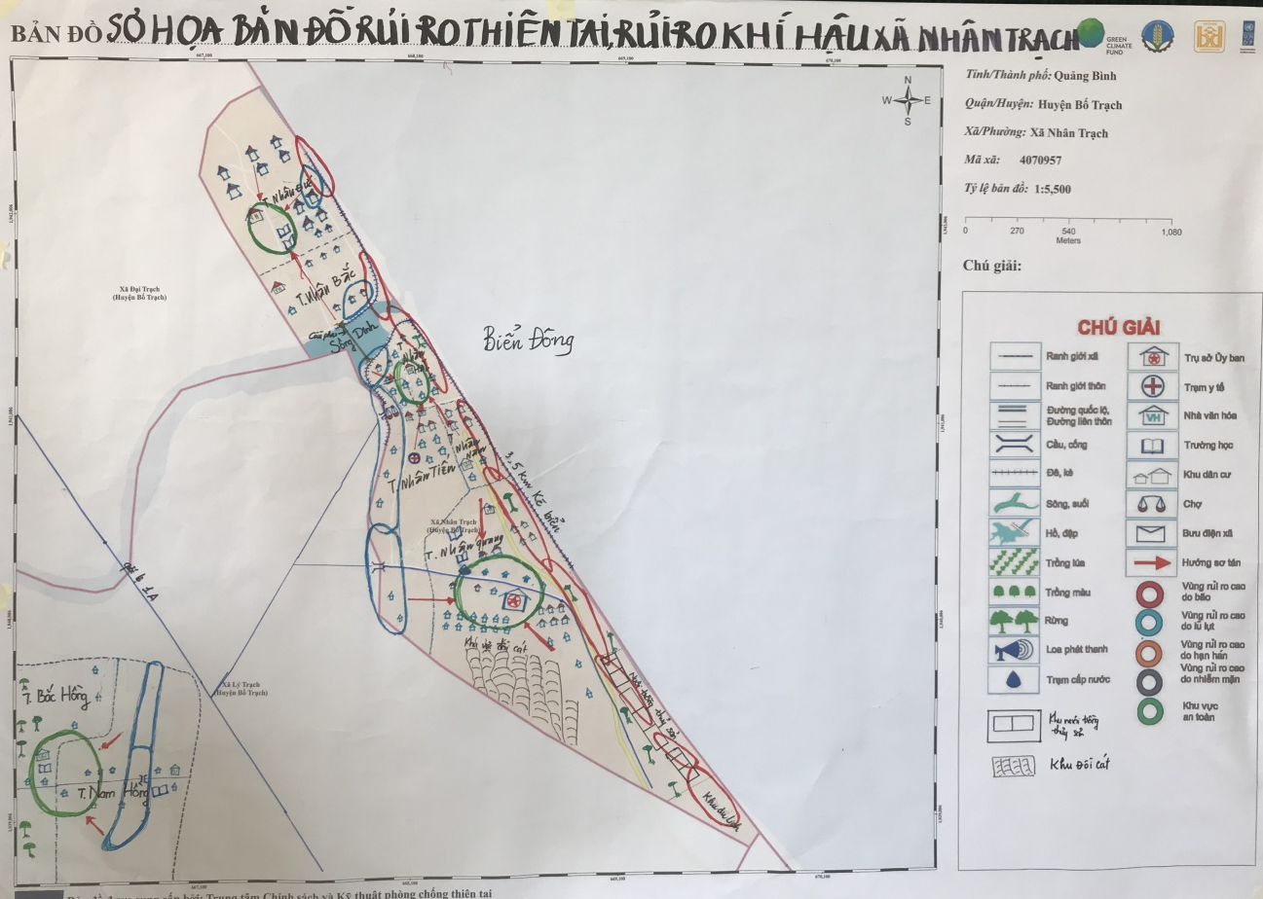

Bảng 4.1: Tổng hợp kết quả thảo luận về vùng nguy cơ RRTT cao

Loại hình thiên tai | Thôn | % Vùng nguy cơ cao của thôn | Số hộ ở vùng nguy cơ cao | Số nhà yếu | Số phụ nữ đơn thân
Lụt | Nhân Tiến | - 10 % dân cư bị ngập | 24 | 10 | 04
 | Nhân Hải | - 6% khu dân cư sát sông Dinh, rào con bị ngập  - 100% diện tích lúa, hoa màu bị ngập lụt | 15 | 0 | 0
 | Nam Hồng | - 16.6% khu dân cư bị ngập  - 100% diện tích rau màu, cây công nghiệp bị ảnh hưởng do bão | 40 | 05 | 0
 | Bắc Hồng | - 10% khu dân cư bị ngập  - 100% diện tích rau màu, cây công nghiệp bị ảnh hưởng do bão | 18 | 02 | 01
Bão | Nhân Quang | - 100% khu dân cư chịu ảnh hưởng của bão | 319 | 15 | 7
 | Nhân Tiến | - 100% khu dân cư chịu ảnh hưởng của bão | 244 | 10 | 4
 | Nhân Hải | - 100% khu dân cư chịu ảnh hưởng của bão | 249 | 12 | 5
 | Nhân Nam | - 100% khu dân cư chịu ảnh hưởng của bão | 282 | 10 | 6
 | Nhân Đức | - 100% khu dân cư chịu ảnh hưởng của bão | 313 | 11 | 5
 | Nhân Bắc | - 100% khu dân cư chịu ảnh hưởng của bão | 316 | 8 | 4
 | Nam Hồng | - 100% khu dân cư chịu ảnh hưởng của bão | 237 | 7 | 3
 | Bắc Hồng | - 100% khu dân cư chịu ảnh hưởng của bão | 179 | 8 | 3
 |  | Tổng số hộ | 2.236 | 98 | 42
Hạn hán | Nam Hồng  Bắc Hồng | - 100% diện tích đất trồng lúa hoa màu bị hạn hán
Nước biển dâng từ 3-5 mét do bão | Nhân Nam | - 4.3% khu dân cư bị ảnh hưởng bởi nước biển dâng do bão | 15 | 1 | 0
 | Nhân Quang | - 2.2% khu dân cư bị ảnh hưởng bởi nước biển dâng do bão | 7 | 2 | 1
 | Nhân Hải | - 6% khu dân cư bị ảnh hưởng bởi nước biển dâng do bão | 15 | 0 | 0
 | Nhân Tiến | - 15% khu dân cư bị ảnh hưởng bởi nước biển dâng do bão | 30 | 10 | 4
 | Nhân Bắc | - 6.2% khu dân cư bị ảnh hưởng bởi nước biển dâng do bão | 20 | 5 | 2
 | Nhân Đức | - 3.8% khu dân cư bị ảnh hưởng bởi nước biển dâng do bão | 10 | 0 | 0
 |  | Tổng số hộ | 97 | 18 | 7
Lốc xoáy | 08/08 thôn | - 20% khu dân cư của toàn xã chịu ảnh hưởng của lốc xoáy

Bảng 2: Tổng hợp kết quả thảo luận về Kịch bản BĐKH
Biểu hiện của BĐKH | Thôn | Tổng số hộ | Năng lực thích ứng/BĐKH kèm theo Công nghệ kĩ thuật áp dụng | TTBDTT | Rủi ro BĐKH | Mức độ (Cao, Trung bình, Thấp)
Nhiệt độ trung bình thay đổi | 02/8 thôn  (Bắc Hồng, Nam Hồng)  08/8 thôn | 2.125 | *Trồng trọt:  -Các hộ gia đình khoan giếng, tưới cây  -Trồng cây ăn quả, tạo cảnh quan  -Trồng theo đúng lịch thời vụ  * Nuôi trồng, đánh bắt thủy hải sản:  -Tiêm phòng gia súc, gia cầm  -Nuôi tôm trên cát, có hệ thống quạt sục khí,  Có hệ thống điện áp đến tận nơi  -Được hỗ trợ vay vốn, tập huấn chuyển giao kỷ thuật  * Y tế, sức khỏe  - Trạm y tế kiên cố  - Đội ngũ Y, Bác sỹ đảm bảo  - 8/8 thôn có ý tế thôn bản  - Đội ngũ cán bộ xã, thôn được tập huấn, nâng cao kiến thức  - Đời sống vật chất của nhân dân tăng cao  - Có đầy đủ trang thiết bị y tế  - Có rừng phân tán, trồng cây xung quanh nhà  - 40% hộ dân có điều hòa  - 90% các hộ dân có quạt phun sương, hơi nước  - 50% hộ dân làm nhà chống nóng.  - 100% phụ nữ đều có áo chống nắng bảo hộ khi ra đường  - 100% hộ gia đình có quạt điện  - 50% hộ có máy điều hòa | * Trồng trọt:  - Không có kênh mương hệ thống thủy lợi, tưới tiêu  - Không có hợp tác xã nông nghiệp, không có nơi cung ứng vật tư nông nghiệp  * Nuôi trồng, đánh bắt thủy hải sản:  - Thiếu thuốc tiêm phòng gia súc, gia cầm  - Thường xảy ra bệnh trên tôm gây hậu quả lớn  - Đường ra sản phẩm chưa đảm bảo  * Y tế, sức khỏe  - Địa bàn xã cách trở, gây khó khăn trong khám chữa bệnh.  - Tư vấn khám sức khỏe định kỳ chưa thường xuyên  - Công tác truyền thông về sức khỏe, y tế chưa được thường xuyên  - Sau thiên tai công tác vệ sinh, môi trường chưa kịp thời | - Giảm năng suất cây trồng.  - Giảm năng suất vật nuôi, mất mùa giảm năng suất trên tôm  - Nguy cơ ảnh hưởng đến sức khỏe ở người sau thiên tai và thời tiết cực đoan  - Nguy cơ mắc các bệnh về tim mạch, hô hấp ở người; | - Cao  - Thấp  - Trung bình  - Trung bình
Lượng mưa thay đổi | Toàn xã | 2.125 | * Nhà ở:  - 70% hộ dân có nhà ở kiên cố  * Hạ tầng công cộng:  - Trụ sở UBND xã, trường học, trạm y tế được nhà nước hỗ trợ kinh phí nên được đầu tư xây mới.  - 07/8 thôn có nhà văn hóa kiên cố làm nơi tránh trú an toàn khi có bão, ngập lụt xảy ra  * Trồng trọt:  - Chuyển đổi cây rau màu sang trồng cây tiêu, cây ăn quả, cây cảnh  * Nuôi trồng, đánh bắt thủy hải sản:  - Quỹ tín dụng xã tham gia hỗ trợ vay vốn cho nhân dân phát triển khai thác, chế biến hải sản  - Có 270 tàu thuyền đánh bắt trên biển  - 35% tàu thuyền trang bị bộ đàm phục vụ cho công tác kêu gọi và trợ giúp khi có thiên tai  * Y tế, sức khỏe  - Trạm y tế có đủ các trang thiết bị phục vụ cho sơ cấp cứu ban đầu trong tình huống khẩn cấp  * Công tác PCTT:  - Người dân đi biển đều có kinh nghiệm trong đánh bắt khai thác thủy sản  - Có ban chỉ huy PCTT và TKCN từ xã đến thôn | * Nhà ở:  - 30% nhà ở của các hộ dân bán kiên cố, thiếu kiên cố và đơn sơ  *Trồng trọt:  - 100% diện tích trồng rau màu, tiêu và cây công nghiệp khác (bạch đàn, cao su) nằm trong vùng nguy cơ cao thường xuyên chịu ảnh hưởng của thiên tai  *Nuôi trồng, đánh bắt thủy hải sản:  - Chưa thường xuyên tập huấn công tác cứu hộ, cứu nạn cho các ngư dân và thuyền viên trên biển  - Lực lượng lao động trẻ, khỏe thì tham gia xuất khẩu lao động nên thiếu lưc lượng lao động chính đi đánh bắt  - Tàu thuyền công suất nhỏ nên chưa đủ công suất để ra khơi bám biển dài ngày  * Y tế, sức khỏe  - Hệ thống cống thoát nước dân sinh chưa đảm bảo  - Mật độ dân cư đông nên gây ô nhiễm môi trường từ rác thải sinh hoạt, các cơ sở chế biến hải sản  - Nguồn rác thải tăng cao từ nơi khác dồn về trong mùa mưa  - Ý thức của người dân về bảo vệ môi trường biển chưa cao như vứt rác thải bừa bãi, các loại hóa chất trong chế biến, đánh bắt hải sản | - Nguy cơ thiệt hại về rau màu, cây công nghiệp khi có bão, ngập lụt  - Nguy cơ ô nhiễm môi trường sau thiên tai  - Nguy cơ nam/nữ bị tai nạn khi tham gia công tác cứu hộ, cứu nạn  - Nguy cơ thiếu lực lượng lao động trẻ đi biển  - Nguy cơ thiệt hại về tàu thuyền, ngư lưới cụ khi có thiên tai | - Cao  - Thấp  - Cao  - Trung bình  - Trung bình
Triều cường dâng do bão từ 3 đến 5 mét gây sạt lở bờ kè biển và bờ kè sông Dinh | Nhân Bắc  Nhân Tiến | 560 | - 3.8 km bờ kè biển và kè sông Dinh được kiên cố  -Người dân có kinh nghiệm nhìn con nước lên xuống và nhận biết triều dâng và nước biển dâng do bão | - Mất diện tích đất ở do xói lở bờ kè ảnh hưởng đến các hộ sinh sống sát sông Dinh  - 16% diện tích nuôi tôm bị thiệt hại trên tông diện tích nuôi trong 3 năm gần đây | - Nguy cơ xói lở kè biển và kè sông Dinh | - Cao

Công cụ 7: XẾP HẠNG RỦI RO THIÊN TAI, RỦI RO KHÍ HẬU
Rủi ro thiên tai | Nhóm HTKT |  | Cụm thôn 1: Nam Hồng, Bắc Hồng, Nhân Đức, Nhân Bắc |  | Cụm thôn 2: Nhân Quang, Nhân Tiến, Nhân Nam, Nhân Hải |  | Tổng phiếu của nam |  | Tổng phiếu của Nữ |  | Cho điểm xếp ưu tiên của toàn xã
 | Số Phiếu
 | Nam | Nữ | Nam | Nữ | Nam | Nữ | Phiếu | Xếp hạng | Phiếu | Xếp hạng
 | (14) | (16) | (19) | (11) | (23) | (7)
Nguy cơ thiệt hại về người khi thiên tai xảy ra; | 29 | 20 | 18 | 20 | 49 | 5 | 96 | 4 | 45 | 6 | 10
Nguy cơ thiệt hại về tàu thuyền ngư lưới cụ và Nguy cơ mất, giảm sản lượng đánh bắt hải sản | 42 | 46 | 84 | 19 | 60 | 27 | 186 | 2 | 92 | 1 | 1
Nguy cơ thiệt hại về hệ thống cống thoát nước dân sinh khi bão,lụt xảy ra | 12 | 11 | 0 | 0 | 12 | 3 | 24 | 16 | 14 | 15 | 12
Nguy cơ thiếu nước sinh hoạt | 15 | 24 | 21 | 23 | 19 | 0 | 55 | 8 | 47 | 5 | 4
Nguy cơ ô nhiễm môi trường khi lụt, nước biển dâng | 37 | 25 | 20 | 11 | 35 | 16 | 92 | 5 | 52 | 4 | 2
Nguy cơ thiệt hại hệ thống điện khi bão xảy ra | 8 | 29 | 28 | 27 | 31 | 9 | 67 | 6 | 65 | 2 | 3
Nguy cơ thiệt hại kè biển, kè sông khi lụt, nước biển dâng | 30 | 20 | 48 | 28 | 37 | 13 | 115 | 3 | 61 | 3 | 5
Nguy cơ mất thông tin liên lạc khi bão, lụt xảy ra | 10 | 11 | 0 | 5 | 21 | 7 | 31 | 14 | 23 | 12 | 11
Nguy cơ thiệt hại chuồng trại chăn nuôi gia súc, gia cầm | 10 | 10 | 6 | 14 | 27 | 6 | 43 | 10 | 30 | 10 | 8
Nguy cơ thiệt hại về rừng, cây công nghiệp khi bão xảy ra | 3 | 14 | 5 | 0 | 3 | 0 | 11 | 19 | 14 | 16 | 18
Nguy cơ thiệt hại về lúa, hoa màu khi thiên tai xảy ra; | 7 | 14 | 0 | 0 | 25 | 3 | 32 | 13 | 17 | 14 | 17
Nguy cơ đuối nước ở trẻ em | 2 | 12 | 21 | 7 | 4 | 9 | 27 | 15 | 28 | 11 | 13
Nguy cơ thiệt hại về nhà ở khi bão, lụt xảy ra | 10 | 9 | 21 | 10 | 34 | 13 | 65 | 7 | 32 | 8 | 7
Nguy cơ thiệt hại về đường giao thông khi lụt, nước biển dâng | 9 | 13 | 11 | 12 | 22 | 6 | 42 | 11 | 31 | 9 | 9
Nguy cơ cơ sở sản xuất tiểu, thủ công nghiệp, dịch vụ buôn bán, chế biến hải sản, du lịch bị thiệt hại khi thiên tai xảy ra. | 5 | 4 | 25 | 0 | 9 | 3 | 39 | 12 | 7 | 17 | 14
Nguy cơ thiệt hại về nuôi trồng thủy sản | 8 | 8 | 25 | 5 | 12 | 4 | 45 | 9 | 17 | 7 | 6
Người có nguy cơ dịch bệnh ở người khi thời tiết cực đoan và sau thiên tai xảy ra; | 10 | 18 | 0 | 13 | 11 | 2 | 21 | 17 | 33 | 13 | 15
Nguy cơ nam/nữ tham gia công tác PCTT bị thiệt hại khi thiên tai xảy ra. | 5 | 0 | 9 | 5 | 3 | 0 | 17 | 18 | 5 | 18 | 16
Cộng | 252 | 288 | 342 | 199 | 414 | 126 | 1.008 |  | 613

Bảng tổng hợp phân tích Giới trong PCTT và TƯ với BĐKH
Biểu hiện của BĐKH | Thôn | Tổng số hộ | Năng lực thích ứng/BĐKH kèm theo Công nghệ kĩ thuật áp dụng | TTBDTT | Rủi ro BĐKH | Mức độ (Cao, Trung bình, Thấp)
Nhiệt độ trung bình thay đổi | 02/8 thôn  (Bắc Hồng, Nam Hồng)  08/8 thôn | 2.139 | *Trồng trọt:  -Các hộ gia đình khoan giếng, tưới cây  -Trồng cây ăn quả, tạo cảnh quan  -Trồng theo đúng lịch thời vụ  * Nuôi trồng, đánh bắt thủy hải sản:  -Tiêm phòng gia súc, gia cầm  -Nuôi tôm trên cát, có hệ thống quạt sục khí,  Có hệ thống điện áp đến tận nơi  -Được hỗ trợ vay vốn, tập huấn chuyển giao kỷ thuật  * Y tế, sức khỏe  - Trạm y tế kiên cố  - Đội ngũ Y, Bác sỹ đảm bảo  - 8/8 thôn có ý tế thôn bản  - Đội ngũ cán bộ xã, thôn được tập huấn, nâng cao kiến thức  - Đời sống vật chất của nhân dân tăng cao  - Có đầy đủ trang thiết bị y tế  - Có rừng phân tán, trồng cây xung quanh nhà  - 40% hộ dân có điều hòa  - 90% các hộ dân có quạt phun sương, hơi nước  - 50% hộ dân làm nhà chống nóng.  - 100% phụ nữ đều có áo chống nắng bảo hộ khi ra đường  - 100% hộ gia đình có quạt điện  - Hộ có máy điều hòa | * Trồng trọt:  - Không có kênh mương hệ thống thủy lợi, tưới tiêu  - Không có hợp tác xã nông nghiệp, không có nơi cung ứng vật tư nông nghiệp  * Nuôi trồng, đánh bắt thủy hải sản:  - Thiếu thuốc tiêm phòng gia súc, gia cầm  - Thường xảy ra bệnh trên tôm gây hậu quả lớn  - Đường ra sản phẩm chưa đảm bảo  * Y tế, sức khỏe  - Địa bàn xã cách trở, gây khó khăn trong khám chữa bệnh.  - Tư vấn khám sức khỏe định kỳ chưa thường xuyên  - Công tác truyền thông về sức khỏe, y tế chưa được thường xuyên  - Sau thiên tai công tác vệ sinh, môi trường chưa kịp thời | - Giảm năng suất cây trồng.  - Giảm năng suất vật nuôi, mất mùa giảm năng suất trên tôm  - Nguy cơ ảnh hưởng đến sức khỏe ở người sau thiên tai và thời tiết cực đoan  - Nguy cơ mắc các bệnh về tim mạch, hô hấp ở người; | - Cao  - Thấp  - Trung bình  - Trung bình
Lượng mưa thay đổi | Toàn xã | 2.139 | * Nhà ở:  - 97% hộ dân có nhà ở kiên cố  * Hạ tầng công cộng:  - Trụ sở UBND xã, trường học, trạm y tế được nhà nước hỗ trợ kinh phí nên được đầu tư xây mới.  - 07/8 thôn có nhà văn hóa kiên cố làm nơi tránh trú an toàn khi có bão, ngập lụt xảy ra  * Trồng trọt:  - Chuyển đổi cây rau màu sang trồng cây tiêu, cây ăn quả, cây cảnh  * Nuôi trồng, đánh bắt thủy hải sản:  - Quỹ tín dụng xã tham gia hỗ trợ vay vốn cho nhân dân phát triển khai thác, chế biến hải sản  - Có 288 tàu thuyền đánh bắt trên biển  - 35% tàu thuyền trang bị bộ đàm phục vụ cho công tác kêu gọi và trợ giúp khi có thiên tai  * Y tế, sức khỏe  - Trạm y tế có đủ các trang thiết bị phục vụ cho sơ cấp cứu ban đầu trong tình huống khẩn cấp  * Công tác PCTT:  - Người dân đi biển đều có kinh nghiệm trong đánh bắt khai thác thủy sản  - Có ban chỉ huy PCTT và TKCN từ xã đến thôn | * Nhà ở:  - 3% nhà ở của các hộ dân bán kiên cố, thiếu kiên cố và đơn sơ  *Trồng trọt:  - 80% diện tích trồng rau màu, tiêu và cây công nghiệp khác (bạch đàn, cao su) nằm trong vùng nguy cơ cao thường xuyên chịu ảnh hưởng của thiên tai  *Nuôi trồng, đánh bắt thủy hải sản:  - Chưa thường xuyên tập huấn công tác cứu hộ, cứu nạn cho các ngư dân và thuyền viên trên biển  - Lực lượng lao động trẻ, khỏe thì tham gia xuất khẩu lao động nên thiếu lưc lượng lao động chính đi đánh bắt  - Tàu thuyền công suất nhỏ nên chưa đủ công suất để ra khơi bám biển dài ngày.  * Y tế, sức khỏe  - Hệ thống cống thoát nước dân sinh chưa đảm bảo  - Mật độ dân cư đông nên gây ô nhiễm môi trường từ rác thải sinh hoạt, các cơ sở chế biến hải sản  - Nguồn rác thải tăng cao từ nơi khác dồn về trong mùa mưa  - Ý thức của người dân về bảo vệ môi trường biển chưa cao như vứt rác thải bừa bãi, các loại hóa chất trong chế biến, đánh bắt hải sản | - Nguy cơ thiệt hại về rau màu, cây công nghiệp khi có bão, ngập lụt  - Nguy cơ ô nhiễm môi trường sau thiên tai  - Nguy cơ nam/nữ bị tai nạn khi tham gia công tác cứu hộ, cứu nạn  - Nguy cơ thiếu lực lượng lao động trẻ đi biển  - Nguy cơ thiệt hại về tàu thuyền, ngư lưới cụ khi có thiên tai | - Cao  - Thấp  - Cao  - Trung bình  - Trung bình
Nước biển dâng do bão từ 3 đến 5 mét gây sạt lở bờ kè biển và bờ kè sông Dinh | Nhân Bắc  Nhân Tiến | 560 | - 3.8 km bờ kè biển và kè sông Dinh được kiên cố  -Người dân có kinh nghiệm nhìn con nước lên xuống và nhận biết triều dâng và nước biển dâng do bão | -Mất diện tích đất ở do xói lở bờ kè ảnh hưởng đến các hộ sinh sống sát sông Dinh  - 5% diện tích nuôi tôm bị thiệt hại trên tổng diện tích nuôi trong 3 năm gần đây | - Nguy cơ xói lở kè biển và kè sông Dinh | - Cao

Phụ lục 3: Ảnh chụp một số hoạt động tập huấn và đánh giá
3.1. Nhóm HTKT cấp xã, Nhóm cộng đồng, khai mạc lớp tập huấn và giới thiệu về dự án
Nhóm HTKT cấp xã | Nhóm cộng đồng  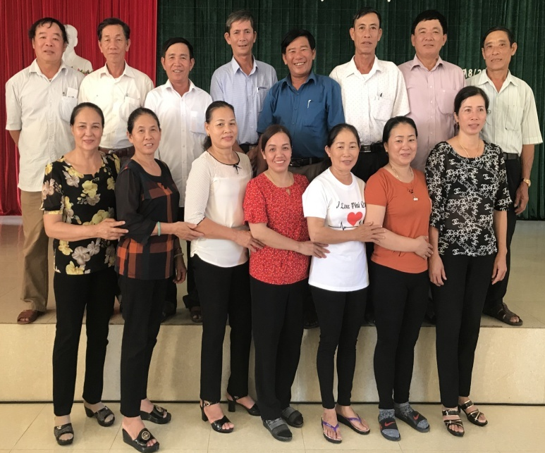
Nhóm HTKT xã và Nhóm cộng đồng  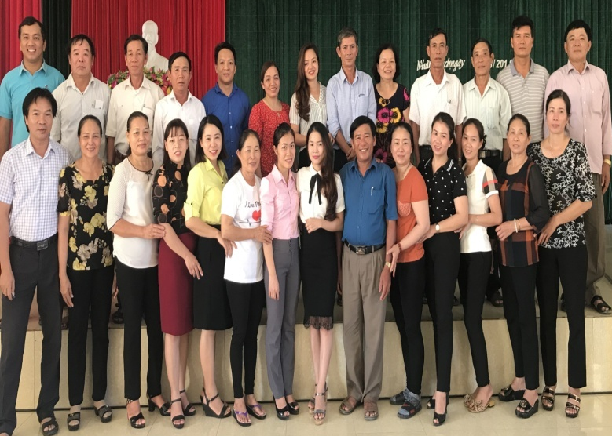 | Tập huấn viên khai mạc tập huấn  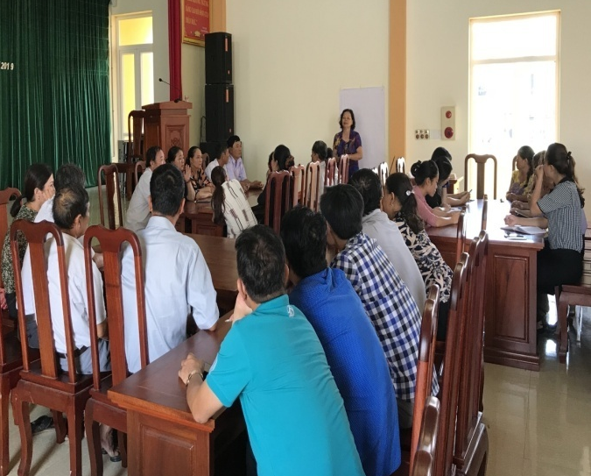
Giảng viên giới thiệu dự án  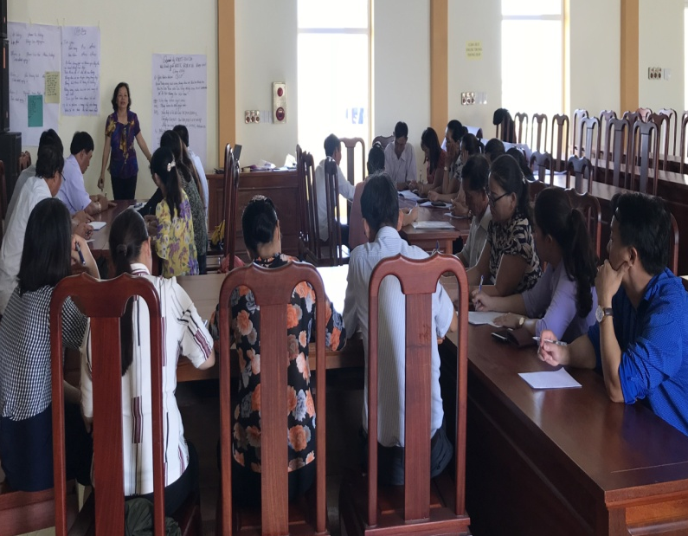 | Giảng viên chia sẻ kết quả đầu ra sau tập huấn và đánh giá là báo cáo Đánh giá RRTT- RRKH-DVCĐ  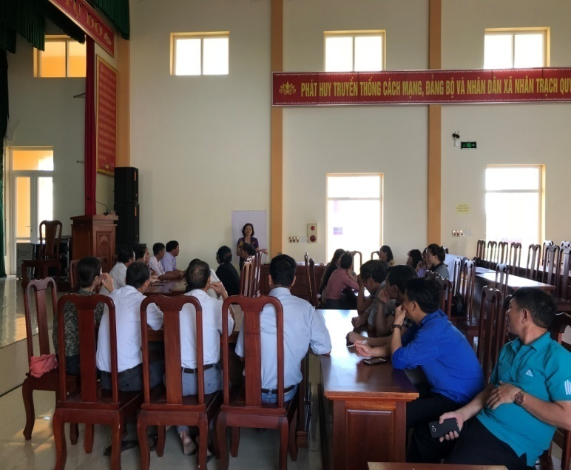

3.2. Các hoạt động tại lớp tập huấn
Học viên thảo luận nhóm  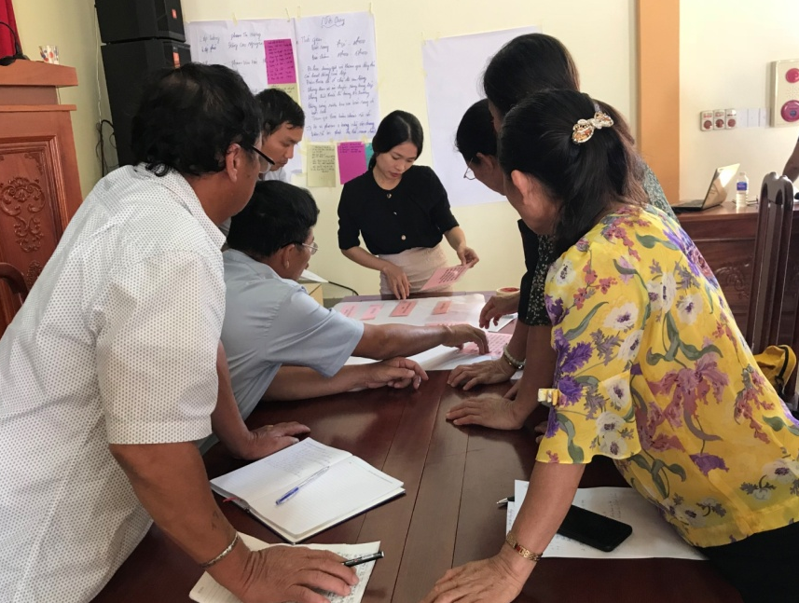 | Học viên trình bày kết quả thảo luận nhóm  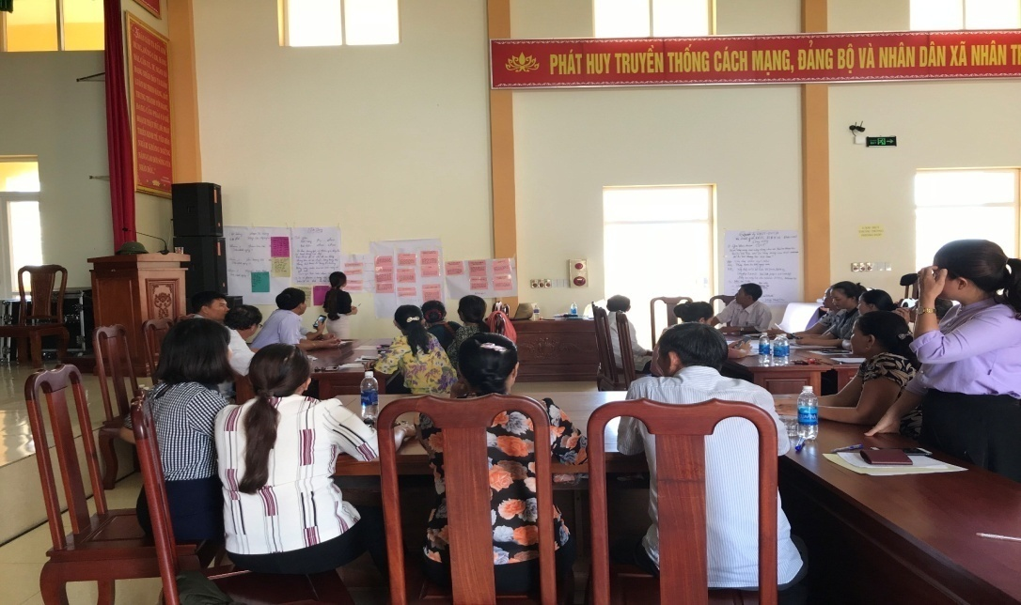
Công cụ lịch theo mùa  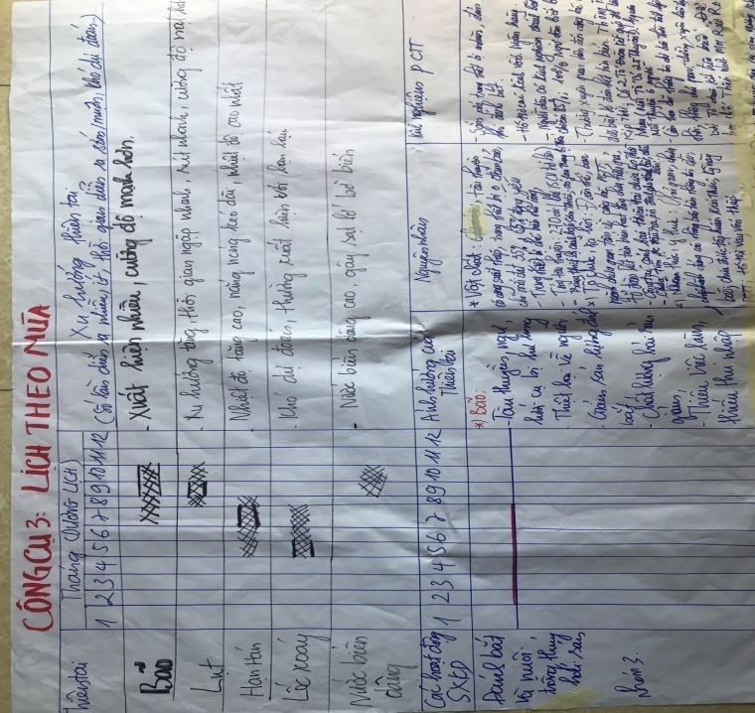 | Xác định vùng nguy cơ cao của từng loại thiên tai trên bản 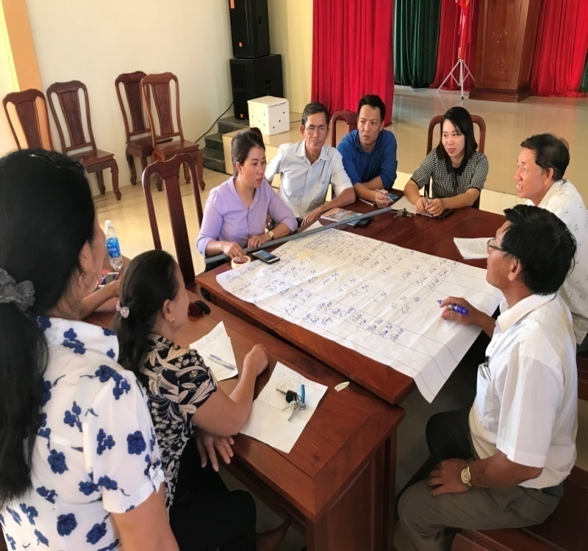
Nhóm Nam xếp hạng RRTT/RRKH  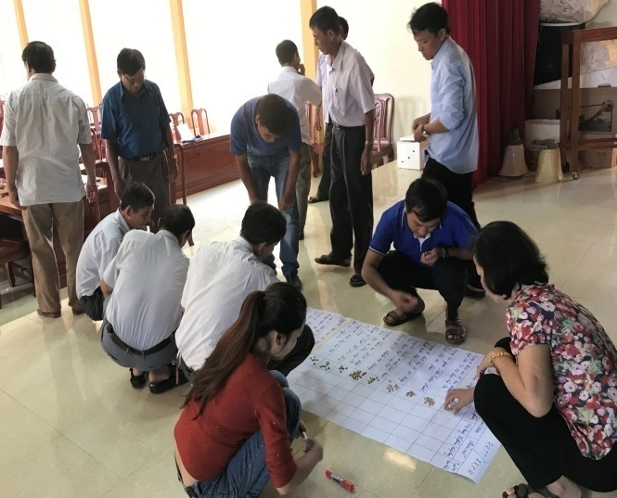 | Nhóm Nữ xếp hạng RRTT/RRKH
Phân tích giới trong PCTT/BĐKH  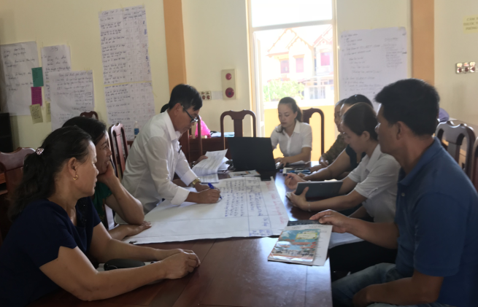 | Thảo luận công cụ 8: Phân tích nguyên nhân  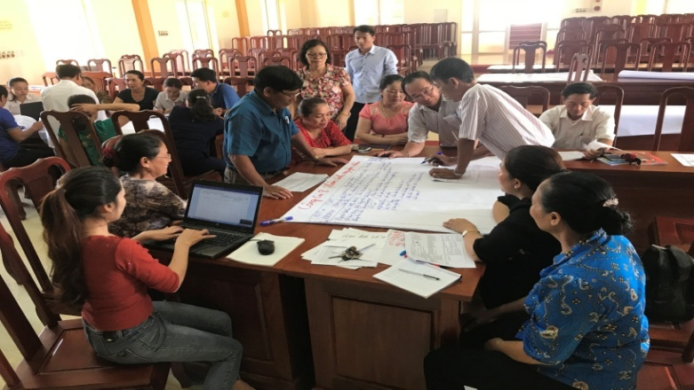
3.3. Kiểm chứng thông tin tại 2 cụm thôn
Trưởng nhóm HTKT khai mạc tại Cụm thôn 1 | Kiểm chứng thông tin với người dân tại Cụm thôn 1  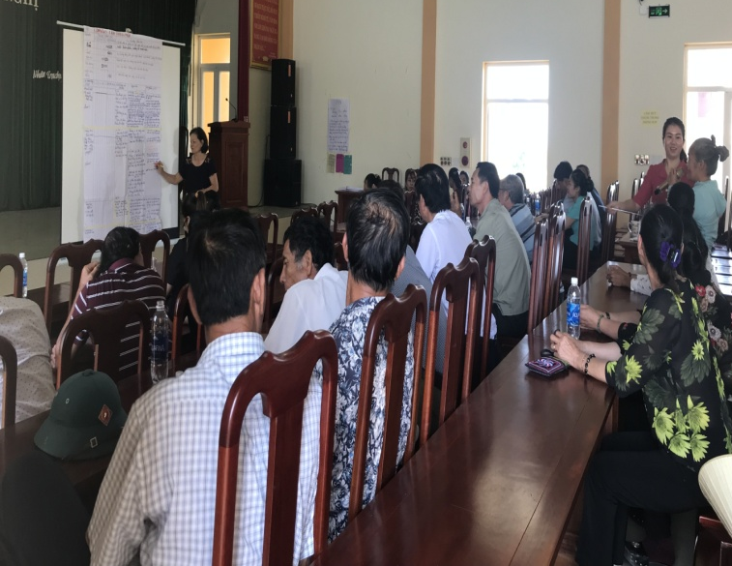
Ý kiến phát biểu của người dân Cụm thôn 1  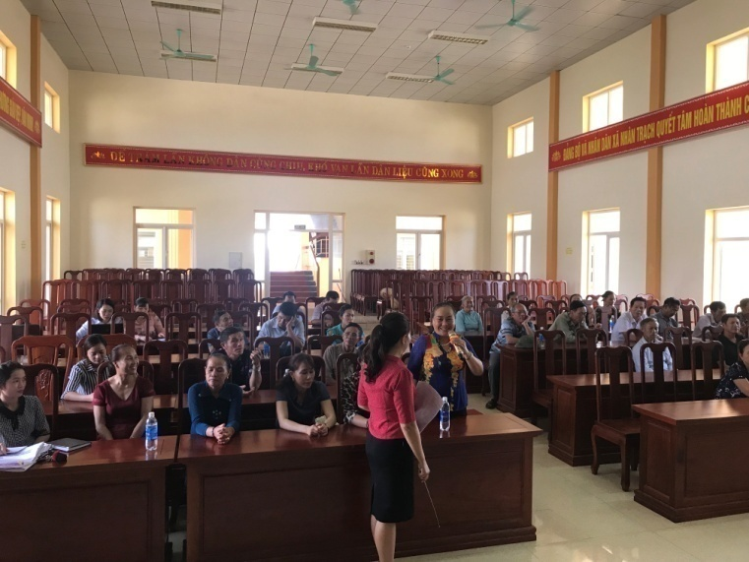 | Ý kiến phát biểu của người dân Cụm thôn 1  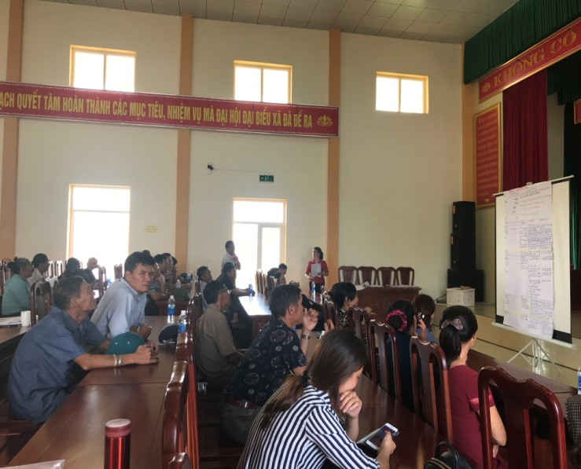
Nhóm Nữ Cụm thôn 1 xếp hạng rủi ro | Nhóm Nam Cụm thôn 1 xếp hạng rủi ro  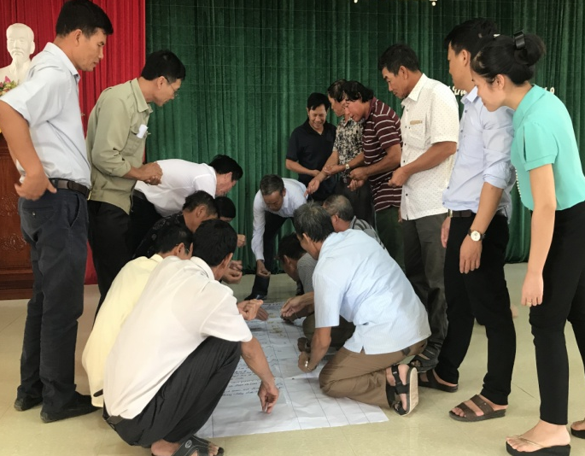
Trưởng nhóm HTKT khai mạc tại Cụm thôn 2 | Kiểm chứng thông tin với người dân tại Cụm thôn 2
Nhóm Nữ Cụm thôn 2 xếp hạng rủi ro | Nhóm Nam Cụm thôn 2 xếp hạng rủi ro  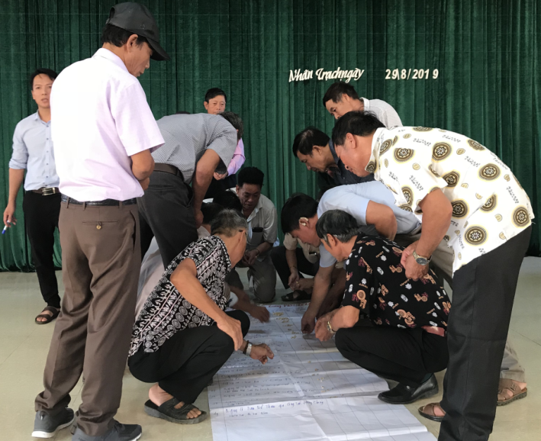

3.4. Thông qua báo cáo với lãnh đạo và các ban ngành của xã
Trưởng nhóm HTKT thông qua dự thảo báo cáo tóm tắt  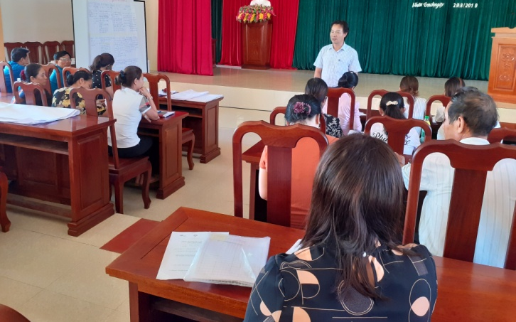 | Lãnh đạo UBND xã đóng góp ý kiến  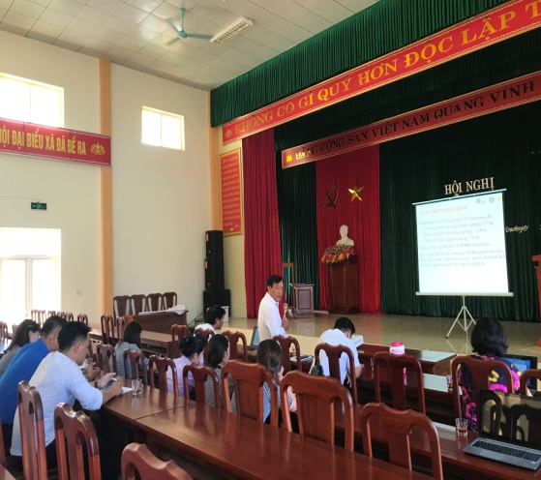

(*) Dữ liệu được nhập vào theo Gói thông tin rủi ro thiên tai và khí hậu cơ bản của từng Tỉnh do Tổng cục PCTT/UNDP tổng hợp trước đánh giá và gửi cho các Nhóm kỹ thuật

